**РЕПУБЛИКА СРБИЈА**

**ОСНОВНА ШКОЛА „ПЕТАР ЛЕКОВИЋ“ - ПОЖЕГА**



**ИЗВЕШТАЈ O ОСТВАРЕНОСТИ**

**ГОДИШЊЕГ ПЛАНА РАДА ШКОЛЕ**

**ЗА ШКОЛСКУ 2023/2024. ГОДИНУ**

Пожега, септембар 2024. године

[osplekovic@gmail.com](mailto:osplekovic@gmail.com)

<http://www.ospetarlekovic.edu.rs/>

**САДРЖАЈ**

**1.Материјално-технички и просторни услови рада**............................................4

1.1. Матична школа......................................................................................................4

1.2. Издвојена одељења...............................................................................................4

1.3. Опремљеност школе.............................................................................................4

1.4. Унапређење материјално – техничких услова рада.........................................4

**2. Кадровски услови рада**................................................................................6

2.1. Наставни кадар......................................................................................................6

2.2. Ваннаставни кадар................................................................................................6

**3. Организација васпитно-образовног рада школе**.........................................7

3.1. Бројно стање ученика и одељења.......................................................................7

3.2. Припремни предшколски програм у организацији школе..............................8

3.3. Продужени боравак.............................................................................................8

3.4. Одељење ученика којима је потребна додатна образовна подршка...............8

**4. Путовање ученика до школе**.................................................................................9

**5. Ритам рада**.....................................................................................................................9

**6. Школски календар значајнијих активности у школи**............................12

**7. Остваривање наставних програма**.................................................................13

7.1. Настава................................................................................................................13

7.2. Реализација допунске, додатне и припремне наставе....................................14

7.3. Успех ученика....................................................................................................14

**8. Извештаји стручних, руководећих, управних и саветодавних органа школе**....................................................................................................................................15

8.1. Извештаји стручних органа...............................................................................16

8.1.1. Наставничко веће.............................................................................................16

8.1.2. Одељењска већа...............................................................................................19

8.1.3. Стручна већа.....................................................................................................19

8.1.4. Извештај о раду Стручног већа за разредну наставу....................................19

8.1.5. Извештај о раду Стручног већа за српски језик и друштвене науке..........29

8.1.6. Извештај о раду Стручног већа за стране језике...........................................37

8.1.7. Извештај о раду Стручног већа за ликовну и музичку културу...................41

8.1.8. Извештај о раду Стручног већа за природне науке.......................................44

8.1.9. Извештај о раду Стручног већа за математику, физику, технику и технологију и информатику............................................................................................................51

8.1.10. Извештај о раду Стручног већа за спорт и физичко васпитање.................54

**9. Извештаји тимова**

9.1. Извештај о раду Тима за подршку ученицима у прилагођавању школском животу..........................................................................................................................60

9.2. Извештај о раду Тима за заштиту деце од занемаривања и злостављања.....66

9.3. Извештај о раду Тима за инклузивно образовање............................................69

9.4. Извештај о раду Тима за међународну сарадњу и израду и праћење реализације пројекта ......................................................................................................................73

9.5. Извештај о раду Тима за развој међупредметних компетенција и предузетништва..........................................................................................................77

9.6. Извештај о раду Тима за обезбеђивање квалитета рада и развој установе....86

9.7. Извештај о раду Тима за јавне наступе..............................................................88

9.8. Извештај о раду Тима за естетско уређење школе............................................88

**10. Извештај о раду стручних актива**

10.1. Извештај о раду Стручног актива за школско развојно планирање..............89

10.2. Извештај о раду Стручног актива за развој школског програма...................91

10.3. Извештај о раду Педагошки колегијум...........................................................93

**11. Извештај рада стручних сарадника школе**

11.1. Извештај о раду школског педагога................................................................96

11.2. Извештај о раду школског психолога............................................................109

11.3. Извештај о раду школског логопеда..............................................................116

11.4. Извештај о раду школске библиотеке............................................................123

**12. Извештај руководећих органа**

12.1. Извештај о раду директора Школе................................................................133

12.2. Извештај о стручно-педагошком надзору .................................................144

* 12.3. Спољашње вредновање квалитета рада установе........................................145
* 12.4. Извештај о раду педагошких саветника.......................................................148

12.5. Извештај о раду секретара Школе.................................................................150

12.6. Извештај о раду помоћника директора.........................................................151

**13.** **Извештај управних органа**

13.1. Извештај о раду Школског одбора.................................................................171

**14. Извештај о остварености осталих облика образовно-васпитног рада**

14.1. Извештај о раду одељењског старешине.......................................................175

14.2. Извештај о раду Луткарске секције................................................................175

14.3. Извештај о раду Ликовне секције..................................................................179

14.4. Спорт и спортске активности........................................................................180

**15. Ученички парламент**............................................................................................185

**16. Екскурзије ученика**...............................................................................................188

**17. Пројекти који су реализовани у школи**

17.1. Извештај о раду Еко школе................................................................................190

**18. Здравствена заштита ученика**.........................................................................191

**19. Подмладак Црвеног крста**.................................................................................194

**20. Извештај о стручном усавршавању запослених у установи**.............197

**21. Сарадња са родитељима и друштвеном средином**

21.1. Савет родитеља.....................................................................................................198

21.2. Родитељски састанци............................................................................................198

21.3. Сарадња са друштвеном средином......................................................................199

**22. Праћење и евалуација годишњег плана рада школе**

22.1. Извештај о самовредновању................................................................................199

**23. Реализација програмa школског маркетинга**

23.1. Интерни маркетинг...............................................................................................270

23.2. Екстерни маркетинг..............................................................................................271

**1.МАТЕРИЈАЛНО-ТЕХНИЧКИ И ПРОСТОРНИ УСЛОВИ РАДА**

**1.1. МАТИЧНА ШКОЛА**

Матична школа има две зграде „малу“ у којој се изводи настава за млађе разреде и „велику“ за старије разреде. Школски простор се функционално користи - кабинетска настава.

На основу извештаја руководилаца Стручних већа и анализе реализованог наставног програма и успеха, предвиђени план и програм је реализован. Распоред контролних и писмених провера је био истакнут на видном месту и на сајту школе и углавном је поштован.

Редовна настава се одвијала по утврђеном школском календару уз одступања на крају другог полугодишта.

Распоред часова је задовољавао педагошке норме.

**1.2. ИЗДВОЈЕНА ОДЕЉЕЊА**

У саставу матичне школе је једанаест издвојених одељења са наменским школским зградама и пратећим објектима, од којих су једанаест активних (Глумач, Засеље, Здравчићи, Висибаба, Јежевица, Душковци,Тометино Поље,Узићи и Годовик ), док су Милићево Село и Честобродица без ученика и ту се није изводила настава.

**1.3. ОПРЕМЉЕНОСТ ШКОЛЕ**

Школа је у целини опремљена са око 56,87% наставним средствима по важећим нормативима.

Поред постојеће опреме и наставних средстава скоро све школе имају школске библиотеке за ученике и нешто стручне литературе за потребе наставе.У матичној школи постоји школска библиотека са богатим фондом књига, за ученике и за наставнике (стручна литература).

**1.4. УНАПРЕЂЕЊЕ МАТЕРИЈАЛНО – ТЕХНИЧКИХ УСЛОВА РАДА**

|  |  |  |  |
| --- | --- | --- | --- |
| **Време** | **Место** | **Начин** | **Носиоци** |
| Током школске године | ИО Душковци и Засеље; | -Набавка табли за кошарку | Школа |
| Током школске године | Велика школа | - Паметна табла са софтвером за интерактивни рад наставника и ученика; | Донација МНПТР |
| Током школске године | Велика школа | -Набавка ситног инвентара за реализацију часова физичког васпитања; | Школа |
| Током школске године | за матичну школу и ИО Јежевица; | - Набавка школских табли | Школа |
| Друго полугодиште | Велика школа | -11 интерактивних табли; | Донација Општине Пожега |
| Током школске године | Кабинети, учионице | -репарација ђачких столова и столица у млађим и старијим разредима | Школа |
| Током школске године | Велика школа | - 1 дрон | Из средстава донације; |
| Током школске године | Велика школа | - набавка контејнера са поклопцем;  - набавка тримера; | Школа |
| Током школске године | Велика школа | -набавка 2 мултифункционална уређаја (штампача)  -набавка фотокопир апарата; | Школа |
| Током школске године | Мала школа  Велика школа | - набавка звучника за млађе и старије разреде; | Школа |
| Током школске године | Велика школа | - набавка школских клупа, столица, катедри и наставничких столица за учионицу техничког и информатичког образовања;  - набавка клупа за ходнике у матичкој школи; | Школа |
| Током школске године | Мала школа (наставничка канцеларија)  Велика школа (канцеларије) | - Набавка канцеларијских столица | Школа |
| Током школске године | Велика школа | -Сервисирање опреме за јавну безбедност (камере) и побољшање рада система | Школа |
| Током школске године | Велика школа | -Замена једнокрилних дрвених врата у стручној служби | Школа |
| Током школске године | Велика школа | -Уградња противпожарног система | Школа |
| Током школске године | Мала школа | -Заштитна мрежа на систему грејања на гас; | Школа |
| Током школске године | ИО Душковци и Здравчићи | -Кречење учионица | Школа |

**2. Кадровски услови рада**

**2.1.Наставни кадар**

|  |  |  |  |  |  |  |  |  |
| --- | --- | --- | --- | --- | --- | --- | --- | --- |
| Укупно | Разредна настава | | Предметна настава | | | Асистенти | | |
| Виша | Висока | Виша | Висока | Нестручн | Средња | Виша | Висока |
| 86 | 12 | 16 | 4 | 49 | 5 | 3 | 0 | 3 |

У предметној настави нестручно је била заступљена настава издвојеним одељењима Јежевица и Душковци: математика , физика, информатика, хемија, музичко, техника и технологија,немачки језик,биологија

**2.2. Ваннаставни кадар**

|  |  |  |  |  |  |  |  |  |  |
| --- | --- | --- | --- | --- | --- | --- | --- | --- | --- |
| Укупно | Директор | Помоћник  директора | | Стручни  сарадници | Секретар | Админист  особље | | Техничко  особље | |
| 32 | висока | висока | виша | висока | висока | висока | средња | средња | ош |
| 1 | 1 | 1 | 4 | 1 | 1 | 2 | 11 | 15 |

Поред кадрова непосредно ангажованих у настави у школи је радила и стручна служба (педагог, психолог и логопед), школска библиотека (четири наставника српског језика са делом радног времена у библиотеци, а делом у редовној настави), директор школе, помоћник директора, секретар школе, 3 административна радника, домари, ложачи и радници на одржавању хигијене.

**3. Организација образовно-васпитног рада школе**

**3.1. Бројно стање ученика и одељења**

|  |  |  |  |  |  |  |
| --- | --- | --- | --- | --- | --- | --- |
| **НАЗИВ ШКОЛЕ** | Комбин.  разреда | **Разред и број ученика/број одељења** | | | | |
| **I** | **II** | **III** | **IV** | **I-IV** |
| МАТИЧНА ШКОЛА | 101/4 | 93/4 | 95/4 | 77/3 | 366/15 |
| ГЛУМАЧ | I, II и IV | 1 | 1 | / | 3 | 5/1 |
| ЗАСЕЉЕ | II, III и IV | / | 1 | 5 | 2 | 8/1 |
| ЗДРАВЧИЋИ | I и III,  II и IV | 7 | 3 | 3 | 7 | 20/2 |
| ВИСИБАБА | Неподељшкола | 2 | 1 | 1 | 2 | 6/1 |
| ЈЕЖЕВИЦА | I и IV,  II и III | 1 | 1 | 5 | 2 | 9/2 |
| ДУШКОВЦИ | I, II и IV | 3 | 1 | / | 2 | 6/1 |
| ТОМЕТИНО ПОЉЕ | Неподељшкола | 5 | 1 | 1 | 1 | 8/1 |
| УЗИЋИ | I, II и III | 2 | 2 | 1 | / | 5/1 |
| ГОДОВИК | I и II | 3 | 2 | / | / | 5/1 |
| **УКУПНО:** | | 124 | 106 | 111 | 97 | 437/26 |
|  | |  |  |  |  |  |
| Старији разреди | | **V** | **VI** | **VII** | **VIII** | **V-VIII** |
| МАТИЧНА ШКОЛА | | 92/4 | 100/4 | 97/4 | 110/5 | 399/16 |
| ЈЕЖЕВИЦА | | 4/1 | 3/1 | 4/1 | 2/1 | 13/4 |
| ДУШКОВЦИ | | 7/1 | 2/1 | 8/1 | 7/1 | 24/4 |
| **УКУПНО:** | | 103/6 | 105/6 | 109/6 | 119/7 | 436/24 |
| **УКУПНО УЧЕНИКА И ОДЕЉЕЊА У ШКОЛИ ОД I-VIII РАЗРЕДА** | | | | | | **876/51** |

Одељење ученика којима је потребна посебна друштвена подршка: **3 ученика у једном одељењу.**

Продужени боравак – 2 одељења, хетерогене групe ученика првог и другог разреда.

- Чистих одељења у млађим разредима..........................15

- Комбинованих одељења.................................................5

- Неподељених школа (I-IV) .............................................6

- Укупно одељења млађих разред ...................................26

- Укупно одељења V разреда............................................6

- Укупно одељења VI разреда ...........................................6

- Укупно одељења VII разреда...........................................6

- Укупно одељења VIII разреда .........................................6

- Укупно одељења старијих разреда................................24

- Одељ. ученика којима је потреб.посеб. друшт.подрш...1

**3.2. Припремни предшколски програм у организацији школе**

|  |  |  |
| --- | --- | --- |
| ***Издвојено одељење*** | ***Број група*** | ***Број деце*** |
| Висибаба | 0 | 0 |
| Засеље | 0 | 0 |
| Душковци | 0 | 0 |
| Глумач | 0 | 0 |
| Јежевица | 0 | 0 |
| Годовик | 0 | 0 |
| Узићи | 1 | 1 |
| **УКУПНО:** | **1** | **1** |
| **Припремни предшколски програм у организацији Вртића** | | |
| Здравчићи | 1 | 4 |
| Тометино Поље | 1 | 1 |
| Годовик | 0 | 0 |
| **УКУПНО:** | **2** | **5** |

**3.3.**

**ПРОДУЖЕНИ БОРАВАК**

|  |  |
| --- | --- |
| **Задужени наставници** | Вођење евиденције |
| Лепосава Марјановић | Дневник образовно-васпитног  рада у продуженом боравку |
| Брана Леонтијевић |

**3.4. Одељење ученика којима је потребна додатна образовна подршка**

|  |  |  |  |  |  |  |  |  |  |
| --- | --- | --- | --- | --- | --- | --- | --- | --- | --- |
| **Разред** | **I** | **II** | **III** | **IV** | **V** | **VI** | **VII** | **VIII** | **Укупно** |
| **Број ученика** | / | 2 | 2 | 1 | 4 | 2 | 7 | / | 18 |

**4. Путовање ученика до школе**

|  |  |  |  |
| --- | --- | --- | --- |
| **Број ученика који путују аутобуским превозом** | **Број ученика пешака који пешаче у једном правцу** | | |
| **3 – 5 км** | **6 - 10 км** | **Преко 10 км** |
| 292 | 131 | 123 | 3 |

**5.Ритам рада**

- Распоред рада за млађе разреде у матичној школи:

|  |  |  |  |
| --- | --- | --- | --- |
| **РАСПОРЕД ЗВОЊЕЊА** | | | |
| ПРЕПОДНЕВНА СМЕНА | | ПОПОДНЕВНА СМЕНА | |
| 1. | 7.00 – 7.45 | 1. | 13.00 – 13.45 |
| 2. | 7.50 – 8.35 | 2. | 13.50 – 14.35 |
| ВЕЛИКИ ОДМОР 8.35 – 9.05 | | ВЕЛИКИ ОДМОР 14.35 – 15.05 | |
| 3. | 9.05 – 9.50 | 3. | 15.05 – 15.50 |
| 4. | 9.55 – 10.40 | 4. | 15.55– 16.40 |
| 5. | 10.45 – 11.30 | 5. | 16.45 – 17.30 |

-Распоред рада за старије разреде у матичној школи:

|  |  |
| --- | --- |
| **РАСПОРЕД ЗВОЊЕЊА** | |
| **Час** | **ПРЕПОДНЕВНА СМЕНА** |
| 1. | 0700 – 0745 |
| 2. | 0750 – 0835 |
|  | Велики одмор 0835-0905 |
| 3. | 0905 – 0950 |
| 4. | 0955 – 1040 |
| 5. | 1045 – 1130 |
| 6. | 1135  – 1220 |
| 7. | 1225 – 1310 |

У матичној школи за млађе разреде настава се изводи у две смене и то: “А“ смену чине први и трећи разред, а „Б“ смену други и четврти разред. У септембру пре подне креће „А“ смена, а поподне „Б“ смена. Смене се мењају месечно. Радни дан у матичној школи у Пожеги за млађе разреде почиње у 0700 часова за преподневну смену, а за поподневну у13.00. У матичној школи за старије разреде настава се изводи пре подне за све разреде. Радни дан у матичној школи у Пожеги за старије разреде почиње у 0700 часова.

**У издвојеним одељењимa:**

**-Издвојено одељење Јежевица**

|  |  |  |  |
| --- | --- | --- | --- |
| **РАСПОРЕД ЗВОЊЕЊА** | | | |
| **Час** | **ПРЕПОДНЕВНА СМЕНА** | **Час** | **ПОПОДНЕВНА СМЕНА** |
| 1. | 0730 – 0815 | 1. | 1230 – 1315 |
| 2. | 0820 – 0905 | 2. | 1320 – 1405 |
|  | Велики одмор |  | Велики одмор |
| 3. | 0935 – 1020 | 3. | 1435 – 1520 |
| 4. | 1025 – 1110 | 4. | 1525 – 1610 |
| 5. | 1115 – 1200 | 5. | 1615 – 1700 |
| 6. | 1205  – 1250 | 6. | 1705 _1750 |
| 7. | 1255 – 1330 | 7. | 1755–1825 |

Јежевица, преподневна смена у 730, поподневна у 1230. Промена смена врши се на следећи начин: у септембру, октобру, априлу, мају и јуну ***млађи разреди*** похађају наставу пре подне, а у новембру, децембру, јануару, фебруару и марту поподне**. *Старији разреди,*** у наведеном периоду наставу похађају у супротној смени.

**-Издвојена одељења Здравчићи, Глумач, Висибаба, Засеље и Тометино Поље**

|  |  |
| --- | --- |
| **Час** | **ПРЕПОДНЕВНА СМЕНА** |
| 1. | 0800 – 0845 |
| 2. | 0850 – 0935 |
|  | Велики одмор 0935 – 1000 |
| 3. | 1000 – 1045 |
| 4. | 1045 – 1130 |
| 5. | 1135 – 1220 |
| 6. | 1225  – 1310 |
| 7. | 1315 – 1400 |

**Издвојено одељење Душковци**

|  |  |
| --- | --- |
| Час | ПРЕПОДНЕВНА СМЕНА |
| 1. | 0800 – 0845 |
| 2. | 0850 – 0935 |
|  | Велики одмор 0935 – 1000 |
| 3. | 1000 – 1045 |
| 4. | 1045 – 1130 |
| 5. | 1135 – 1220 |
| 6. | 1225  – 1310 |
| 7. | 1315 – 1400 |

**6.Школски календар значајнијих активности у школи**

Настава и други облици образовно-васпитног рада у основној школи остварују се у току два полугодишта.

Прво полугодиште почиње у петак, 1. септембра 2023. године, а завршава се у петак, 29. децембра 2023. године.

Друго полугодиште почиње у понедељак, 22. јануара 2024. године. Друго полугодиште завршава се у петак, 31. маја 2024. године за ученике осмог разреда, односно у петак, 14. јуна 2024. године за ученике од првог до седмог разреда.

|  |  |  |
| --- | --- | --- |
| **Активности** | | **Време реализације** |
| **Равномерна расподела**  **дана у недељи** | | У уторак 13.2.2024. године ради се по распореду од четвртка |
| **Радне суботе** | | * суботе према потреби |
| **Класификациони**  **периоди** | | **7. новембар 2023.године** – I класификациони период |
| **5.април 2024.године** – III класификациони период |
| **Дечја недеља** | | од 2. октобра до 6. октобра 2023. године |
| **Распусти** | | Јесењи распуст почиње у среду, 8. новембра 2023. године, а завршава се у петак 10. новембра 2023. године.  Зимски распуст почиње у среду 3. јануара 2024. године, а завршава се у петак, 19. јануара 2024. године. Друго полугодиште почиње у понедељак, 22. јануара 2024. године. |
| Пролећни распуст почиње у понедељак, 29. априла 2024. године, а завршава се у понедељак, 6. маја 2024. године. |
| За ученике од првог до седмог разреда, летњи распуст почиње у понедељак, 17. јуна 2024. године, а завршава се у петак, 30. августа 2024. године. За ученике осмог разреда летњи распуст почиње по завршетку завршног испита, а завршава се у петак, 30. августа 2024. године. |
| **Саопштавање успеха,**  **подела књижица**  **и сведочанстава** | | **29. децембар** 2023. године – крај првог полугодишта |
| **28. јун** 2024. године – сведочанства ученицима I – VIII разреда |
| **екскурзије** | Млађи разреди | Екскурзије ће се реализовати према допису министра просвете, науке и технолошког развоја. |
| **V** |
| **VI** |
| **VII** |
| **VIII** |
| **Празници** | | **21. октобар** – Дан сећања на српске жртве у Другом св. рату |
| **8. новембар** – Дан просветних радника |
| **11. новембар** – Дан примирја у Првом светско рату |
| **27. јануар** - Савиндан |
| **15. фебруар** – Дан уставности |
| **22. април** – Дан сећања на жртве холокауста у Другом св. рату |
| **09. мај** – Дан победе |
| **15. мај** – Дан школе |
| **Пробни завршни испит за ученике осмог разреда** | | Петак, 22. марта 2024. године и субота, 23. марта 2024. године |
| **Завршни испит за ученике осмог разреда** | | Понедељак, 17. јун 2024. године, уторак, 18. јуна 2024. године и среда, 19. јуна 2024. године. |
| **Припремна настава за полагање поправних испита** | | од 3. до 14. јуна 2024. године за ученике VIII разреда – (5x2 часа) |
| од 19. до 23. августа 2024. године - (5x2 часа) |

**7. ОСТВАРИВАЊЕ НАСТАВНИХ ПРОГРАМА**

**7.1. НАСТАВА**

Настава и други облици образовно-васпитног рада у основној школи остварују се у току два полугодишта.

Прво полугодиште почело у петак, 1.септембра 2023. године, а завршило се у петак, 29. децембра 2023. године.

Друго полугодиште почело у понедељак, 22. јануара 2024. године, завршило се у петак, 31. маја 2024. године за ученике осмог разреда, односно у петак, 14. јуна 2024. године за ученике од првог до седмог разреда.

Припремна настава за полагање завршног испита за ученике осмог разреда организована је у школи, као и пробни и завршни испит.

Предвиђен наставни план и програм реализован је на поменути начин.

**7.2. РЕАЛИЗАЦИЈА ДОПУНСКЕ, ДОДАТНЕ И ПРИПРЕМНЕ НАСТАВЕ**

Наставници су реализовали планирани број часова допунске и додатне наставе.

Припремна настава за полагање завршног испита за ученике осмог разреда реализована је по плану.

Припремна настава за полагање поправног испите реализована је у периоду од 21.8. до 28.8..2024.године. Полагање поправног испита реализовано је 28.8.2024. годинe.

**7.3. Успех ученика**

Број ученика I-IV р. у школској 2023/2024.г. је био 437, док је бој ученика V-VIII р. у био 436.

- Средње оцене по разредима:

|  |  |
| --- | --- |
| **Разред** | **Средња оцена на крају школске године** |
| 2. | 4.39 |
| 3. | 4.44 |
| 4. | 4.56 |
| 5. | 4.43 |
| 6. | 4.22 |
| 7. | 4.04 |
| 8. | 4.01 |
| Укупно | **4.34** |

- Из дате табеле закључујемо да се средња оцена смањује од 5. до 8. разреда.

|  |  |  |  |  |  |  |
| --- | --- | --- | --- | --- | --- | --- |
| **разреди** | **укупно** | **одлични** | **врлодобри** | **добри** | **довољни** | **недовољни** |
| 1. | 123 | ОПИСНО ОЦЕЊИВАЊЕ | | | | |
| 2. | 108 | 68 | 35 | 5 | / | / |
| 3. | 110 | 71 | 29 | 10 | / | / |
| 4. | 96 | 43 | 39 | 14 | / | / |
| 5. | 104 | 55 | 34 | 13 | / | 2 |
| 6. | 105 | 39 | 49 | 13 | / | 4 |
| 7. | 107 | 37 | 43 | 20 | / | 7 |
| 8. | 119 | 29 | 54 | 33 | / | / |
| укупно  оцењених | 872 | 342 | 283 | 108 | / | 11 |
| проценат |  |  |  |  |  |  |

**- НЕДОВОЉНЕ ОЦЕНЕ**

Недовољних оцена на крају наставне године било je 11 из математике. Припремна настава за полагање поправног испите реализована је у периоду од 21.8. до 28.8.2024.године. Полагање поправног испита реализовано је 28.8.2024. годинe. Ученици су поправили недовољне оцене.

**Постигнућа ученика и награде:**

**Ученик генерације** – Михаило Филиповић VIII2

**Носиоци дипломе „Вук Караџић“:**

1. Михаило Филиповић VIII2
2. Сара Миливојевић VIII1
3. Наталија Јанковић VIII2
4. Ива Вучићевић VIII1
5. Александра Радовић VIII2
6. Ленка Врањевац VIII2
7. Хелена Варагић VIII1
8. Сара Марковић VIII4
9. Јана Илић VIII7
10. Наташа Симићевић VIII3
11. Ирина Николић VIII3
12. Анастасија Остојић VIII2

**Републичка такмичења и смотре:­**

Наша школа подржала је сва такмичења ученика која су организована од стране Министарства просвете. Ученици наше школе су поново показали велико интересовање за учествовање на такмичењима и остварили изузетне резултате на свим нивоима такмичења.

2. место Александра Радовић VIII2 - Књижевна олимпијада

2.место Сара Миливојевић VIII1 – Техника и технологија

2.место Михаило Филиповић VIII2 - „Дани ћирилице“

2.место Ирина Николић VIII3 - „Дани ћирилице“

3. место Сара Миливојевић VIII1 - Књижевна олимпијада

4. место Богдан Булић VII1 - Енглески језик

Учешће Огњен Брковић VII1 – Програмирање дронова

Учешће Маша Ђоковић VII2 – Програмирање дронова

Учешће Бојан Антонијевић VII4 – Програмирање дронова

Учешће Тодор Глушац VIII2 – Програмирање дронова

**8. Извештаји стручних, руководећих,**

**управних и саветодавних органа школе**

**8.1. Извештаји стручних органа**

**8.1.1. Наставничко веће**

Наставничко веће радило је према утврђеном плану и програму и остварила је предвиђене садржаје.Током школске године одржано је 9 седница Наставничког већа чији је садржај био:

**23.8.2023.**

1.Задужења наставника у реализацији наставе и одељењска старешинства у школској 2023/`24. години;

2. Разматрање и усвајање измена плана екскурзија и наставе у природи за школску 2023/`24. годину;

3. Смернице за организацију и реализацију образовно-васпитног рада у основној школи у школској 2023/`24. години;

4.Текућа питања.

**31.8. 2023.**

1. Разматрање и усвајање Извештаја о самовредновању рада школе и акционог плана након извршеног самовредновања;

2.Задужења наставника и стручних сарадника у раду стручних тела и тимова за школску 2023/2024. годину;

3. Разматрање и усвајање распореда часова за школску 2023/2024. годину;

4. Ритам рада Школе у школској 2023/2024. години;

5. Анекс Школског програма за 1, 3. и 5. разред;

6. Текућа питања:

-родитељски састанци;

-платформа „Чувам те“

-кабинетска настава

-дежурство у школи;

**13.9.2023.**

дел.бр. 769/1

1. Утврђивање предлога Извештаја о реализацији активности Годишњег плана рада школе за школску 2022/2023. годину;

2. Извештај о реализацији активности из Школског развојног плана за школску 2022/2023. годину

3. Утврђивање предлога Плана рада школе за школску 2023/2024. год.

4. Текућа питања

**23.11.2023.**

1. Анализа реализације наставе на крају првог класификационог периода школске 2023/2024. године;

2. Анализа успеха, владања и изостанака ученика на крају првог класификационог периода школске 2023/2024. године;

3. Анализа резултата завршног испита за школску 2022/2023. годину;

4. Законске измене;

5. Текућа питања;

**2.2.2024.**

1. Предлог за промену смена у млађим разредима на две недеље (резултати упитника о промени смена);

2. Разматрање захтева наставника српског језика Олгице Спасојевић за звање Самосталног педагошког саветника;

3. Анализа реализације наставе на крају првог полугодишта школске 2023/2024. године (извештај Анкице Новаковић, помоћника директора);

4. Анализа успеха, владања и изостанака ученика на крају првог полугодишта школске 2023/2024. године (извештај Снежане Лекић Остојић, помоћника директора);

5. Анализа педагошко-инструктивног рада са анализом педагошке документације (Мирјана Анђелић, психолог и Ана Бакић, педагог);

6. Текућа питања;

**19.4.2024.**

1. Анализа реализације наставе на крају трећег класификационог периода школске 2023/2024. године;

2. Анализа успеха, владања и изостанака ученика на крају трећег класификационог периода школске 2023/2024. године;

3. Упознавање са резултатима спољашњег вредновања;

4. Разматрање предлога измене Правилника о награђивању ученика;

5. Извештај о реализацији наставе у природи за ученике 4. разреда;

6. Текућа питања;

**14.5.2024.**

Онлајн седница Наставничког већа

1.Доношење одлуке о изрицању васпитно-дисциплинске мере "укор наставничког већа"

2.Текућа питања

**14.6.2024.**

Онлајн седница Наставничког већа

1.Анализа реализације наставе и ваннаставних активности са анализом успеха и владања ученика осмог разреда школске 2023/2024.године;

2. Усвајање извештаја са реализованих екскурзија 1, 2, 3, 5, 6, 7. и 8. разреда;

3. Доношење одлуке о похваљувању и награђивању ученика;

4. Формирање комисије која води поступак избора "Ученика генерације" и осталих награђених ученика;

5.Текућа питања

**27.6.2024.**

1. Анализа реализације наставе и ваннаставних активности од 1. до 7. разреда у школској 2023/2024. години;

2. Анализа успеха и владања ученика од 1. до 7. разреда у школској 2023/2024. години;

3. Доношење одлуке о награђивању ученика 8. разреда на основу извештаја комисије;

4. Организација припремне наставе за ученике који имају недовољне оцене;

5. Текућа питања;

**30.8.2023.**

1. Задужења наставника у реализацији наставе и одељењска старешинства у школској 2024/2025. години;

2. Задужења наставника и стручних сарадника у раду стручних тела и тимова за школску 2024/2025. годину;

3. Разматрање и усвајање Распореда часова за школску 2024/2025.годину;

4. Извештај о поправним испитима;

5. Текућа питања;

**8.1.2*.*Одељењска већа**

Одељењска већа састајала су се на почетку школске године ради утврђивања термина писмених и контролних задатака и предлога за реализацију ИОП-а 1 и 2. На класификационим периодима, као и по потреби због васпитно-дисциплинких мера. Као садржај свог рада углавном су имали анализу успеха, дисциплине и предлог мера за Наставничко веће, као и предлог мера за побољшање дисциплине ученика.

Одељењска већа су одржала састанке са следећим садржајима:

* Доношење програма и планова рада: Одељењског већа, Одељењског старешине и срадње са родитељима;
* Утврђивање термина за израду писмених и контролних задатака;
* План одржавања часова допунске, додатне наставе и слободних активности;
* Доношење ИОПа;
* Утврђивање успеха ученика на крају класификационих периода, полугодишту и крају школске године;
* Утврђивање владања и изрицање васпитно – дисциллинских мера ученицима;
* Анализа успеха и предлози мера за побољшање успеха и дисциплине ученика;
* Изрицање васпитно-дисциплинских мера
* Давање предлога за избор ученика за награду из Фондова: „Потпоручник Борко Никитовић“, „Цмиља Краковић“ и „Ученика генерације“;

**8.1.3. Стручна већа**

1. Стручно веће за разредну наставу
2. Стручно веће за српски језик, књижевност и друштвене науке
3. Стручно веће за стране језике
4. Стручно веће за ликовну културу и музичку културу
5. Стручно веће за природне науке
6. Стручно веће за математика, физика, техничко и информатичко образовање, технику и технологију и информатику
7. Стручно веће за физичко и здравствено васпитање

Стручна већа су на почетку школске године донела планове рада. Одржавани су редовно састанци. Све планиране активности су у потпуности реализоване. Организована су школска такмичење из српског језика, математике, енглеског језика, хемије, географије, историје, биологије, физике, техничког и информатичког образовања, саобраћаја и физичког васпитања–спортови.

**8.1.4.Извештај о раду Стручног већа за разредну наставу**

**током школске 2023/2024**.**године**

|  |  |  |  |  |
| --- | --- | --- | --- | --- |
| **Време реализације** | **Активности/теме** | **Начин реализације** | **Носиоци реализације** | **Резултати** |
| 24.8.2023. | - Избор кординатора Стручног већа;  - Усвајање плана рада Стручног већа за школску 2023/2024.годину;  - Непосредно планирање и програмирање образовно-васпитног рада;  - Избор семинара у школској 2023/2024.години. | Договор , дискусија и анализа учитеља разредне наставе о задатим питањима | Чланови Стручног већа | -Чланови Стручног већа су одредили да кординатор Стручног већа за разредну наставу буде Биљана Павловић.  -Усвојен је план рада Стручног већа за наредну 2023/2024.годину.  -Планирање и програмирање образовно-васпитног рада одвијаће се путем састанака и интерних договора.  -Учитељи су предложили семинаре које би желели да похађају у школској 2023/2024.години. На основу предложених семинара, учитељи ће свак за себе одабрати семинаре које ће унети у свој Лични план стручног усавршавања у школској 2023/2024.години. |
| 31.8.2023. | -Договор о одржавању састанака, реализацији писмених задатака и вежби, организовању додатног и допунског рада;  -Израда Личног плана стручног усавршавања у школској 2023/2024.години;  -Израда оперативних планова рада;  -Смернице за организацију и реализацију образовно-васпитног рада. | Договор , дискусија и анализа учитеља разредне наставе о задатим питањима | Чланови Стручног већа | -Договорено је о начину и времену одржавања састанака, реализацији писмених задатака и вежби на нивоу актива, као и редовном одржавању часова допунске и додатне наставе.  -На основу спроведене анкете и одређивању компетенција и приоритетних области школе за школску 2023/2024.годину, учитељи су предложили семинаре које би желели да похађају. На основу предложених семинара који се налазе у Плану рада Стручног већа , учитељи ће свак за себе одабрати семинаре које ће унети у Лични план стручног усавршавањ а у школској 2023/2024.години.  -Активи од првог до четвртог разреда су урадили оперативне планове за септембар према добијеним Смерницама за организацију и реализацију образовно-васпитног рада.  -Према Смерницама за организацију образовно-васпитног рада које је издало Министарство просвете, прве две недеље треба посветити ,, развоју позитивних људских вредности код ученика, као и унапређењу односа заснованих на међусобном поштовању, сарадњи и солидарности уз уважавање различитости.“. Смерницама је предвиђено да се:  -Првог наставног дана, кроз разговор, ученици упознају са планом и начином рада.  -У недељи од 4. до 8.септембра рад се организује кроз тематску наставу у оквиру које се реализују,, радионице и друге активности усмерене ка неговању међусобног поштовања, сарадње и солидарности, уз уважавање различитости“.  -У недељи од 11. до 15.септембра спроводи се иницијално процењивање, на основу којег се планира даљи образовно-васпитни рад.  Предложено је неколико активности које се могу уклопити у тему.Поред датих идеја, наставници имају слободу да самостално осмисле активности које ће се уклопити у постојеће Смернице. |
| 26.9.2023. | - Обележавање Дечије недеље. | Договор , дискусија и анализа | Чланови Стручног већа | - На састанку учитељи су се договорили о начинима обележавања Дечије недеље, од 2. до 8. октобра. Ове године Дечија недеља биће обележена под слоганом ,, Велико срце деце Србије“.  Програм обележавања:  1.дан ( 2.10.2023.): Спортска такмичења ( ученици од 1.до 4. разреда);  2.дан(3.10.2022.):Ликовна радионица ,, Велико срце“ – украшавање школске стазе кредама у боји ( ученици 3. разреда);  3.дан(4.10.2023.): Радионица,, Права деце, њихове обавезе, као и важност здравог одрастања ( учитељи ће реализовати радионицу у свом одељењу);  4.дан( 5.10.2023.): Едукативна радионица, У здравом телу, здрав дух“ ( за ученике 1. и 3. разреда); Посета Градској галерији ( ученици 1.разреда );  5.дан( 6.10.2023.): Спортски дан ( трке ученика од 1.до 4.разреда )- на спортским теренима матичне школе. |
| 17. 11. 2023. | - Анализа реализације обавезне наставе, изборних предмета, додатне и допунске наставе и осталих облика образовно- васпитног рада на крају првог класификационог периода;  - Анализа успеха и дисциплине ученика на крају првог класификационог периода. | Договор, дискусија и анализа учитеља разредне наставе о задатим питањима | Чланови Стручног већа | -Обавезна настава, изборни предмети, додатна и допунска настава, ваннаставне активности и часови одељенског старешине од 1.до 4.разреда су у току првог класификационог периода потпуно реализовани.  -Одржана су одељенска већа од 1. до 4. разреда на којима су извршене анализе успеха и владања ученика. Руководиоци актива су изнели битне појединости са одржаних одељенских већа на којима су извршене анализе успеха и владања ученика. Оцењивање у првом разреду је описно. У 2. разреду има 3 недовољне оцене: II1 -1 недовољна оцена( математика ) и II2 -2 недовољне оцене (српски језик ).У 3. разреду има 2 недовољне оцене: III3 – 1 недовољна оцена ( природа и друштво ) и III4 – 1 недовољна оцена ( српски језик ).У 4.разреду има 3 недовољне оцене: IV1 -1 недовољна оцена ( математика ) и Засеље – 2 недовољне оцене ( природа и друштво ). Нема неоцењених ученика. Васпитне мере су примењене код једног ученика: IV3 -1васпитна мера.Остали ученици имају примерно владање. |
| 15.12.2023. | - Школско такмичење из математике. | Договор, дискусија и анализа учитеља разредне наставе о задатим питањима | Чланови Стручног већа | -Школско такмичење из математике је одржано 8.12.2023. године. Списак ученика 3.и 4. разреда који су учествовали на такмичењу , као и њихови постигнути резултати налазе се у свесци записника састанака стручних већа. |
| 2. 2. 2024. | 1. Анализа реализације : обавезне наставе, изборних предмета, додатне и допунске наставе, ваннаставних активности и часова одељенског старешине на крају првог полугодишта;  2. Анализа успеха и дисциплине ученика на крају првог полугодишта; | Договор, дискусија и анализа учитеља разредне наставе о задатим питањима | Чланови Стручног већа | 1. Обавезна настава, изборни предмети, додатна и допунска настава, ваннаставне активности и часови одељенског старешине су у току првог полугодишта реализовани према предвиђеном плану и програму.  2. Одржана су одељенска већа 29.12.2023.године од 1. до 4. разреда на којима су извршене анализе успеха и владања ученика на крају 1. полугодишта. Руководиоци актива су изнели битне појединости са одржаних одељенских већа на којима су извршене анализе успеха и владања ученика. Оцењивање ученика у 1. разреду (124 ученика) је описно. У 2.разреду (108 ученика) има 2 недовољне оцене: II1 - једна недовољна оцена из математике и II2 - једна недовољна оцена из математике. У 3. разреду (110 ученика) нема недовољних оцена. У 4. разреду (96 ученика) нема недовољних оцена. Од 1. до 4. разреда нема неоцењених ученика. Васпитне мере: I4 - 2 васпитнe мерe, II1 -1 васпитнa мерa и IV3 -6 васпитних мерa. Изостанци ученика: 1. разред - нема неоправданих и нерегулисаних изостанака, 2.разред - 66 нерегулисаних и 41 неоправдани изостанак, 3.разред - 16 нерегулисаних изостанака а неоправданих изостанака нема, 4.разред - нема неоправданих и нерегулисаних изостанака.  Састанку Стручног већа за разредну наставу су присуствовали чланови већа. |
| 19. 2. 2024. | 1. Општинско такмичење из математике | Договор, дискусија и анализа учитеља разредне наставе о задатим питањима | Чланови Стручног већа | 1. Општинско такмичење из математике је одржано 10.2.2024.године. Списак ученика 3. и 4. разреда који су учествовали на такмичењу, као и њихови постигнути резултати налазе се у свесци записника састанака Стручног већа. Састанак је одржан онлајн, коме су присуствовали чланови већа. |
| 26. 3. 2024. | 1. Избор уџбеника од 1. до 4. разреда за школску 2024/2025.годину. | Договор, дискусија и анализа учитеља разредне наставе о задатим питањима | Чланови Стручног већа | 1. Учитељи су се сложили са предлогом Савета родитеља да у школској 2024/2025. години ученици од 1. до 4. разреда користе бесплатне уџбенике фондације ,, Алек Кавчић".  Састанак Стручног већа је одржан онлајн на коме су присуствовали чланови већа. |
| 16. 4. 2024. | 1. Анализа реализације: обавезне наставе, изборних предмета, додатне и допунске наставе и осталих облика образовно - васпитног рада;  2. Анализа успеха и дисциплине ученика на крају трећег класификационог перода. | Договор, дискусија и анализа учитеља разредне наставе о задатим питањима | Чланови Стручног већа | 1. Обавезна настава, изборни предмети, додатна и допунска настава, ваннаставне активности и часови одељенског старешине од 1. до 4. разреда су у потпуности реализовани у току трећег класификационог периода.  2. Одржана су одељенска већа од 1. до 4. разреда на којима су извршене анализе успеха и владања ученика на крају трећег класификационог периода. Руководиоци актива су изнели битне појединости са одржаних одељенских већа на којима су извршене анализе успеха и владања ученика. Нема ученика са недовољним оценама. Нема неоцењених ученика. Васпитне мере су примењене: 1.разред - 3 васпитне мере ( I1 -1 и I4 - 2 васпитне мере, 2.разред - 1 васпитна мера у одељењу II1, 3.разред - нема изречених васпитних мера, 4.разред -3 васпитне мере у одељењу IV3. Остали ученици имају примерно владање.  Састанак је одржан онлајн, где су присуствовали чланови већа. |
| 8. 5. 2024. | 1. Такмичења ученика. | Договор, дискусија и анализа учитеља разредне наставе о задатим питањима | Чланови Стручног већа | 1. Школско такмичење из рецитовања одржано је у нашој школи 28.марта, где су следећи ученици остварили пласман на општинску смотру рецитатора: Филип Рацковић - II4 ( Дејан Алексић ,, Посвађане ципеле" ), Страхиња Јеремић - III4 ( Милован Витезовић ,, Балада о заборавном деди" ), Милица Стојић - III3 ( Драган Лукић ,, Шта је отац" ) и Страхиња Сунајко -III2 ( Добрица Ерић ,, Чудесни свитац"). Општинска смотра рецитатора одржана је у сали биоскопа СКЦ Пожега 1.априла, где су наши ученици добили похвале, али се нису пласирали на даље такмичење.  Такмичење из математике ,, Мислиша" одржано је у нашој школи 14. марта. Ученици: Андреј Рацковић - III2 освојио је 1.награду -100 бодова и Вукашин Савић - III2 добио је похвалу - 81 бод.  Окружно такмичење из математике одржано је 16.марта у ОШ ,,Слободан Секулић" у Ужицу. Ученици: Девеџић Ђорђе -III1 -71 бод и Андреј Рацковић - III2 -70 бодова освојили су 3.место.  Рад Филипа Рацковића - II4 одабран је међу сто најбољих и уврштен у књигу ,, Зборник књижевног стваралаштва младих Србије и дијаспоре" и тако се нашао у овој јединственој и значајној књизи и постао део велике породице писаца Србије.  Филип Јанковић ученик III1 одељења, освојио је 1.место на окружном музичком такмичењу, које је одржано 20.априла у Ужицу.  Састанак је одржан онлајн, где су присуствовали чланови већа. |
| 4. 6. 2024. | 1. Такмичења ученика;  2. Приредба поводом пријема ученика у 1.разред. | Договор, дискусија и анализа учитеља разредне наставе о задатим питањима | Чланови Стручног већа | 1. У Београду, у ОШ ,, Дринка Павловић" 12.маја одржано је велико финале, републичко такмичење из математике ,, Мислиша". Ученик Андреј Рацковић - III2 освојио је 2.место.  На републичком такмичењу из музичке културе ,, Триолица", ученик Филип Јанковић - III1 освојио је прву награду.  2. Поводом пријема ученика у 1.разред, 2.септембра 2024.године, учитељи 3. разреда са својим ученицима припремају приредбу која ће тада бити реализована.  Састанак је одржан онлајн, где су присуствовали чланови већа. |
| 27. 6. 2024. | 1. Анализа реализације: обавезне наставе, изборних предмета, додатне и допунске наставе и осталих облика образовно - васпитног рада на крају школске 2023/2024.године;  2. Анализа успеха и дисциплине ученика на крају школске 2023/2024. године. | Договор, дискусија и анализа учитеља разредне наставе о задатим питањима | Чланови Стручног већа | 1. Обавезна настава, изборни предмети, додатна и допунска настава, ваннаставне активности и часови одељенског старешине од 1. до 4. разреда су у потпуности реализовани у току школске 2023/2024.године.  2. Одржана су одељенска већа од 1. до 4. разреда на којима су извршене анализе успеха и владања ученика на крају школске 2023/2024.године. Руководиоци актива су изнели битне појединости са одржаних одељенских већа на којима су извршене анализе успеха и владања ученика. Нема ученика са недовољним оценама. Нема неоцењених ученика. Васпитне мере су примењене: 1.разред - 9 васпитних мера ( I1 -4 и I4 - 5 васпитних мера, 2.разред - 5 васпитних мера ( II2 - 1, II3 -1 и II4 - 3 васпитне мере, 3.разред - нема изречених васпитних мера, 4.разред - 13 васпитних мера у одељењу IV3. Васпитно - дисциплинске мере су примењене код 2 ученика у одељењу IV3. У 1.разреду 3 ученика имају врлодобро владање, у 2. разреду 4 ученика имају врлодобро владање. У 3. и 4. разреду сви ученици имају примерно владање.  Састанак је одржан онлајн, где су присуствовали чланови већа. |
| 4. 7. 2024. | 1. Изјашњавања родитеља о промени смена у школској 2024/2025.години. | Договор, дискусија и анализа учитеља разредне наставе о задатим питањима | Чланови Стручног већа | 1. Већина родитеља ученика од првог до трећег разреда изјаснила се да промена смена у школској 2024/2025.години ( од 2.9.2024.године ) у млађим разредима за ученике од првог до четвртог разреда буде на 15 дана. |

Руководилац Стручног већа:

Биљана Павловић

**8.1.5. Извештај о раду**

**Стручног већа за српски језик и књижевност и друштвене науке**

**у току школске 2023/2024. године**

|  |  |  |  |  |
| --- | --- | --- | --- | --- |
| **Време реализације** | **Активности/теме** | **Начин реализације** | **Носиоци реализације** | **Резултати** |
| август 2023. | -Израда Плана рада Стручног већа за српски језик и књижевност и друштвене науке | Путем усаглашавања планова рада | Директор  Координатор Стручног већа | Сачињен је план рада Стручног већаза српски језик и књижевност и друштвене науке |
| август 2023. | - Подела бесплатних уџбеника | Кроз сарадњу са ЦСР | Педагог  Школски библиотекари | Школски библиотекари укључили су се у поделу бесплатних уџбеника ученицима и наставницима. |
| 8.9.2023. | Међународни дан писмености | Квиз у школском холу | Наставнице српског језика и књижевности са ученицима | Наставнице српског језика и књижевности обележиле су са ученицима Међународни дан писмености; |
| 15.9.2023. | Гусле као народни инструмент | приредба | Кроз сарадњу са Удружењем  „Право у жицу“ | Чланови Луткарске секције, наставница Душица Додић и  Удружење „Право у жицу“ из Ужица извели су приредбу у биоскопу; |
| 28.9.2023. | -Наступ у Дому за стара и инвалидна лица на Савинцу | Кроз сарадњу са локалном заједницом | Координатор Луткарске секције са  ученицима | Чланови Луткарске секције наступали су у Дому за стара и инвалидна лица на Савинцу; |
| 29.9.2023. | -Припремање представе и наступ на Фестивалу сликовница „Чигра“ – Пожега | У сарадњи са Народном библиотеком – Пожега | Координатор Луткарске секције са  ученицима | У сали Културног центра изведена је представа „Весело поврће“. |
| 29.9.2023. | -Састанак Стручног актива за српски језик и књижевност | Кроз сарадњу | Стручни актив за српски језик и књижевност  и координатор  Зорица Ђокић | Анализирани су иницијални тестови. |
| 30.9.2023. | -Наступ на Михољским сусретима села | Кроз сарадњу са Туристичком организацијом | Координатор Луткарске секције са  ученицима | Ученици наше школе наступили су на Михољским сусретима села у Рупељеву. |
| 4.10.2023. | Историја Јапана - Аниме | Кроз јавни час | Татјана Илић и одељење VIII3 | Одржан је јавни час у школској библиотеци. Активности је забележила ТВ Пожега. |
| 16.10.2023. | Дан здраве хране и Дан хлеба | Кроз продајну изложбу  у холу школе | Одељењске старешине са својим ученицима | Ученици су имали прилику да се упознају са пирамидом исхране и здравим стиловима живота. |
| 28.и 29.10.2023. | -Географска екскурзија | Географска екскурзија | 60 ученика  од петог до осмог разреда са наставницима географије Миодрагом Кнежевићем и Душком Полићем | Изведена је екскурзија на релацији Пожега - Сремска Митровица - Нови Сад - Сомбор – Суботица – Палић - Пожега. |
| 16.10.2023. у Узићима | -Приредба „Борку у част“ | -У сарадњи са Тимом за јавне наступе | Душица Додић и Марија Сарван са ученицима | Душица Додић и Марија Сарван са ученицима су припремиле и реализовале приредбу „Борку у част“ у Узићима |
| 16.11.2023. | Међународни  Дан толеранције | Тематски дан | Наставница Зорица Ђокић и одељење VII3 | Наставница Зорица Ђокић одржала је радионицу о толераанцији у одељењу VII3. |
| 28.11.2023. | „Доситејеве поруке за сва времена“ – пројакат у настави | Угледни час уз дискусију и анализу | Олгица Спасојевић и одељење VIII1 | Олгица Спасојевић је извела угледни час у одељењу VIII1 „Доситејеве поруке за сва времена – пројакат у настави“ |
| 1.12.2023. | „Читање књижевних дела у 21. веку“ | -Кроз сарадњу са Дечјим одељењем Градске библиотеке | -Наставница Зорица Ђокић и библиотекар Младен Мајсторовић | -Наставница Зорица Ђокић и библиотекар Младен Мајсторовић разговарали су са члановима Библиотекарске и Рецитаторске секције о савременим делима за децу. |
| 4.12.2023. | Састанак Стручног актива за српски језик и књижевност | Састанак | Стручни актив за српски језик и књижевност и координатор  Зорица Ђокић | Сачињен је План припремне наставе; |
| 3.и 5.12.2023. | -Луткарска представа за кориснике Центра ОСИ | -У сарадњи са Тимом за јавне наступе и Удружењем ОСИ | Чланови Луткарске секције, наставнице Душица Додић  и Ивана Марковић  и Удружење ОСИ | -Ученици су извели представу приликом отварања продајне изложбе радова особа са инвалидитетом, поводом њиховог дана, 3.децембра. |
| Последња недеља децембра 2023. | Новогодишњи базар | Продајна изложба ђачких рукотворина | Татјана Илић са ученицима | Прикупљен је новац за наше ученике слабијег материјалног стања. |
| 28.12.2023. | -Састанак Стручног актива за српски језик и књижевност | састанак | Чланови Стручног већа за српски језик и књижевност и друштвене науке и координатор Зорица Ђокић | -Анализиран је рад у првом полугодишту; говорило се о уједначавању критеријума оцењивања и припремама за школско такмичење у другом полугодишту; |
| 29.12.2023. | -Учешће на Новогодишњем маскенбалу | -Луткарска представа | Чланови Луткарске секције | Изведена је луткарска представа за ученике другог и четвртог разреда. |
| 27.1.2024. | -Прослава Савиндана | -свечана академија | Наставнице Душица Додић и Милка Дробњаковић са ученицима | Ученици су извели приредбу у холу школе. |
| 29.1.2024. | Школско такмичење  „Књижевна олимпијада“ | такмичење | Чланови Стручног већа за српски језик и књижевност | -Наставници су припремали ученике за такмичење и прегледали тестове. |
| 31.1.2024. | -Састанак Стручног већа за српски језик | састанак | Чланови Стручног већа за српски језик и књижевност и друштвене науке и координатор Зорица Ђокић | Чланови Стручног већа за српски језик анализирали су школско такмичење из књижевности и дали мишљење о захтеву колегинице Олгице Спасојевић за добијање звања самостални педагошки саветник; |
| 3.2.2024. | Општинско такмичење „Књижевна олимпијада“ | такмичење | Чланови Стручног већа за српски језик и књижевност | -Наставници су припремали ученике за такмичење и прегледали тестове. |
| 5.2.2024. | -Састанак Стручног већа за српски језик | састанак | Чланови Стручног већа за српски језик и књижевност и друштвене науке и координатор Зорица Ђокић | -Анализирани су резултати са Школског такмичења из српског језика и језичке културе; |
| 7.2.2024. | Школско такмичење из српског језика и језичке културе | такмичење | Чланови Стручног већа за српски језик и књижевност и друштвене науке | -Наставници су припремали ученике за такмичење и прегледали тестове. |
| 9.2.2024. | -Састанак Стручног већа за српски језик | састанак | Чланови Стручног већа за српски језик и књижевност и друштвене науке и координатор Зорица Ђокић | -Анализирани су резултати са Општинског такмичења из књижевности; |
| 10,11. и 12.2.2024. | -65.Републички зимски семинар | семинар | Друштво за српски језик и књижевност | Чланови Стручног већа за српски језик и књижевност учествовали су на семинару уживо или онлајн; |
| 14.2.2024. | -Састанак Стручног већа за српски језик | састанак | Чланови Стручног већа за српски језик и књижевност и друштвене науке и координатор Зорица Ђокић | -Дат је предлог мера за унапређење успеха на завршном испиту. |
| 19.2.2024. | -Састанак Стручног већа за српски језик | онлајн  састанак | Чланови Стручног већа за српски језик и књижевност и друштвене науке и координатор Зорица Ђокић | -Извештај о нарученим и приспелим књигама за школску библиотеку; |
| 25.2.2024. | Општинско такмичење из српског језика и jезичке културе | такмичење | Чланови Стручног већа за српски језик и књижевност | -Наставници су припремали ученике за такмичење и прегледали тестове. |
| 6.3.2024. | -Састанак Стручног већа за српски језик | онлајн  састанак | Чланови Стручног већа за српски језик и књижевност и друштвене науке и координатор Зорица Ђокић | -Анализа одржаних републичких семинара (српски језик и књижевност, историја, географија) |
| 27.3.2024. | -Састанак Стручног већа за српски језик | онлајн  састанак | Чланови Стручног већа за српски језик и књижевност и друштвене науке и координатор Зорица Ђокић | Чланови СВ за српски језик и књижевност изјаснили су се у погледу избора уџбеника; |
| 13.3.2024. | -Састанак Стручног већа за српски језик | састанак | Чланови Стручног већа за српски језик и књижевност и друштвене науке и координатор Зорица Ђокић,  директор школе, школски психолог и педагог | -Анализирани су резултати са завршног испита у претходној школској години:  -Донете су мере за побољшање резултата; |
| 19.3.2024. | -Састанак Стручног већа за српски језик | састанак | Чланови Стручног већа за српски језик и књижевност и друштвене науке и координатор Зорица Ђокић | -Анализирани су резултати са Окружног такмичења из књижевности; |
| 2.4.2024. | -Састанак Стручног већа за српски језик | састанак | Чланови Стручног већа за српски језик и књижевност и друштвене науке и координатор Зорица Ђокић | -Анализиран је извештај спроведене екстерне евалуације; |
| 5.4.2024. | -Састанак Стручног већа за српски језик | састанак | Чланови Стручног већа за српски језик и књижевност и друштвене науке и координатор Зорица Ђокић | Анализирани су резултати пробног завршног из српског језика. Утврђено је да су ученици слабија постигнућа показали из области синтагми, значења падежа и разумевања шрочитаног. |
| 16.4.2024. | -Састанак Стручног већа за српски језик | састанак | Чланови Стручног већа за српски језик и књижевност и друштвене науке и координатор Зорица Ђокић | Договор око припреме свечане академије поводом Дана школе; |
| 15.5.2024. | -Прослава Дана школе | Свечана академија | Наставници: Милан Златковић, Војислав Недељковић, Душица Додић и Милка Дробњаковић са ученицима | Изведен је концерт у сали Културног центра Пожега |
| 30.5.2024. | -Састанак Стручног већа за српски језик | састанак | Чланови Стручног већа за српски језик и књижевност и друштвене науке и координатор Зорица Ђокић | -Анализирани су успеси ученика на такмичењима; |
| 10.6.2024. | -Састанак Стручног већа за српски језик | састанак | Чланови Стручног већа за српски језик и књижевност и друштвене науке и координатор Зорица Ђокић | -Анализа рада Стручног већа и подела задужења у школској 2024/2025. години |
| током целе школске године | Слање текстова и фотографија за листове: „Расадник“, „Пламенко“ и „Чувари Златибора“, за локалну телевизију, Фејсбук страницу и сајт Школе | промоција Школе | Кроз сарадњу са Ликовном и Литерарном секцијом | Чланови и координатори Ликовне и Литерарне секције са наставницама Зорицом Ђокић, Валеријом Арсов и Душицом Додић прикупљају и шаљу радове на конкурсе. |
| током целе школске године | Уређивање листа „Расадник“ | промоција Школе | Кроз сарадњу са Ликовном и Литерарном секцијом | Чланови и координатори Ликовне и Литерарне секције са наставницама Зорицом Ђокић, Валеријом Арсов и Душицом Додић прикупљају ученичке радове за школски лист. |

Координатор Стручног већа за српски језик и књижевност и друштвене науке,

Зорица Ђокић

**8.1.6. Извештај о раду стручног већа за стране језике**

**за школску 2023/2024.**

Руководилац стручног већа: Оливера Дробњак

|  |  |  |  |  |
| --- | --- | --- | --- | --- |
| **Време рализације** | **Активности/ теме** | **Начин реализације** | **Носиоци реализације** | **Резултати** |
| септембар 2023. | 1. Усвајање плана рада Стручног већа за стране језике  2. Распоред израде писмених и контролних задатака  3. Израда иницијалног теста | -у свим одељењима 1 – 8. разреда . | чланови стручног већа | 1. Усвојен је предложени план рада Стручног већа за стране језике.  2. Усаглашени су оријентациони термини израде писмених и контролних задатака. Конкретни термини усвојени су на састанку Одељенског већа.  3. Договорено је да се изради иницијални тест који ће ученици радити током септембра, како би се видело да ли је, и у којој мери, онлајн настава лоше утицала на предзнање ученика на почетку нове школске године, да би се прилагодио и начин рада потребама ученика. |
| октобар 2023. | 1. Анализа обележавања Европског дана страних језика  2.Израда ИОП-а за први и други страни језик | - анализа и дискусија,  израда документа | чланови стручног већа | 1. Европски дан страних језика обележен изложбом у холу школе и пригодним активностима на часовима, у оквиру редовне наставе.  2. Наставници страних језика су се усагласили да се ради ИОП1 и ИОП 2 за ученике којима је потребна додатна образовна подршка у млађим и старијим разредима. |
| новембар 2023. | 1.Анализа резултата са првог класификационог периода | - анализа резултата и постигнућа ученика | чланови стручног већа | 1. Анализом резултата са првог класификационог периода утврђено је да ученици немају много недовољних оцена из страних језика. Констатовано је да резултати одговарају саставу одељења.  Анализа постигнућа ученика на тестовима током претходног периода указује на то да су ученици ипак доста пропустили током претходне године, а изгубили су и радне навике.  Дати су предлози мера за побољшање успеха (Појачан рад са ученицима током допунске наставе). |
| децембар 2023. | 1.Реализација редовне, допунске и додатне наставе страних језика  2. Припреме за предстојећа такмичењаи припрема тестова за школско такмичење | - анализа и дискусија | -чланови већа | 1. Констатовано је да је редовна настава у потпуности реализована, а да је за допунску и додатну наставу тешко пронаћи термине, јер су ученици преоптерећени великим бројем редовних часова.. Зато је потребно да се примењује индивидуални приступ у настави увек када је то могуће, како би садржаји били прилагођени индивидуалним потребама и могућностима ученика.  2. На састанку се разговарало о припреми тестова за школско такмичење. Зорица Агановић и Бранка Мијаиловић урадиће тест за школско такмичење. |
| јануар 2023. | 1,Упознавање са календаром даљег тока такмичења  2. Предлог оперативног плана ОШ "Петар Лековић" Пожега | - анализа и дискусија | чланови већа | 1. Чланови већа упознати са стручним упутством и календаром такмичења за школску 2022/2023. годину.  2. Сагласно Стручном упутству, Педагошки колегијум и Тим за обезбеђивање квалитета и развој установе израдили су Оперативни план организације и реализације образовно-васпитног радa.  Чланови већа су сагласни да се усвоји оперативни план рада школе у наредном периоду. |
| Фебруар 2024. | 1. Реализација такмичења - припрема ученика за такмичење и израда задатака за такмичење | - анализа и дискусија | -чланови већа | 1.Подељена су конкретна задужења за припрему тестова и одређен датум школског такмичења. |
| Март 2024. | 1. Анализа резултата са општинског такмичења | - анализа и дискусија | -чланови већа | На такмичењу из енглеског језика учествовало је 12 ученика из наше школе. |
| Април 2024. | 1. Анализа резултата са окружног такмичења за стране језике | - анализа и дискусија | чланови већа | Окружно такмичење из енглеског језика одржано је у ОШ "Нада Матић“ у Ужицу. |
| Мај 2024. | 1 Анализа тематског дана Дан Европе  2. Анализа резултата са републичког такмичења | анализа и дискусија | чланови већа и ученици | 1.У оквиру редовне наставе ученици су подстакнути да на одговарајућем страном језику говоре о Дану Европе, шта представља, када је установљен, како они виде Европу у будућности...  2. На републичком такмичењу из енглеског језика учествовала је Сара Маркићевић и заузела 5. место у конкуренцији 210 ученика. |
| Јун 2024. | 1. Реализација наставног плана и програма и анализа успеха на крају школске године 2. Предлог задужења наставника за рад у одељењима у школској 2023/2024. години | анализа и дискусија | чланови већа | 1. У току школске 2022/2023. године, није реализован предвиђен Наставни план и програм. Одлуком министра просвете школска година завршена је 6.6.2023. Сви ученици са позитивним успехом завршавају разреде.  2. Задужења наставника за рад у одељењима у школској 2023/2024. години извршиће директор школе, када буде завршено бодовање наставника. |

**8.1.6. Извештај о раду Стручног већа за уметност**

**(музичка и ликовна култура)**

**у школској 2023/2024.год**.

**Стручно веће за уметност** чине чланови:

**Валерија Арсов** (ликовна култура) – координатор

**Војислав Недељковић** (ликовна култура) - члан

**Ивона Даниловић** (музичка култура) - члан

**Милан Златковић** (музичка култура) – члан

|  |  |  |  |  |
| --- | --- | --- | --- | --- |
| **Време реализације** | **Активности/теме** | **Начин реализације** | **Носиоци реализације** | **Резултати** |
| септембар | - Организација часова, утврђивање распореда за матичну школу и ИО и усклађивање критеријума оцењивања ученика у предметну ликовна култура ( формативно и сумативно)  -Индентификовање ученика за ликовну секцију и хор  - Организовање je тематске недеље која има за циљ развој позитивних људских вредности код ученика, као и унапређивање односа заснованих на међусобном поштовању, сарадњи и солидарности уз уважавање различитости.  - Обележавање тематских дана, угледних часова  - Посете – изложбе  Набавка наставних учила и дидактичког материјала | - Кроз анализу оперативних планова и припрема и међупредметног повезивања  -Праћење активности ученика  - Организовање и учешће у тематској недељи  - Заједничко одржавање часова код сличних наставних садржаја  -Активности и реализација у оквиру школе и ван ње, присуство чланова већа  -Договор око набавке наставних учила и дидакт.материјала на сатанку стр. већа | Наставници ликовне и музичке културе  Стручна већа на нивоу школе,  Чланови стручних већа  Наставници ликовне и музичке културе | - Усвојен распоред часова и усклађени критеријуми оцењивања ученика на нивоу актива за предмете ликовне и музичке културе  - Индетификовани су талентовани ученици за хор и ликовну секцију  - У складу са смерницама Министарства просвете реализована је активност за 1-2. наст. недељу са слоганом САРАДЊА КАО КЉУЧ ЗА ИЗГРАДЊУ ЗНАЊА И ПОШТОВАЊА на нивоу свих разреда  - **8.9 2023.** Радионица Црвеног крста  **- 8.9.2023.** Дан писмености (Српски језик и књижевност)  **- 8.9.3023.** Концерт на тргу Пожега БЕОГРАДСКА ФИЛХАРМОНИЈА  **- 9-10. септ.2023** Ликовна колонија за децу у Горобиљу ,,МИЛАНОВИ ДАНИ,,  **- 15.9.** Дан српског јединства, слободе и националне заставе (историја,ликовна култура)  **- 19.9.** Светски ДАН МИРА (историја, ликовна култура)  - **22.9.** Посета градској галерији „Милан Туцовић“ изложба слика (ликовна култура)  - **30.9**. Тематска изложба на нивоу школе „НИТИ“ - ткање, таписерије (ликовна култура- Валерија Арсов)  -направљени су и прослеђени спискови за набавку наст.учила и прослеђени управи школе, уколико буде средстава |
| октобар | - Посете и изложбе и друге манифестације општег и хуманитарног карактера  - Идејно решење за уређење улазног хола школе,поставка паноа и огласних табли | - Планирање и реализација посета и манифестација    -Давање предлога и нацрта | Наставници ликовне и музичке културе и друга стручна већа у школи | - **26.10**.Посета Сајму књига у Београду  - Обележавање ДЕЧЈЕ НЕДЕЉЕ кроз ликовне изложбе и друге активности  **- 16.10**. Дан ЗДРАВЕ ХРАНЕ  - **4.10**. Дан ЖИВОТИЊА  **- 21.10**.Учешће на музичком фестивалу посвећеном Мињи Суботи (Милан Златковић)  - **21.10**. Дан сећања на српске жртве у Другом светском рату**.**  **– 18.10.** Посета Градској галерији Зоран Сувајац –Зограф, слике  - **19.10.** Европски Дан борбе против трговине људима. Пројекција филма ПОСМАТРАЧИ хол школе  **- 26.10.** Посета часу ликовне и музичке културе Посета директора школе  Едукација Црвеног крста **7.** час  - Постављени нови панои на 1. спрату |
| новембар | - Анализа успеха и реализација програма у првом класификационом периоду.  - Проналажење мотивационих поступака за постизање бољих васпитно- образовних постигнућа.  - Часови у 4. разреду  - Угладни часови,тематски дани, изложбе, концерти и посете на нивоу школе и ван ње | - Учешће у седницама Одељенског већа уз присуство свих чланова стр.већа  - Састанак стручног већа и усклађивање критеријума оцењивања  - Планирање на састанку и у оквиру актива  -Извођењем, посетом и организацијом  -Организација и извођење | Стручна већа у оквиру школе  Чланови стр. већа за УМЕТНОСТ  Валерија Арсов- ликовна култура  Војислав Недељковић и полазници уметничке радионице | -Анализиран је успех ученика у 1.класиф. периоду  -усклађени су критеријуми оцењивања    - **11.11.**ДАН ПРИМИРЈА У 1. СВ.РАТУ (Татјана Илић- историја,Валерија Арсов ликовна култура)  - **27.11.**Тематска изложба на нивоу школе ЦРТЕЖ( Валерија Арсов)  - **28.11.** Посета угледном часу-пројекат у настави ДОСИТЕЈЕВЕ ПОУКЕ ЗА СВА ВРЕМЕНА .Српски језик и књижевност. Организатор Олгица Спасојевић  -**28.11.** Посета угледном часу из хемије СТРУКТУРА АТОМА Организатор Душица Лучић и ученици 7. разреда  . **28.11.**Тематска изложба на нивоу школе КОМПОЗИЦИЈА (Валерија Арсов)  -**26.11** МИКСТУРЕ ВРЕМЕНА – мултимедијални концерт у холу Жел. станице |
| децембар | **-**Анализа рада и успеха у на крају 1. полугодишта  - Откривање узрока неуспеха појединих ученика у савладавању наставног процеса  - Учешће на конкурсима и изложбама  - Реализација часова у 4. разреду  - Анализа сарадње са родитељима  - Посета и учешће на семинарима у установи и ван ње  - Посете изложбе, тематски дани и манифестације | - Учешће у седницама Одељенског већа уз присуство свих чланова стр.већа  - Састанак стручног већа и усклађивање критеријума оцењивања  -Учешће, реализација, организација  -Реализација и припрема за час  Кроз анализу и сарадњу преко одељ.старешина и индивидуалних разговора  Учешће у семинарима  -Организација и учешће | Одељенска већа  Сви чланови већа  Валерија Арсов(ликовна култура,ученици ликовне секције)  Валерија Арсов(ликовна култура)  Ивона Даниловић (музичка култура)  Чланови стр.већа  Валерија Арсов- (ликовна култура-учесник)  Ивона даниловић  (музичка култура-учесник)  Милан Златковић(музичка култура,хор и оркестар  Валерија Арсов- (ликовна култура – ликовна секција)  Стручна већа на нивоу школе | -Анализиран успех са предложеним закључним оценама  -Доношење мера како би се побољшао успех ученика  -учешће на конкурсу „Писмо Божић Бати“организација Поште Србије  - **8.12**.одржан час ликовне културе у 4-3, учитељ Владимир Илић, наст.јединица:ПОЛОЖАЈ ЕЛЕМЕНАТА У ПРОСТОРУ И КОМПОЗИЦИЈИ  - **21.12**.одржан час музичке културе ИО јежевица, учитељица Биљана Ђокић, наст, јединица:НОЋ ЈЕ ТИХА,МИРНА  Остварена сарадња са родитељима преко одељ.старешина и индивидуалних разговора  -Онлај семинар:“Настава орјентисана ка исходима“  -Семинар:“До функционалног знања применом метода и техника у интерактивној настави“  -**4.12**.поводом ДАНА ОСОБА СА ИНВАЛИДИТЕТОМ организован и зведен наступ школског хора  **-1.12**. изложба ликовних радова ПЕРСПЕКТИВА-хол школе  -**4.12**. Изложба поводом- ДАНА ОСОБА СА ИНВАЛИДИТЕТОМ  - **11.12**. изложба поводом ДАНА ПЛАНИНА  - израда плаката за МОТО ШКОЛЕ  -Учешће у хуманитарниј манифестацији НОВОГОДИШЊИ БАЗАР – последња недеља децембра |
| јануар | - Посета и учешће на семинарима у установи и ван ње  - Посете изложбе, тематски дани и манифестације | -Учешће у семинарима  -Организација и учешће | Носиоци активности Милан Златковић и Војислав Недељковић  Валерија Арсов-Војислав Недељковић (ликовна култура – ликовна секција)  Милан Златковић Ивона Даниловић (музичка култура, хор и оркестар) | Наставници као промотери активног учења“ семинар у Амстердаму у оквиру Erazmus пројекта  - 26.1.2024.Тематска изложба поводом САВИНДАНА и ликовни конкурс – хол школе панои-Ликовни конкрс поводом САВИНДАНА  - 27. 1.2024 Наступ хора и оркестра матичне школе и издвојених одељења Душковци и Јежевица |
| фебруар | - Реализација часова у 4. разреду  - Посете изложбе, тематски дани и манифестације | Реализација и припрема за час    -Организација и учешће | Валерија Арсов- (ликовна култура)  Валерија Арсов- (ликовна култура – ликовна секција) | **9.2.2024** Одржан час ликовне културе у 4-3, учитељ Владимир Илић Наставна јединица „**TУШ- истуширај ме-тема:ШУМА “**- цртање туш, обрада 3.час  **9.2.2024.** Манифестација на градском тргу у организацији СКЦ Општине Пожега **ЦРТАЈ-СЛИКАЈ-УЖИВАЈ** |
| март | - Посета и учешће на семинарима у установи и ван ње, презентације  - Конкурси, тематске изложбе  -Пробни завршни испити  **-**Избор уџбеника за следећу школску 2024-25. годину | Учешће у семинарима  -Организација и учешће  -Дежурство  Учешће у седници он-лајн | Носиоци активности Милан Златковић и Војислав Недељковић  Валерија Арсов-ликовна култура  Наставници ликовне културе  Чланови стр.већа за уметност и чланиви осталих већа на нивоу школе  Валерија Арсов ВојиславНедељковић-ликовна култура  Сви чланови већа на нивоу школе | **6.3.2024**."Наставници као промотери активног учења“ представљање садржаја са семинара одржаног у Амстердаму у оквиру **Erazmus** пројекта  Презентација одржана у наставн. канцеларији  **7.3.2024**  „Диференцијација и индивидуализација наставе и учења”, водитељ Гордана Гајин Цветкоски, професор разредне наставе- онлајн вебинар- БИГЗ  Март **СВЕТОСАВЉЕ И НАШЕ ДОБА** Учешће на ликовном конкурсу  **22-23-3. 2024.** Дежурство на пробном завршном испиту-српски језик, математика, изборни предмет  **24.5.2024.** Он- лајн седница наст. већа на предлог савета родитеља за опредељење за бесплатне уџбенике фондације Алек Кавчић |
| април | - Посете изложбе, тематски дани и манифестације | Учешће на манифестацији  СВИ У КРУГ СВИ НА ТРГ  Учешће на ликовној манифестацији Трећи Миланови дани | Сви чланови већа на нивоу школе  Наставници ликовне културе | **7.4.2024.** Дани општине Пожега  **8.4.2024.** Обележен Дан Рома  а**прил 2024**. Учешће на ликовној манифестацији Трећи Миланови дани, посвећени лику и делу вајара и сликара Милана Туцовића Ликовни и литерарни конкурс |
| мај | Посете изложбе, тематски дани и манифестације | Учешће на манифестацији  поводом Дана школе | Сви чланови већа на нивоу школе | **15.мај 2024. ДАН ШКОЛЕ** организација ,учешће, музичко поетски наступи ликовна изложба |
| јун | Манифестације  Завршни испити за 8. разред  Присуство седницама одељ. и наставничког већа | Учешће на музичкој манифестацији  Присуство на дежурству | Милан Златковић – наставник музичке куклтуре  Чланови већа | **1.јун** Учешће на музичком фестивалу у Београду у организацији наставника музичке културе 1.награда за ученика ОШ Петар Лековић  **17-18-19. 6. 2024 дежурство на завршном испиту** |

**Руководилац стручног већа за уметност**,

**Валерија Арсов**, наставник ликовне културе

**Извештај о раду**

**Стручног актива природних наука (биологија, хемија)**

**у школској 2023/2024. години**

|  |  |  |  |  |
| --- | --- | --- | --- | --- |
| **Време реализације** | **Активности/теме** | **Начин реализације** | **Носиоци реализације** | **Резултати** |
| прво полугодиште | Дани гљива-Гљиварско друштво Ваљево | Учешће: ликовни конкурс и фото конкурс ученика | Предметни наставник Сања Парезановић, ученици 7. и 8. разреда | Фото конкурс: прво место ученица Анастасија Ковачевић 7.-1 и треће место Вито Николић 7.-1 |
| прво полугодиште | Завршна горанска радионица | Учешће у радионицама (Бајина Башта, Београд). Заштита, очување, вишенаменско коришћење и подизање свести и знања о вредностима шума, Београд | Предметни наставник Сања Парезановић, ученици 6. 7. и 8. разреда | Ученици су заузели 6. место |
| прво полугодиште | Конкурс Орка – конкурс за Заштиту животиња и природе | У школском двовишту ученици су поставили хранилице за птице, храну за псе неудомљене, хотеле за инсекте.... | Предметни наставник Сања Парезановић, ученици 6. 7. и 8. разреда | Ученици су добили прву награду за бригу и начин заштите животиња и природе. |
| прво полугодиште | Међународни Дан шуме-Конкурс Горана Србије | Учешће у радионицама (Бајина Башта, Београд). Заштита, очување, вишенаменско коришћење и подизање свести и знања о вредностима шума, послати радови ученика и учешће у радионицама Горана Србије | Предметни наставник Сања Парезановић, ученици 5. 6. 7. и 8. разреда | Освојене награде:   1. 5.-8. разреда прву награду освојила је ученица Андреа Ђурић 7.-1, док је другу награду освојила ученица Анастасија Ковачевић 7.-1, категорија фотографски радови 2. У категориј „ Есеј „ од 5.-8. разреда добио је ученик Вито Николич трећу награду. |
| друго полугодиште | Угледна активност-„ Тајни живот биљака“ | Биолошка секција „Петровац“, изложила је све радове, признања, захвалнице које су добили од почетка школске године. Тада је приказан пројекат „Тајни живот биљке“, презентација угледне активности одржана је на великом одмору у наставничкој канцеларији. | Предметни наставник Сања Парезановић, ученици 5. 6. 7. и 8. разреда | Сва признања, похвале, успеси налазе се у ђачкој галерији природних наука као одличан пример будућим генерацијама, да на овакав начин учења стварамо будуће истраживаче и научнике. |
| прво полугодиште | Радионица: Развијање емпатије код ученика по моделу FESTINA LENTE ( у преводу све можемо полако са доста емпатије ) | Ученици су имали различите теме: Пусто острво, Атлантида...по принципу где су радили у групама тако што су сви били укључени, јер су сами задаци били осмишљени да ученици који лакше долазе до решења помогну другарима којима је теже. | Предметни наставник Душица Лучић, ученици 7. и 8. разреда | Сви радови, летци, награде интерног типа налазе се у ђачкој галерији за хемију, природних наука као одличан пример будућим генерацијама, да на овакав начин учења стварамо будуће истраживаче и научнике. |
| прво полугодиште | Обележавање Тематског дана „ Дани руда и минерала „- угледна активност | Ученици кроз самостално спремљена предавања, презентације, моделе, паное...излажу, објашњавају и упознају са важностима руда и минерала. Уједно се одржава и изложба руда и минерала које су ученици донели. | Предметни наставник Душица Лучић, ученици 8. разреда | На овакав начин учења из ђачке хемијске галерије ученици остављају своје радове за следећу генерацију ученика осмог разреда, који ће се надовезати на постојеће предходне радове и наставити ланчани низ нових открића и идеја како у свет тако и код нас. |
| прво полугодиште | Угледни час „ Структура атома „ | Ученици кроз самостално спремљена предавања, презентације, моделе, паное, јестиве моделе изотопа водоника, модела атома око кога круже електрони ( мали изум ученика ) показују доста тога. Изложбе модела на зидовима, модели који су окачени на плафон... | Предметни наставник Душица Лучић, ученици 7.-1,2,3,4 разреда | На овакав начин учења из ђачке хемијске галерије ученици остављају своје радове за следећу генерацију ученика осмог разреда, који ће се надовезати на постојеће предходне радове и наставити ланчани низ нових открића и идеја како у свет тако и код нас. |
| прво полугодиште | Изложба радова „ Речник појмова-неорганска хемија“ | Ученици осмог разреда издвајају основне појмове неорганске хемије, и у једној реченици објашњавају суштину. Изложба је одржана у кабинету хемије, где су могли да виде, упознају се и сазнају занимљиве информације ученици и других разреда, као и колеге које не предају наставни предмет хемију, а знања могу применити у свакодневном животу. | Предметни наставник Душица Лучић, ученици 8. разреда | На овакав начин учења из ђачке хемијске галерије ученици остављају своје радове за следећу генерацију ученика осмог разреда, који ће се надовезати на постојеће предходне радове и наставити ланчани низ нових открића и идеја како у свет тако и код нас. |
| друго полугодиште | Изложба и приказ дидактичког материјала- Ароматични угљоводоник-бензен | Ученици на савршен начин самостално и идејно кроз доживљај наизменичних двострух хемијских веза и резонантне структуре бензена праве спектар различитих модела, од различитиг материјала, где радечи по групама, излажу објашњавајући своје моделе. | Предметни наставник Душица Лучић, ученици 8. разреда | На овакав начин учења из ђачке хемијске галерије ученици остављају своје радове за следећу генерацију ученика осмог разреда, који ће се надовезати на постојеће предходне радове и наставити ланчани низ нових открића и идеја како у свет тако и код нас. |

#### **8.1.9. Извештај о раду стручног већа за математику, физику,**

#### **технику и технологију и информатику**

Руководилац Стручног актива: Сандра Милованчевић

|  |  |  |  |  |
| --- | --- | --- | --- | --- |
| **Време реализације** | **Активности / теме** | **Начин реализације** | **Носиоци реализације** | **Резултати** |
| септембар 2023. | -Утврђивање годишњих планова наставника; | Усклађивање са садржајним и временско усклађивање наставних предмета у оквиру сваког разреда | Руководилац стручног већа и чланови већа | Сачињени су годишњи планови наставника и План рада СВ. |
| октобар 2023. | -Утврђивање постојећих наставних средстава и прављење плана коришћења истих и набавке неких нових учила и материјала за вежбе; | Сарадња са тимовима | Руководилац стручног већа и чланови већа | На основу захтева чланова наших актива набављена су тражена наставна средства у виду лаптопова , пројектора зидних новина и других наставних материјала |
| новембар 2023. | -Реализација угледних часова и активности | Сарадња са тимовима | Руководилац стручног већа и чланови већа | Одржана је припремна настава |
| децембар 2023. | -Садржајно и временско усклађивање наставних предмета у оквиру сваког разреда | Тематско повезивање | Руководилац стручног већа и чланови већа | -Садржајно и временски су усклађени наставни предмети у оквиру сваког разреда. |
| јануар 2024. | -Анализа успеха ученика по предметама (математика, физика, информатика и рачунарство) | Тематско повезивање | Руководилац стручног већа и чланови већа | -Анализиран је успех ученика по предметама (математика, физика, информатика и рачунарство). |
| фебруар 2024. | -Утврђивање критеријума оцењивања ученика | Тематско повезивање | Руководилац стручног већа и чланови већа | -Утврђени су критеријуми оцењивања ученика. |
| март 2024. | -Договор око извођења огледних часова | договор | Руководилац стручног већа и чланови већа | Критеријуми за оцењивање за математику |
| април 2024. | -Излагања са семинара и стручних скупова којима су присуствовали наставници овог СВ; | излагање | Руководилац стручног већа и чланови већа | Наставници су излагали о примерима добре праксе са семинара. |
| мај 2024. | -Извештаји о одржавању припремне наставе из математике и физике | договор | Руководилац стручног већа и чланови већа | -проверен је степен усвојености образовних садржаја; |
| јун 2024. | -Завршни испит | испит | Стручно веће | -Ученици су радили завршни испит. |

**Извештај о раду**

**Стручног већа за спорт и физичко васпитање**

**у току школске 2023/2024.године**

|  |  |  |  |  |
| --- | --- | --- | --- | --- |
| Време реализације | Активности/теме | Начин реализације | Носиоци реализације | Резултати |
| Август 2023. | Састанак актива:  - усвајање записника од прошле године, подела секција, организација рада, разно |  | Актив |  |
| Пожега октобар 2023. | Школски крос | Организација | Актив |  |
| Пожега  Октобар  2023. | Анализа припремљености стручног већа за ову школску годину  Планирање угледних часова ради размене стручних искустава ( унутар већа и на нивоу града) | Свакодневно је дискутовано о раду | Актив |  |
| Пожега Новембар 2023. | Општинско такмичење у одбојци  (девојчице, дечаци) | Организација, учествовање | Актив Основних школа | 2. место у обе конкуренције |
| Пожега Новембар 2023. | Окружно такмичење у одбојци (девојчице,дечаци) | Организација | Актив |  |
| Ужице  Новембар  2023. | Окружно такмичење у пливању | Учествовање | Пливачки савез Ужице | Квалификовање за Републичко такмичење |
| Пожега новембар 2023. | Општинско такмичење у стони тенису (екипно и појединачно) | Организација и учествовање | Актив Основних школа | 1. место у појединачној 2. мушкој конкуренцији |
| Пожега  Новембар  2024. | Анализа успеха ученика на крају првог класификационог периодаПроналажење мотивационих поступака за постизање бољих образовних и васпитних постигнућа ученика | Анализа на стручном већу, одељењском већу | Чланови већа, стручна већа на нивоу школе, педагошка служба школе, директор школе | Анализиран је успех након првог квалификационог периода |
| Косјерић децембар 2023. | Окружно такмичење у стони тенису | Учествовање | Актив | 1. место у појединачној мушкој конкуренцији |
| Пожега Децембар 2023. | Општинско такмичење у кошарци (дечаци)  Баскет 3x3 | Организација, учествовање | Актив основних школа | 2. место |
| Пожега Децембар 2023. | Састанак актива:  - сумирање постигнутих резултата, закључивање оцена, предлози о побољшању моторичких способности ученика | Анализа | Актив |  |
| Пожега  Јануар  2024. | Анализа успеха ученика на првом полугодишту  Организовање припреме за обележавање школске славе-школске утакмице | Анализа | Чланови већа |  |
| Пожега  Фебруар  2024. | Општинско такмичење у малом фудбалу  (девојчице, дечаци) | Организација, учествовање | Актив основних школа | 1. места у обе конкуренције |
| Нови Сад  Фебруар  2024. | Републичко такмичење у пливању | Актив | Пливачки савез Војводине  И Савез за шкоски спорт |  |
| Нови Сад  Фебруар  2024. | Републичко такмичење у стоном тенису | Актив | Савез за шкоски спорт |  |
| Прибој  Март  2024. | Окружно такмичење у малом фудбалу  (девојчице, дечаци) | Учествовање |  |  |
| Пожега  Март 2024. | Општинско такмичење у рукомету  (девојчице, дечаци) | Организација, учествовање | Актив основних школа | 1. место девојчице 2. 2. Место дечаци |
| Сјеница  Март  2024. | Окружно такмичење у рукомету  (девојчице) | Учествовање |  |  |
| Пожега  Април  2024. | Анализа успеха на крају трећег класификационог периода  Истраживање неуспеха у савладавању одређених садржаја програма  Анализа постигнутих резултата ученика на такмичењимаПрипрема програма за обележавање Дана школе-спортске игре ученика, наставника; учешће ученика на свечаној академији | Разговор о проналажењу мотивационих поступака за постизање бољих образовних и васпитних постигнућа ученика  Додатни рад са учесницима програма | Актив |  |
| Пожега  Јун  2024. | Анализа успеха ученика на крају школске године  Анализа рада стручног већа  Анализа рада секција  Предлог руководиоца стручног већа  Предлог поделе часова  Предлози за измену годишњих планова рада за следећу школску годину | Разговор, анализа, договор | Чланови већа |  |

**Извештај о раду**

**Тима за подршку ученицима**

**у прилагођавању школском животу**

**у току школске 2023/2024.године**

**Чланови тима:**

|  |  |  |  |  |
| --- | --- | --- | --- | --- |
| 1. Светлана Поповић 2. Зоран Јовичић 3. Словенка Мићић 4. Милијана Илић 5. Катарина Павловић 6. Вида Дамњановић 7. Моника Јовићевић | | 1. Немања Ојданић 2. Ана Бакић 3. Драгица Павловић 4. Зорица Агановић 5. Данка Мајсторовић 6. Стевица Јанковић   Координатор Тима: Вера Богдановић | | |
| **Време реализације** | **Активности теме и садржаји** | **Начин реализације** | | **Носиоци реализације** | | **Резултати** |
| август | - Формирање тима, израда акционог плана за 2023/2024.год. | - Састанак тима  - Осмишљавање простора предвиђеног за пријем првака | | -чланови тима  -управа школе  -ПП служба  -наставници | | Формиран је тим за школску 2023/2024.годину  -Израђен је акциони план за текућу школску годину |
| Септембар и током школске године | Рад на адаптацији првака на нову средину  Рад на прилагођавању ученика петог разреда предметној настави | - Приредба за добродошлицу првацима  - Свечани пријем и прозивка првака  - Припремање добродошлице и прозивка ученика петог разреда.  - Подела штампаног материјала родитељима и ученицима петог разреда  - Разговор родитеља и ученика са ОС  - Формирање вајбер групе ( или други вид комуникације) са родитељима  - Увид у снабдевеност уџбеницима  - Давање сагласности за продужени боравак  - Давање сагласности за фотографисање у циљу промоције школе  - Помоћ у развијању радних навика  - Часови ОС ради међусобног упознавања ученика и развијања осећаја за припадост групи, превенције насиља, израде паноа -са правилима понашања  - Организовање допунске наставе  - Идентификација ученика којима је потребан логопедски третман  - Идентификација ученика из осетљивих група  - активност ,,Безбедност деце у саобраћају“  (ученици првог разреда) | | -чланови тима  -управа школе  -ПП служба  - активи наставника првог, четвртог и петог разреда  Одељенска заједница  Одељенско веће  - подмладак Црвеног крста  - Министарство унутрашњих послова и Министарство просвете | | - Учитељи четвртог разреда су са својим ученицима припремили и извели приредбу за дочек првака.  - Уређен је школски простор за пријем првака  - Одржани су родитељски састанци где су родитељи упознати са школским правилима (први и пети разред)  - Родитељима ученика првог разреда подељени су штампани материјали на којима се налазе стручна упутства за помоћ деци за лакше навикавање на школске обавезе.  Одржан родитељски састанак у циљу упознавања родитеља са новим начином рада, предметном наставом, критеријумима оцењивања, мерама подизања нивоа безбедности и заштите ученика у школи (одељењске старешине петог разреда)  Одељењске старешине петог разреда упознате су са карактеристикама ученика ( од стране учитеља, у писаној форми на почетку школске године) и могуће су консултације у току првог полугодишта.  -Ученици су на ЧОС-у упознати са правилима понашања у нашој школи.  -Израђени су панои са порукама пожељог понашања.  -Организована је допунска настава. Ученици редовно похађају часове  -Ученици редовно имају  логопедски третман  - Идентификовани су ученици из осетљивих група и организована је адекватна помоћ  *,,Безбедност деце у саобраћају",* активност Подмлатка Црвеног крста и Саобраћајне полиције  Пројекат *„Заједно и безбедно кроз детињство“*  Радионице *“Безбедност деце у саобраћају”* и *“Безбедност деце у ванредним ситуацијама”* реализовано од стране Министарства унутрашњих послова и Министарства просвете |
|  |  | - Подршка личном и социјалном развоју ученика | |  | | -На основу карактеристика из вртића и са тестирања као и првобитног утиска аставика, сви ученици су укључени у рад. |
| октобар | -Подела активности између чланова  тима  -Израда плана за увођење нових  наставника у посао  -Конкретизација поступака за прилагођавање | -састанак тима  -израда плана за штампање материјала  -радионице на часу одељенског старешине | | -чланови тима  -Одељенско веће и Стручно веће | | -Подељене су активности  члановима тима |
| новембар и  децембар | -Адаптација првака и петака на нову школску средину-анализа | Саветодавни разговори у стручној служби – по потреби  - Диференцирана настава  -Након периода праћења, идивидуализације и појачане сарадње са родитељима, израда ИОП-а и плана подршке за децу са посебним потребама  - Упозавање родитеља и ученика са платформом **Чувам те** | | -чланови тима  -Тим за инклузију  -ПП служба | | -Уз подршку стручне службе  обављени су разговори са  родитељима деце којима је  потребна додатна помоћ и  индивидуализовани приступ у  раду. |
| фебруар | -анализа рада тима у претходном  периоду  - договор о активностима у  наредном периоду | Састанак тима | | -чланови тима  -управа  Школе | | Тим је реализовао активности према постојећем плану. Договорене су активности за наредни период. |
| током  школске  године | -укључивање ученика у компензаторне  програме/ активности за подршку  учењу за ученике из осетљивих група | -састанак тима  -сарадња  са разредним  старешинама и тимом за инклузију | | -чланови тима  - одељењске  старешине и Тим за  инклузију | | Ученици из осетљивих група, као и ученици који не остварују позитивне резултате у учењу и владању укључени су у компензаторне програме. |
| током  школске  године | Подршка новим наставницима и приправницима | -Информисање о динамици  рада и упознавање са школским правилима, правима и обавезама, одговорности ученика, родитеља и наставника  -Упознавање са подзаконским актима који се примењују у школи  -Одређивање ментора приправницима  -Посета часовима и повратна информација са препорукама.  Информисање о процедури у обавезама током приправничког стажа.  Информисање о роковима за приправнички стаж.  -Упознавање са радом тимова,актива, већа..... | | Директор, ментор, стручни сарадници,  секретар школе | | Нови наставници и приправници су добили адекватну помоћ од ментора, психо-педагошке службе, секретара школе, као и од колега наставника. |
| током  школске  године | Праћење адаптације новоуписаних ученика | - Праћење прихваћености у вршњачкој групи, разреду     ( комуникација, социјализација, анализа постигнућа....)  - Вршњачка подршка  - Израда паноа који обезбеђују доступност информација које се тичу добробити ученика | | -чланови тима  -oдељенске старешине, наставници, стручни сарадници | | Константно је праћена адаптација ученика у односу са вршњацима као и односу према обавезама у школи.  Израђени су панои и одржане радионице на дату тему. |
| током  школске  године | Мере за подизање нивоа безбедности и заштите ученика и запослених | - Праћење, реаговање и благовремено обавештавање | | -чланови тима  -управа школе  -ПП служба  -наставници  - школски полицајац | | - Испоштоване су све мере за подизање нивоа безбедности и заштите ученика и запослених. |
| током  школске  године | - Стандардизација ( усаглашавање) формативног и сумативног оцењивања  Презентовање техника учења за стицање функционалног знања | - Израда табела | | -чланови тима  - Одељенска  већа  -Одељењске старешине | | На нивоу школе а нарочито на нивоу актива предузете су мере како би се остварила стандардизација  формативног и сумативног оцењивања.  Кроз активности и задатке развијано је функционално знање. |
| током  школске  године | Позивање родитеља да се укључе у школски  живот и да помогну у превазилажењу  проблема везаних за прилагођавање  ученика новој средини | - Помоћ у реализацији  активности | | -чланови тима  - Одељенска  већа  -одељењске старешине | | Сарадња са родитељима је била редовна и континуирана. Организовани су родитељски састанци и индивидуални разговори са родитељима свих ученика, а нарочито са родитељима ученика који имају проблем у комуникацији са вршњацима и проблем у савладавању наставног садржаја. |
| током  школске  године | Укључивање нових ученика у  ваннаставне активности у сарадњи са  локалном заједницом ради бољег  уклапања у окружење | Помоћ у реализацији  активности | | -чланови тима  - одељењске  старешине  -руководиоци  секција | | Ученици су укључени у ваннаставне активности и активности организоване од стране локалне заједнице. |

**9.2. ТИМ ЗА ЗАШТИТУ ДЕЦЕ ОД ДИСКРИМИНАЦИЈЕ, ЗАНЕМАРИВАЊА И ЗЛОСТАВЉАЊА**

Извештај о раду Тима за заштиту од дискриминације, насиља, занемаривања и злостављања

Координатор: Ана Бакић

|  |  |  |  |  |
| --- | --- | --- | --- | --- |
| **Време реализације** | **Активности /теме** | **Начин реализације:** | **Носиоци реализације** | **Резултати:** |
| Септембар  2023. | -Усвајање извештаја о раду тима за школску 2022/2023. и плана рада тима за школску 2023/2024. г. | Састанак Тима | -Чланови тима | -Усвојен је извештај о раду тима и план рада тима за школску 2023/2024. |
| -Консултације и предлог мера и активности у вези случаја ученика V4иVIII5 | Консултације,предлог мера | -Чланови тима | -Консултације и предлог мера и активности у раду са ученицима |
| Упознавање ученика са Правилник о мерама, начину и поступку заштите и безбедности ученика и са Правилником о протоколу поступања у установи у одговору на насиље, злостављање и занемаривање, | Предавање на часу одељењског старешине | -Одељењске старешине ученика од петог до осмог разреда | -Ученици су упознати са врстама и нивоима насиља као и са санкцијама за учињено насиље. |
| Октобар  2023. | -Консултације и предлог мера и активности у вези случаја насиља међу ученицима | Консултације, предлог мера | Чланови тима | -Консултације и предлог мера и активности у раду |
| Активности у оквиру обележавања „Дечје недеље“ | Посете, радионице | Учитељи матичне школе, логопед | -Ученици млађих разреда били су учесници у следећим активностима: Посета Градској библиотеци, ликовне радионице, едукативне радионице, спортске активности у школском дворишту |
| Новембар  2023. | Превентивне активности: Обележавање Међународног дана толеранције | Израда паноа. Часови радионичарског типа. | -Учитељи матичне школе и издвојених одељења | -Учитељи матичне школе и издвојених одељења, одржали су часове одељењског старешине на тему толеранције. У холу школе и у учионицима, постављени су понао на ову тему. |
| Превентивне активности: Обележавање Светског дана детета | Израда паноа. Часови радионичарског типа. | -Учитељи матичне школе и издвојених одељења | -Учитељи матичне школе и издвојених одељења, одржали су часове одељењског старешине на тему права детета. У холу школе и у учионицима, постављени су понао на ову тему. |
| децембар  2023. | -Обележавање Међународног дана људских права |  | Учитељи и одељењске старешине | -Поводом Међународног дана људских права у нашој школи реализована је посебна активност у коју су били укључени сви ученици од првог до осмог разреда. Њен циљ била је промоција наведеног Међународног дана у школи, подизање свести о важности људских права, као и подстицање стварања критичког мишљења код ученика. |
| -Израда периодичног извештаја рада тима | Усаглашавање | Чланови тима | -Израђен је периодични извештај рада тима |
| Јануар  2024. | Реализација превентивних активности | Посета представи  Излагање | Учитељи нижи разреда  Педагог | - Предавање на Наставничком већу на тему ''Васпитни рад са ученицима'' |
| Фебруар 2024. | Консултације и предлог мера и активности у вези случаја насиља међу ученицима | Консултације, предлог мера | -Чланови тима | -Консултације и предлог мера и активности у раду |
| Март 2024. | Консултације и предлог мера и активности у вези случаја насиља у школи | Консултације,  предлог мера | -Чланови тима | -Консултације и предлог мера и активности у раду |
| Април 2024. | Анализа резултата упитника за ученике и давање предлога за унапређивање рада | Извештавање,  предлог мера | Чланови тима | -Резултати послато одељењским старешинама. Презентовање на НВ. |
| Мај 2024. | Реализација превентивних активности | Представа  Излагање | Учитељи нижи разреда  Педагог | - Предавање на Наставничком већу |
| Јун 2024. | Израда извештаја рада тима | извештавање | Чланови тима | -Израђен је периодични извештај рада тима |

**9.3. Извештај о раду Стручног тима за инклузивно образовање**

**за школску 2023/2024. годину**

**Руководилац: Моника Јовићевић**

|  |  |  |  |  |
| --- | --- | --- | --- | --- |
| ***Време реализације*** | ***Активности/теме*** | ***Начин реализације:*** | ***Носиоци реализације*** | ***Резултати:*** |
| VIII | Израда плана и програма рада тима за школску 2023/2024. годину | Састанак Стручног тим-а за ИО | Стручни тим за ИО | Израђен план и програм рада тима за школску 2023/2024. годину |
| VII,VIII, IX | Контакт са средњим школама које су уписали ученици којима је потребна додатна подршка у циљу прослеђивања релевантних информација | Сарадња ПП службе са средњим школама | ПП служба | Пружање релевантне информације о ученицима којима је потребна додатна подршка у циљу њиховог даљег напредовања |
| X | Упознавање Наставничког већа и Ђачког парламента са програмом рада за текућу школску годину | Седница Наставничког већа и Ђачког парламента | Стручни тим за ИО | Информисано Наставничко веће и Ђачки парламент са програмом рада за текућу школску годину |
| Током школске године, на крају првог класификационог периода и на крају школеске године | Анализа актуелне школске ситуације: на почетку, током и на крају школеске године школске године:  -број ученика којима је потребна додатна подршка и врста додатне подршке  - броју и профилу кадра стручним за спровођење ИОП-а | Састанак Стручног тим-а за ИО | Стручни тим за ИО | Анализирана је актуелна школска ситуација:  - утврђен број ученика којима је потребна додатна образовна подршка  - дати предлози мера за даљи рад |
| Током школске године, на крају првог класификационог периода и на крају школеске године | ***Анализа стања :***  -број ученика који понављају разред, долазе из друге средине, маргинализоване, запуштене, злостављане деце | Састанак Стручног тим-а за ИО | Стручни тим за ИО | Анализирано је стање и дати су предлози мера за даљи рад са децом која долазе из социјално нестимулативне средине |
| Током школске године, на крају првог класификационог периода | ***Формирање базе податаке:***  -број деце којима је потребна додатна подршка  -број надарене деце  -Редовно ажурирање базе | Састанак Стручног тим-а за ИО | Стручни тим за ИО | Формирана база података и давање предлога мера за даљи рад |
| Током школске године | Сагледавање потреба за израдом и применом ИО у првом разреду и по потреби и осталим у току школске године | Састанак Стручног тим-а за ИО, наставника разредне наставе и одељењских старешина | Стручни тим за ИО, наставници разредне наставе и одељењске старешине | На основу сагледане потребе код одређених ученика првог и петог разреда којима је потребна додатна подршка дат је предлог мера за даљи рад са њима |
| Током школске године | Јачање професионалних компетенција наставника путем:  -предавања  -саветодавно  -упућивањем на стручну литературу  -организовањем семинара | Предавања, семинари, Информисање електронским путем и састанак са ПП службом | Директор, ПП служба, Стручни тим за ИО | Професионалне компетенције наставника које се односе на инклузивно образовање подигнуте на виши ниво |
| Током школске године | Сарадња са наставницима при конципирању ИОП-а, праћење реализације, евалуација | Сарадња ПП службе, Стучног тима за ИО и Тимова за пружање додатне подршке ученицима | ПП служба, Стручни тим за ИО, Тим за пружање додатне подршке ученицима | Кроз сарадњу са наставницима који реализују наставу по ИОП-у извршена евалуација тог рада |
| Новембар | Саветодавни рад са Школском управом Ужице за примену индивидуализације у раду са ученицима | Саветодавни састанак са Школском управом Ужице | Представници Школске управе Ужице, директор, ПП служба, Стручни тим за ИО | На састанку су представници школске управе изнели примере добре праксе за примену индивидуализације у раду са ученицима. На основу саветодавног рада израђени су планови мера индивидуализације за ученике првог разреда. |
| Током школске године, на крају првог и на крају другог полугодишта | Праћење напредовања ученика и вредновање ИОП-а | Састанак Стручног тим-а за ИО, састанак Тима за пружање додатне подршке ученицима | Стручни тим за ИО, Тим за пружање додатне подршке ученицима | Анализиран напредак и вредновани ИОП-и за ученике који се образују уз пружање додатне образовне подршке |
| Јануар | Саветодавни рад са Школском управом Ужице за примену индивидуализације у раду са ученицима | Саветодавни састанак са Школском управом Ужице | Представници Школске управе Ужице, директор, ПП служба, Стручни тим за ИО | На састанку су представници школске управе изнели примере добре праксе за примену индивидуализације у раду са ученицима. На основу саветодавног рада израђени су планови мера индивидуализације за ученике првог разреда. |
| Током школске године | Пружање додатне подршке ученицима | Састанак Стручног тим-а за ИО, индивидуализован рад са ученицима од стране наставника разредне наставе и предметних наставника | Стручни тим за ИО, наставници разредне наставе и одељењске старешине | Напредак ученика којима је пружена додатна образовна подршка |
| Током школске године | Едукација ученика из редовне популације о сузбијању предрасуда о ученицима код којих постоји потреба за пружањем додатне подршке:  **-**кроз обавезне изборне предмете  -кроз ваннаставне активности  -путем разних школских активности  -реализацијом радионица  -кроз ангажовање Ђачког парламента | Час одељењског старешине, састанак Ђачког парламента, новинарска секција, учешћем у активностима еко-школе, Радионице ПП службе | Одељењске старешине, Ђачки парламент, чланови новинарске секције и еко-школе, ПП служба | У великој мери уклоњене предрасуда осталих ученика о ученицима код којих постоји потреба за пружањем додатне подршке |
| Током школске године | Сарадња са интерресорном комисијом за процену потреба за додатном образовном, здравственом и социјалном подршком | Састанак Стручног тим-а за ИО у сарадњи са ПП службом и прибављање мишљења интерресорне комисије | ПП служба, Стручни тим за ИО | На основу захтева интерресорна комисија редовно је давала процену потреба за додатном образовном, здравственом и социјалном подршком код ученика код којих за таквом подршком има потребе |
| Током школске године | Израда плана превенције од раног напуштања школовања | Састанак Стручног тим-а за ИО у сарадњи са ПП службом | ПП служба, Стручни тим за ИО | Израђен план превенције од раног напуштања школовања |
| Током школске године | Сарадња са интерресорном комисијом, Домом здравља, Школском управом и родитељима ради пружања подршке ученицима 8. разреда при полагању завршног испита и уписа у средњу школу | Сарадња Стручног тим-а за ИО, ПП службе, интерресорне комисије, Дома здравља и родитеља | Стручни тим за ИО | Сви ученици су добили афирмативне мере и у складу са својим потребама, могућностима и жељама уписали средње школе |
| Током школске године | Анализа рада стручног тима и реализације програма, вредновање резултата рада | Састанак стручног тим-а за ИО | Стручни тим за ИО | Анализиран рад стручног тима, реализација програма, вреднован рад стручног тима и дат предлог мера за даљи рад |
| Мај | Промоција инклузивног образовања у оквиру пројекта- **Учимо сви**  **заједно** који спроводе Министарство просвете и УНИЦЕФ, уз финансијску подршку  Европске уније. | Заједничка активност ученика школе, стручних сарадника и наставника | Стручни сарадници, наставници и ученици школе | Реализована је заједничка активност осликавања  слова у реченици „Учимо сви заједно“ . |
| Мај | Саветодавни рад са Школском управом Ужице у циљу подршке инклузивном образовању | Онлајн састанак представника Школске управе Ужице и представника из других школа на нивоу Златиборског округа | Представници Школске управе Ужице, чланови Стручног тим за ИО, наставници школе | Представници школске управе су на састанку упознали учеснике онлајн састанка са резултатима до којих се дошло на осниову упитника за школе у вези са образовањем ученика којима је потребна додатна образовна подршка. На састанку се говорило и о транзицији - кретању ученика који остварују право на додатну подршку кроз образовни систем. |
| На крају школске године | Израда плана транзиције за ученике 4. и 8. разреда код којих постоји потреба за додатном подршком | Састанак Стручног тим-а за ИО у сарадњи са ПП службом | ПП служба, Стручни тим за ИО | Израђен план транзиције за ученике 4. и 8. разреда код којих постоји потреба за додатном подршком |
| На крају школске године | Евалуација програма и предлог за израду програма за наредну школску годину | Састанак Стручног тим-а за ИО | Стручни тим за ИО | Дат је предлог за израду програма за наредну школску годину |

Стручни тим за инклузивно образовање се редовно састајао. Записници са састанака се налазе у просторијама управе школе.

|  |  |  |  |  |
| --- | --- | --- | --- | --- |
| **Извештај о раду Тима за међународну сарадњу**  **и израду и прећење реализације пројеката**  **за школску 2023/2024. год.** | | | | |
| **Време реализације** | **Активности/теме** | **Начин реализације** | **Носиоци реализације** | **Резултати** |
| септембар 2023. | Израда и усвајање Плана за 2023/2024. год. | Планирање активности | Координатор, чланови Тима | Израђен је и усвојен план рада |
| септембар 2023. | Покретање Етвининг пројекта „Olympic games through SDGs and podcasts“ | Онлајн сарадња са наставницама из Француске и Шпаније | О. Спасојевић | Испланиране активности са партнерима; ученици упознати са планом пројекта |
| октобар 2023 – мај 2024. | Рад на Етвининг пројекту | Онлајн сарадња између ученика | О. Спасојевић | Организоване активности упознавања, одабран лого пројекта; снимљен сараднички подкаст о познавању историјата ОИ и циљева одрживог развоја |
| октобар 2023 – мај 2024. | Покретање и рад на Етвининг пројекту „Roving Pals“ | Онлајн сарадња са наставницима и ученицима из Италије, Грчке и Летоније | Ј. Алексић | Утврђен је план пројекта, реализоване активности упознавања, представљања школе и места, израђени и размењени онлајн материјали. |
| септембар – октобар 2023. | Припремне алтивности за мобилности у оквиру акредитованог пројекта (2023-1-RS01-KA121-SCH-000128146) | Састанци пројектног тима; састанци координатора и учесника мобилности | Координатор, чланови Тима, учесници мобилности | Утврђен је коначни списак наставника учесника мобилности; потписани уговори, плаћени курсеви, авио карте, смештај и осигурање; учесници мобилности су се припремили за курсеве према договору са организаторима |
| новембар 2023. | Мобилност наставника | Похађање курсева „Smart teachers play more“ у Рејкјавику и „Social and emotional learning for better school“ у Барселони | М. Тасић,  Р. Војск,  Ј. Алексић,  О. Спасојевић | Наставници су испунили све обавезе предвиђене програмом Еразмус курсева, доставили извештаје и спровели прве дисеминационе активности (прилози на сајту и ФБ страници) |
| децембар 2022. | Састанак школског тима | Састанак чланова Тима; разматрање реализованих и планирање даљих активности | координатор,  чланови Тима | Разматран је извештај о реализованим активностима и оквир плана о наредним активностима (у оквиру програма акредитације) |
| новембар – децембар 2023. | Припремне активости за мобилност ученика у оквиру акредитованог пројекта (2023-1-RS01-KA121-SCH-000128146) | Проналажење партнера, договор о сарадњи | О. Спасојевић | Пронађена је партнерска школа, утврђен термин посете, циљеви и активности |
| новембар – децембар 2023. | Одабир ученика за учешће у мобилности | Расписивање позива, обавештавање ученика, формирање комисије за одабир, утврђивање начина бодовања | О. Спасојевић,  С. Парезановић, чланови Тима | На основу утврђених критеријума разматране су пријаве и мотивациона писма, након чега је израђена ранг листа и одабрано 7 ученика 8. разреда који ће учествовати у мобилности. |
| 20. децембар 2023. | Родитељски састанак за родитеље учесника мобилности | Састанак са родитељима ученика | О. Спасојевић,  Д. Перишић | Родитељи су упознати са циљевима и активностима планиране мобилности ученика; размотрена су логистичка питања (путовање, смештај) и утврђене обавезе (достављање пасоша и документације везане за инклузивне групе) |
| 26. децембар 2023. | Презентација семинара „Социјално и емоционално учење“ | Презентација садржаја семинара за све заинтересоване наставнике | М. Тасић  Р. Војск | Наставнице су презентовале садржаје семинара коме су присуствовале. Представиле су модел СЕЛ – теоријске основе и практичне примере употребе у свакодневном наставном процесу |
| октобар – децембар 2023. | Реализација пројекта „British Council’s Guided Partnerships Programme” | Онлајн састанци са партнерима и вебинари; реализација активности са ученицима | О. Спасојевић  Р. Војск,  Т. Илић | Одржани су онлајн састанци са свим учесницима пројекта и са партнерском школом из Единбурга; одржане су активности са ученицима и презентоване партнерима (представљање школе и образовног окружења – израда презентације и видеа; проучавање проблема климатских промена и циљева одрживог развоја) |
| јануар 2024. | Мобилност наставника | Похађање курса „Student-Centered Classroom: Teachers as Promoters of Active Learning“ (*Наставници као промотери активног учења*) у Амстердаму | М. Златковић  В. Недељковић | Наставници су испунили све обавезе предвиђене програмом Еразмус курсева, доставили извештаје и спровели прве дисеминационе активности (прилози на сајту и ФБ страници) |
| 6. март 2024. | Презентација семинара „Наставници као промотери активног учења“ | Презентација садржаја семинара за све заинтересоване наставнике | М. Златковић  В. Недељковић | Наставници су презентовали садржаје семинара коме су присуствовали. Представили су модел „SCC“ – теоријске основе и практичне примере употребе у свакодневном наставном процесу |
| март – мај 2024. | Имплементација и презентација метода усвојених на семинарима током мобилности | Реализација угледних часова | М. Златковић  В. Недељковић  Р. Војск  М. Тасић  Ј. Алексић  О. Спасојевић  С. Парезановић | Наставници су одржали угледне часове на којима су испробали нове методе и презентовали колегама педагошке приступе које су усвојили током мобилности |
| март 2024. | Припремне активости за мобилност ученика у оквиру акредитованог пројекта (2023-1-RS01-KA121-SCH-000128146) | Родитељски састанци, рад са ученицима на изради презентација, прибављање документације, логистичке припреме за путовање | О. Спасојевић  С. Парезановић  М. Кораћ | Одржани су родитељски састанци и утврђени детаљи путовања; прибављени су аранжмани за путовање и смештај; прибављена су потребна одобрења и овлашћења; ученици су припремили видео-презентацију и поклоне за партнерску школу |
| 22 – 27. април 2024. | Боравак (мобилност) ученика у партнерској школи „College Joseph Anglade“ у граду Лезињан Корбије у Француској | Похађање часова, заједничке сарадничке активности, извештавање | О. Спасојевић  С. Парезановић | Ученици су присуствовали часовима у партнерској школи, учествовали у сарадничким активностима током посете културним и природним знаменитостима; свакодневно су израђивали извештаје о активностима у облику фото-репортажа и видео-презентација |
| 13. април 2024. | Представљање активности одржаних током мобилности ученика | Припрема и одржавање презентације са ученицима | О. Спасојевић  С. Парезановић  ученици | Ученици су представили активности којимаа су присуствовали током посете партнерској школи. Презентацији су присуствовали наставници, ученици, родитељи и представници Школске управе |
| 27 – 29. мај 2024. | Угледне активности: Хералдика и програмирање М-бот робота | Припрема и одржавање часова | О. Спасојевић  С. Парезановић  ученици | Учесници мобилности су одржали радионице за ученике 7. и 8. разреда, на којима су презентовали знања и вештине усвојене током посете партнерској школи |
| јун 2024. | Прибављање донација за набавку степенишне платформе за инвалидска колица | Састанак Тима, разматрање потреба и могућности, писање и слање молбе | Чланови Тима | Писма са молбом за донацију су послата на адресе градских компанија и привредника |
| јун 2024. | Иницијатива за опремање учионица на отвореном | Састанак Тима, утврђивање потреба, разматрање могућности за обезбеђивање донација | Чланови Тима | Израђен је нацрт идеје за учионице на отвореном; састављено је и припремљено писмо за донаторе; разматрана је могућност апликација на конкурсе за грантове |
| јул 2024. | Израда приручника за наставнике језика | Прикупљање документације, рад на изради приручника | О. Спасојевић  Ј. Алексић | Израђен приручник за наставнике језика са практичним примерима употребе модела СЕЛ и СТПМ у настави матерњег и страних језика |
| август 2024. | Писање завршног извештаја за акредитовани Еразмус пројекат | Прикупљање и сређивање документације; испуњавање формулара за завршни извештај Фондацији Темпус | О. Спасојевић  М. Кораћ | Предат је извештај о реализацији акредитованог пројекта (2023-1-RS01-KA121-SCH-000128146) |
| август 2025. | Административни послови везани за акредитовани Еразмус+ пројекат (друга година акредитације) | Прикупљање и подношење одговарајуће документације, потписивање уговора, финансијски послови | О. Спасојевић  Д. Перишић  М. Кораћ | Потписан је уговор са Фондацијом Темпус, отворени су рачуни у банци и прикупљена одговарајућа документација |

Координатор Тима: ***О. Спасојевић***

**Извештај о раду Тима за међупредметне компетенције и предузетништво**

**у току школске 2023/2024.године**

|  |  |  |  |  |
| --- | --- | --- | --- | --- |
| **Назив тима:** | **Тим за развој међупредметних компетенција и предузетништва** | | | |
| **Чланови тима** | **Координатор: Радица Радовић**  **Представник Савета родитеља: Мирјана Радовић bmirce@gmail.com**  **Представник локалне самоуправе: Марија Јанковић mjankovic836@gmail.com** | | | |
| **Време реализације** | **Активности / теме** | **Начин реализације** | **Носиоци реализације** | **Резултати** |
| **01.09.2023.** | Усвајање годишњег плана радатима | Констутивна седница | Чланови тима | - изабрани члани Тима  - састављен годишњи план рада Тима, постигнут договор о начину рада (динамици и терминима састанака) и подељена задужења  - усвојена листе приоритета за школску годину и осмишљавање начина њиховог остваривања |
| **01.09.2023.** | Хуманитарна акција: Заједно можемо много, сви за Космет! | Прикупљање добровољног прилога, | Чланови тима, Ученички парламент, одељењске старешине | Спроведена је акција у школи, постављена је кутија за добровољни прилог и обавештење о акцији прочитано у свим одељењима |
| **08.09.2023.** | Обележен Дан писмености  (естетичка компетенција) | Изложба у холу школе обележили Дан писмености | Чланови тима, ученици и наставници српског језика | Постављени панои и израђени флајери на тему писмености |
| **26.09.2023.** | Обележен Дан европских језика  (естетичка компетенција) | Изложба у холу школе обележили Дан европских језика | Чланови тима, ученици и наставници страних језика | Постављени панои са порукама на различитим европским језицима |
| **3 – 09. 10.2023.** | Дечија недеља  Дан здраве хране – развој компетенције Очувања здравља | У оквиру Дечије недеље низом активности и сарадњом са одељењским старешинама, тима за заштиту од дискриминације, насиља, злостављања и занемаривања, Еко школи и ученичког парламента развијане су компетенције Очувања здравља, изложбом у холу школе. | Чланови тима, ученици, ученички парламент, | Ученици су информисани путем Паноа о здравој исхрани. |
| **3 – 09. 10.2023.** | Активности у оквиру Дечије недеље  (одговоран однос према здрављу, предузетничтво) | Развијање свести о важности здраве исхране и прикупљање добровољног прилога у хуманитарне сврхе | Чланови тима и Еко школа | У сарадњи са Еко школом спроведена је акција прикупљања пакетића здраве хране и предмета које су израдили ученици и продаја на Центру. Новац је прослеђен у хуманитарне сврхе. |
| **3 – 09. 10.2023.** | Дечија недеља  Европска манифестација „Code Week“ – развој дигиталне међупредметне компетенције | Дигиталне компетенције се константно развијају на часовима информатике и рачунарства али су ученици и наставници активно учествовали у европској манифестацији „Code Week“ | Чланови тима, наставници информатике и рачунарства | Израда програма којим се управља појединим процесима. |
| **26.10.2023** | Посета сајму књига | Наставници наше школе Р. Радовић,С. Крсмановић и М.Дробњаковић водиле су децу на сајам књига на дан који је био предвиђен за школе | Чланови тима и ђаци | Наставници наше школе Р. Радовић,С. Крсмановић и М.Дробњаковић водиле су децу на сајам књига на дан који је био предвиђен за школе  Деца су имала прилику да се упознају са најновијим издањима и купили су жељена издања. |
| **15. 10. – 15. 11. 2023.** | Компетенција за целоживотно учење и решавање проблема | Педагошко-психолошка служба је одржала радионице на часовима ЧОС на тему учења са посебним освртом на технике учења. | Руководство школе, ПП служба, чланови тима, одељењске старешине | Приказивање материјала, разговор и радионице на ЧОС-у.  Ученици су развијали компетенције за целоживотно учење и решавање проблема, информишући се о проблемима зависости. |
| **04.11.2023.** | свим наставницима и учитељима је прослеђен мејл | Електронским путем | Чланови тима | Наставници су позвани да пошаљу припреме за часове на којима се види заступљеност међупредетних компетенција. Детаљан садржај налази се на мудл платформи наше школе у оквиру курса „Подршка наставницима“. |
| **25. 12. 2023.** | Развој одговорног односа према здрављу | Тим је наставницима и учитељима проследио презентацију | Чланови тима, наставници и учитељи | Наставницима и учитељима је прослеђена презентација „Славимо безбедно“. Презентација приказује опасности од употребе пиротехничких средстава, која је посебно је наглашена у време празника. |
| **10. – 23. 12. 2023.** | Развој компетенцију очувања околине и предузетништва. | Ученици, родитељи и наставници су се активно укључили у реализацију акције „Нововгодишњи базар“, која се традиционално органиује на Центру. | Чланови тима, ученички парламент, Еко школа и ученици | Ученици, родитељи и наставници су израдили велики број новогодишњих поклона од рециклажног материјала који су се, у оквиру хуманитарне акције, продавали на Центру. |
| **Током првог полугодишта** | Развој одговорног односа према околини и предузетништво | Сарадњом са Еко школом наставља се прикупљање чепова учешћем у акцији „Чепом до успеха“. | Чланови тима, Еко школа и ученици | Прикупљен и предат огроман број пластичних чепова. |
| 01. – 07. 02. 2023. | Одговорно учешће у демократском друштву | Низ манифестација и угледних часова за госте и домаћине које ћемо посетити | Управа школе, чланови тима и ученичици | Представљање нашег начина наставе, успха на такмичењима, ресурса школе и сл. негујући традицију гостопримства и сарадње. |
| 13. – 17. 03. 2024. | Развој одговорног односа према здрављу | Чланови Тима с реализовали низ активности са циљем повећане одговорнсти према употреби неких од облика електронских цигарета, енергетских напитака и сл. | Чланови тима, наставници и учитељи | Низ презентација које су ученици креирали и презентовали на часовима |
| 12.05.2024. | Састанак Тима | састанак | Чланови тима | Анализа досадашњих активности и планирање следећих |
| 07. 04. 2024. | Одговорно учешће у демократском друштву | Ученици су се активно укључили у обележавање Дана општине Пожега, изводећи неколико варошких кола на Ценртру. | Чланови тима и ученички парламент | На овај начин ученици негују своју националну културну баштину и промовишу позитивне вредности друштва у различитим активностима (нпр. хуманитарне, еколошке, културно-уметничке акције...) |
| **22. 04. 2024.** | Одговоран однос према околини | Дан планете Земље  Изложбе и презентација у холу школе | Чланови тима, Еко школа и ученици | Ученици су својим активностима показали да имају развијену свест о неопходности очувања здраве и чисте околине. Разумеју сопствену одговорност у изградњи личне и заједничке будућности. |
| **18, 19 и 20. април 2024.** | Предузимљивост и оријентација ка предузетништву | Ученици, родитељи и наставници су се активно укључили у реализацију акције „Васкршњи базар“, која се традиционално организује на Центру. | Чланови тима, ученички парламент, Еко школа и ученици | Ученици, родитељи и наставници су израдили велики број васкршњих поклона од рециклажног материјала а родитељи спремили различите врсте колача, који су се, у оквиру хуманитарне акције, продавали на Центру. Прикупљена значајна новчана средства која су прослеђена за помоћ деци на Косову. |
| **09. – 13. мај 2024.** | Предузимљивост и оријентација ка предузетништву | Седмица обележавања Дана школе | Чланови тима, ученици и наставници | Изложбе, приредбе, утакмице између ученика, родитеља и наставника...  Ученици, родитељи и наставници су мотивисани да истакну вредности наше Школе и птредставе је у најбољем светлу. |
| **05.05.2024.** | Састанак Тима | састанак | Чланови тима | Анализа досадашњих активности и планирање следећих |
| **16. – 27. мај 2024.** | Компетенција за учење | Мај – месец математике | Чланови тима и наставници математике | Презентације и изложбе на паноима ученичких радова из области математике. Чиме су полазали да су способни да самостално и у сарадњи са другима истражују, откривају и повезују нова знања... |
| **током маја 2024.** | Предузимљивост и оријентација ка предузетништву Представљање средњих школа ученицима осмог разреда | Чланови тима, ученици осмог разреда и одељењске старешине . | Ученици су се упознали са великим бројем занимања, који се школују у средњим школама у нашој околини, као помоћ ученицима при одлучивању о упису у средњу школу (професионална оријентација). |  |
| **26.06.2024.** | Састанак Тима | Чланови тима | Анализа досадашњих активности и планирање следећих |  |

Координатор Тима

Радица Радовић

**Извештај о раду Тима**

**за обезбеђивање квалитета**

**и развој установе за школску 2023/2024. годину**

|  |  |  |  |  |
| --- | --- | --- | --- | --- |
| **Активности / теме** | **Време реализације** | **Начин реализације** | **Носиоци реализације** | **Начин праћења**  **и резултати** |
| - Организација и остваривање наставе у основној школи у школској 2023/2024. години;  - Давање смерница за израду Годишњег плана рада школе за школску 2023/2024. годину и Извештаја о раду школе за школску 2022/2023. годину; | **23.8.2023.** | - Састанак Тима за обезбеђивање квалитета и развој установе;  - Седница Наставничког већа | Тим за обезбеђивање квалитета и развој установе-координатор и чланови | - У оквиру Седнице Наставничког већа, наставници и стручни сарадници су обавештени о задужењима у реализацији наставе одељењска старешинства, подела часова и рад у стр. телима и тимовима.  записник дел.бр. 769/1. |
| - Усвајање Извештаја о раду Тима за обезбеђивање квалитета и развој установе за школску 2021/2022.годину | **13.9.2022.** | - Састанак Тима за обезбеђивање квалитета и развој установе | Тим за обезбеђивање квалитета и развој установе-координатор и чланови | - Увојен извештај о раду Тима за обезбеђивање квалитета и развој установе за школску 2021/2022.годину.  записник дел.бр. 769/2. |
| -Израда Годишњег плана рада Тима за обезбеђивање квалитета и развој установе за школску 2022/2023.годину | **13.9.2022.** | - Састанак Тима за обезбеђивање квалитета и развој установе | Тим за обезбеђивање квалитета и развој установе-координатор и чланови | - Израда плана и програма рада Тима за обезбеђивање квалитета и развој установе за школску 2022/2023.годину.  записник дел.бр. 769/2. |
| - Утврђивање предлога Извештаја о реализацији активности годишњег плана рада школе за школску 2022/2023. годину.  - Утврђивање предлога ГПР-а за школску 2023/2024. годину | **13.9.2023.** | - Састанак Тима за обезбеђивање квалитета и развој установе;  - Седница Наставничког већа | Тим за обезбеђивање квалитета и развој установе-координатор и чланови | - Анализиран и усвојен Извештаја о реализацији активности годишњег плана рада школе за школску 2021/2022. годину.  - Анализиран и усвојен ГПР-а за школску 2022/2023. годину.  записник дел.бр. 769/2. |
| - Корелација Тима за обезбеђивање квалитета и развој установе са Тимом за самовредновање | **септембар** | - Састанак Тима за обезбеђивање квалитета и развој установе и Тимом за самовредновање | Тим за обезбеђивање квалитета и развој установе-координатор и чланови | Вредновање области Подршка ученицима и Етос; Анализа индикатора области Подршка ученицима и Етос; Израда упитника; Анализа резултата упитника,;Израда извештаја Тима за самовредновање и Акционог плана који је усклађен са резултатима самовредновања;  записник дел.бр. 769/3. |
| - Анализа реализације часова редовне, допунске и додатне наставе, слободних активности и часова одељенског старешине на крају првог класификационог периода школске 2023/2024. године.  - Анализа успеха и владања ученика на крају првог класификационог периода школске 2023/2024. године. | **29.1.2024.** | - Састанак Тима за обезбеђивање квалитета и развој установе;  - Седница Наставничког већа | Тим за обезбеђивање квалитета и развој установе-координатор и чланови | - Редовна, допунска и додатна настава и остали облици образовно-васпитног рада су потпуно реализовани.  - Руководиоци актива су изнела битне појединости са одржаних одељенских већа у вези анализе успеха и дисциплине ученика.  записник дел.бр. 769/4. |
| Анализа педагошко-инструктивног рада са анализом педагошке документације; | **2.2.2024.**  **јун** | ПП служба | Тим за обезбеђивање квалитета и развој установе-координатор и чланови | Директор, помоћници директора и ПП служба, посетили су око 60 часова редовне наставе, обавезбих изборних предмета и слободних активности (први и други циклус; матична школа и издвојена одељења)  записник дел.бр. 769/5. |
| -Компаративна анализа успеха и изостанака прво полугодиште школске 2021/2022., 2022/2023., 2023/2024. година;  -Анализа недовољних оцена, успеха и владања ученика 8. разреда; | **5.2.2024.** | - Састанак Тима за обезбеђивање квалитета и развој установе; | Тим за обезбеђивање квалитета и развој установе-координатор и чланови | Координатор Тима урадила је анализу успеха и изостанака ученика за три школске године; као и анализу недовољних оцена, успеха и владања ученика 8. разреда;  записник дел.бр. 769/6. |
| - Корелација Тима за обезбеђивање квалитета и развој установе са стручним телима и тимовима у школи | **током школске**  **године** | - Састанак Тима за обезбеђивање квалитета и развој установе; | Тим за обезбеђивање квалитета и развој установе-координатор и чланови | - ***Тим за самовредновање рада школе*** (Области Подршка ученицима и Етос)  - ***Тим за подршку ученицима у прилагођавању школском животу*** (Укључивање ученика избеглица у систем образовања и васпитања, сарадња са МПНТР – менторска подршка);  - ***Стручни тим за инклузивно образовање*** (Доношење и вредновање ИОП-а);  - ***Тим за заштиту од дискриминације, злостављања и занемаривања*** (Дечије недеље; Међународни дан толеранције;  Међународни дан људских права);  - ***Тим за израду и праћење реализације пројеката и међународну сарадњу (***Еразмус пројекат „Fit to Belong“)  ***- Тим за професионални развој запослених*** (обуке, семинари);  ***- Педагошки колегијум***  ***- Стручно веће за разредну наставу;***  ***- Комисија за израду Годишњег плана рада и праћење реализације;***  ***- Савет родитеља;***  ***- Школски одбор;***  записник дел.бр. 769/7. |
| - Анализација реализације активности из Годишњег плана рада школе на крају првог полугодишта школске 2023/2024. године.  - Анализа успеха и владања ученика на крају првог полугодишта школске 2023/2024. године  - Анализа завршног испита за школску 2022/2023. годину | **фебруар** | - Састанак Тима за обезбеђивање квалитета и развој установе;  - Седница Наставничког већа | Тим за обезбеђивање квалитета и развој установе-координатор и чланови | - Редовна, допунска и додатна настава и остали облици образовно-васпитног рада првог класификационог периода потпуно реализовани.  - Руководиоци актива су изнела битне појединости са одржаних одељенских већа у вези анализе успеха и дисциплине ученика.  - Директор школе је одрадио детаљну анализу завршног испита.  записник дел.бр. 769/8. |
| - Анализа пробног завршног испита  - Оперативни план припремне насатаве  - Припремна настава за ученике осмог разреда | **април** | - Састанак Тима за обезбеђивање квалитета и развој установе; | Тим за обезбеђивање квалитета и развој установе-координатор и чланови | Предметни наставници су доставили извештаје на основу којих је одрађена анализа пробног завршног испита. Достављени су и оперативни планови припремне наставе.  записник дел.бр. 769/9. |
| - Анализа реализације часова редовне, допунске и додатне наставе, слободних активности и часова одељенског старешине на крају трећег класификационог периода школске 23/24.  - Анализа успеха и владања ученика на крају трећег класификационог периода школске 2023/2024. године. | **април** |  |  | - Редовна, допунска и додатна настава и остали облици образовно-васпитног рада су потпуно реализовани.  - Руководиоци актива су изнели појединости са одржаних одељенских већа. |
| - Пројекат “Унапређени равномерни приступ и завршавање предуниверзитетског образовања за децу којој је потребна додатна образовна подршка - ***Учимо сви заједно -*** заједнички спроводе Министарство просвете, науке и технолошког развоја, УНИЦЕФ и Делегација Европске уније у Србији | **23.11.2023.**  **23.5.2024.** | - Састанак Тима за обезбеђивање квалитета и развој установе; | Тим за обезбеђивање квалитета и развој установе-координатор и чланови | -Диференцијација наставе и учења-хоризонтално учење са основним и средњим школама на територији општине Пожега, примери добре праксе;  -Промотивни догађај инклузивног образовања; заједничка активностосликавања слова у реченици “Учимо сви заједно”  записник дел.бр. 769/10. |
| - Такмичења ученика у току школске 2023/2024. године | **током школске**  **године** | - Састанак Тима за обезбеђивање квалитета и развој установе | Тим за обезбеђивање квалитета и развој установе-координатор и чланови | - Анализа такмичења ученика  записник дел.бр. 769/11. |
| - Доношење одлуке о награђивању и похваљивању ученика 8. разреда | **јун** | - Комисија за награђивање ученика | - Тим за обезбеђивање квалитета и развој установе-координатор  - Комисија за награђивање | - Носиоци Вукове дипломе  - Дипломе “Доситеј Обрадовић”  - Награде  записник дел.бр. 769/12. |
| - Анализа реализације наставе и ваннаставних активност – одељења 8.разреда – завршетак школске 20232024. године | **јун** | - Седница Одељењских већа  - Седница Наставничког већа | Тим за обезбеђивање квалитета и развој установе-координатор и чланови | -Редовна, допунска и додатна настава и остали облици образовно-васпитног рада првог класификационог периода потпуно реализовани.  -Руководиоци актива су изнела битне појединости са одржаних одељенских већа у вези анализе успеха и дисциплине ученика.  записник дел.бр. 769/13. |
| - Анализа реализације наставе и ваннаставних активност од 1. до 7. разреда – завршетак школске 2023/2024. године  - Анализа успеха и владања ученика од 1. до 7. разреда – завршетак школске 2023/2024. године  - Разматрање и усвајање извештаја са екскурзија реализованих у школској 2023/2024. години. | **јун** | -Седница Одељењских већа  -Седница Наставничког већа | Тим за обезбеђивање квалитета и развој установе-координатор и чланови | -Редовна, допунска и додатна настава и остали облици образовно-васпитног рада првог класификационог периода потпуно реализовани.  -Руководиоци актива су изнела битне појединости са одржаних одељенских већа у вези анализе успеха и дисциплине ученика.  записник дел.бр. 769/14. |
| - Разматрање организације наставе у школској 2024/2025. години - промена смене на 15 дана за ученике млађих разреда;  - Анализа завршног испита за школску 23/24. | **7.7.2024.** | - Састанак Тима за обезбеђивање квалитета и развој установе | Тим за обезбеђивање квалитета и развој установе-координатор и чланови | - Родитељи ученика малађих разреда у матичној школи су се изјаснили да од 1. септембра смене се мењају на 15 дана;  - Помоћник директора школе је одрадио детаљну анализу завршног испита и припремне наставе.  записник дел.бр. 769/15. |
| - Реализоване активности за ученике и запослене у школској 2023/2024. години | **током школске**  **године** | - Координатор Тима за обезбеђивање квалитета и развој установе | Тим за обезбеђивање квалитета и развој установе-координатор и чланови | - Пријем ученика првог разреда „Добродошли, ђаци прваци“;  **-** Дечја недеља  - Дан здраве хране;  - Јесењи крос;  - Школска слава Свети Сава;  - Дан школе;  - Акција “Засади дрво”;  - Новогодишњи и Васкршњи базар...  записник дел.бр. 769/16. |
| - Стручно усавршавањае | **током школске**  **године** | - Увид у документацију, анализе, дискусије | -Тим за обезбеђивање квалитета и развој установе-координатор и чланови  -Тим за професионални развој запослених | Наставници су посвећени даљем напретку и унапређивању сопственог стручног и васпитно-образовног рада што је добра пракса која је у ОШ „Петар Лековић“ дуго присутна.; Запослени у школи су у току школске 2023/2024. године остварили сатe стручног усавршавања на акредитованим семинарима ван установе. Кроз реализацију великог броја разноврсних активности унутар установе запослени су остварили сатe стручног усавршавања.  записник дел.бр. 769/17. |
| Промоција школе | **март, април** | Логопеди школе | -Тим за обезбеђивање квалитета и развој установе-координатор и чланови | Промоција школе реализована је у месецу марту и априлу. Остварена сарадња са ПУ „Олга Јовичић Рита“. Логопеди школе одржали едукативне радионице за све предшколске групе;  записник дел.бр. 769/18. |
| Угледни часови  Реализовани часови (разредна - предметна настава) | **током школске**  **године** | ПП служба, предметни наставници | -Тим за обезбеђивање квалитета и развој установе-координатор и чланови | -У школској 2023/2024. години године одржано је 8 угледних часова у чијој припреми и реализацији је учествовало 10 наставника**.**  -Школа је дужна да за ученике четвртог разреда организује часове предметне наставе ради упознавања ученика са предметним наставницима који ће реализовати наставу у петом разреду.  Да би се испунила наведена обавеза, школа је планирала реакизацију 88 часова. Реализовано је 18 часова, 20,45 одсто.  Само три наставника су одржала један час у оба полугодишта:  Марина Миливојевић  Валерија Арсов и  Стевица Јанковић  Од 44 наставнике који су имали наведену обавези 12 наставника је одржало по један час. 29 (66 одсто), наставника није одржало ниједан час.  записник дел.бр. 769/19. |
| -Израда Акционог плана | **јул** | Састанак - Координатора Тима за обезбеђивање квалитета и развој установе и координатора Стручног актива за школско развојно планирање; | Тим за обезбеђивање квалитета и развој установе-координатор и координатор Стручног актива за школско развојно планирање; | На основу праћења реализације Акционог плана за унапређење рада школе и Анекса акционог плана донетог на основу Смерницама за организацију и реализацију образовно-васпитног рада у основној школи у школској 2023/2024. Извештаја о резултата спољашњег вредновања квалитета рада установе (фебруар 2024.), Стручни актив за школско развојно планирање, сачинио је Акциони план за унапређење рада школе за школску 2024/2025. годину  записник дел.бр. 769/20. |

-Детаљан записник налази се у свесци записника Тима за обезбеђивање квалитета и развој установе.

-Документација о раду Тима за обезбеђивање квалитета и развој установе налази се код координатора Тима;

Датум Руководилац Тима:

14.7.2024. Снежана Лекић Остојић

**Извештај о раду Тима за јавне наступе**

**у школској 2023/2024. години**

|  |  |  |  |  |
| --- | --- | --- | --- | --- |
| **Време реализације** | **Активности/теме** | **Начин реализације** | **Носиоци реализације** | **Резултати** |
| 15.9.2023. | Гусле као народни инструмент | приредба | Кроз сарадњу са Удружењем „Право у жицу“ | Чланови Луткарске секције и наставница Душица Додић су извели приредбу у биоскопу |
| 28.9. 2023. | Наступ у Дому за стара и инвалидна лица на Савинцу | Кроз сарадњу са локалном заједницом | Координатор Луткарске секције са ученицима | Наступ чланова Луткарске секције у Дому за старе |
| 29.9. 2023. | Наступ на Фестивалу сликовница „ Чигра“ Пожега | У сарадњи са Народном библиотеком - Пожега | Координатор Луткарске секције са ученицима | У сали Културног центра је изведена представа „Весело поврће“ |
| 30.9. 2023. | Наступ на Михољским сусретима села | Сарадња са Туристичком организацијо Пожеге | Координатор Луткарске секције са ученицима | Наступ ученика на Михољским сусретима села у Рупељеву |
| 16. 10. 2023. | Свечана академија „Борку у част“ | Приредба одржана у школи у Узићима | Марија Сарван и Душица Додић са ученицима | У школи у Узићима пригодним програмом је обележено сећање на потпоручника Борка Никитовића. |
| 3. и 5.12. 2023. | Луткарска представа за кориснике Центра ОСИ | У сарадњи са Тимом за јавне наступе и Удружењем ОСИ | Чланови Луткарске секције, Душица Додић, Ивана Марковић и Удружење ОСИ | У школи је изведена представа за децу |
| 27. јануар 2023. године | Приредба поводом прославе школске славе Светог Саве. | Приредба одржана у школи | Тим за јавне наступе(учитељи и наставници) и ученици | У холу школе одржана свечана приредба поводом прославе Савиндана. |
| 29.12. 2023. | Учешће на Новогодишњем маскенбалу | Луткарска представа | Чланови Луткарске секције | Изведена је Луткарска представа за ученике 2. и 4. разреда |
| 15. мај 2024.године | Свечана академија поводом обележавања Дана школе | Свечана академија у Културном центру | Тим за јавне наступе и ученици школе | У Културном центру је обележен Дан школе. |

Координатор Комисије за јавне наступе: Милка Дробњаковић

**9.8.Извештај Тима за естетско уређење школе**

**за школску 2023/`24. годину**

- за матичну школу (старији разреди): Душица Додић – координатор, Татјана Илић, Валерија Арсов;

- за матичну школу (млађи разреди): Брана Леонтијевић – координатор, Лепосава Марјановић, Весна Николић, Биљана Павловић, Биљана Стишовић, Оливера Димитријевић, Вера Богдановић;

- за ИО Јежевица: Марина Миливојевић – координатор, Биљана Ђокић, Војислав Недељковић, Ивона Даниловић;

- за ИО Душковци: Соња Столић – координатор, Милана Вукојичић, Војислав Недељковић, Никола Радојевић, Ивона Даниловић;

|  |  |  |  |  |
| --- | --- | --- | --- | --- |
| **Време реализације** | **Активности/теме** | **Начин реализације** | **Носиоци реализације** | **Резултати** |
| август 2023. | -Израда Плана рада Тима за естетско уређење школе | Путем усаглашавања планова рада | Директор  Чланови Тима | Сачињен је план рада Тима |
| септембар 2023. | Дан српског јединства, слободе и националне заставе | изложба | Чланови Тима | Ученици су упознати са основама луткарства. |

|  |  |  |  |  |
| --- | --- | --- | --- | --- |
| октобар 2023. | „Крвава бајка“ | Тематска изложба | Чланови Тима | Наставници и ученици поставили су изложбу у знак сећања на крагујевачки октобар. |
| новембар 2023. | Дан примирја у Првом светском рату | Кроз сарадњу са родитељима |  |  |
| децембар 2023. | - Међународни дан планина  -Украшавање јелке са бусеном | У сарадњи са Еко-патролом | Чланови Тима | У сарадњи са Еко-школом наше школе обележили смо 11.децембар, Међународни дан планина.  Ученици су направили украсе од рециклабилних материјала и украсили јелку са бусеном. |
| јануар 2024. | - Изложба посвећена Савиндану | У сарадњи са Тимом за јавне наступе |  |  |
| фебруар 2024. | -Дан очувања енергије |  |  |  |
| март 2024. | -Зашто славимо Осми март?  -Дан вода |  |  |  |
| април 2024. | -Дан Планете земље |  |  |  |
| мај 2024. | Изложба поводом Дана школе  Изложба посвећена Дану словенске писмености |  |  |  |
| јун 2024. | Дан заштите животне средине  Анализа рада Тима за естетско уређење школе | анализа |  |  |

**10.1.Извештај о раду Стручног актива**

**за школско развојно планирањe**

**током школске 2023/2024. године**

Чланови: Мирјaна Анђелић, координатор, Јелена Алексић, Биљана Стишовић, Зоран Јовичић, Ружица Мијаиловић (представник Савета родитеља), Тијана Шојић (представник Ученичког парламента), Катарина Митровић (представник локалне самоуправе)

|  |  |  |  |  |
| --- | --- | --- | --- | --- |
| **Време реализације** | **Активности/теме** | **Начин реализације** | **Носиоци реализације** | **Резултати** |
| 6.9.2022. | 1. Усвајање извештаја о раду Стручног актива за школску 2022/2023. | Онлајн размена материјала и предлози за корекције наведених докумената. Усклађивање активности са Смерницама за организацију О-В рада школе | Чланови Стручног актива за ШРП | Разматрана и усвојена наведена документа; подељена задужења члановима Стручног актива |
| 2. Усвајање извештаја о реализацији Акционог плана за ШРП за школску 2022/2023. |
| 3. Разматрање Акционог плана за ШРП за школску 2023/2024. |
| 4. Усвајања плана рада Стручног актива за школску 2023/2024. |
| Подела задужења члановима СА ШРП |
| 12.10.2023 | 1. Предлози за начин испитивања интересних група у циљу формулације стратегије развоја школе и креирања идентитета школе  2. Анализа постигнућа ученика на Завршном испиту  3. Праћење реализације Акционог плана за унапређење рада школе | Усаглашавање предлога везано за начин анкетирања свих интересних група. | Координатори стручног тела и тима | Усаглашене стратегије даљег рада формулисана питања за анкетирање интересних група. |
| 6.12.2023. | 1. Ревизија Развојног плана у складу са Смерницама за организацију и реализацију О-В рада школе | Размена информација | Сви чланови САШРП | Формулисан мото школе; договорена стратегија о начину промовисања идентитета школе (мото школе);  Анализирана реализација Акционог плана за унапређење рада школе |
| 19.02.2024. | 1.Израда Извештаја о резултатима праћења Акционог плана за унапређење рада школе за прве две области квалитета рада: Планирање, програмирање и извештавање.  2.Разматрање Акционог плана за унапређење рада школе за области: Подршка ученицима и етос. | Упознавање са документом, размена информација | Сви чланови САШРП | -Дати предлози за израду акционог плана за унапређење рада школе за наредну школску годину.  -Подељена задужења члановима САШРП за праћење реализације АП за области: подршка ученицима и етос |
| 24.6.2024 | 1.Разматрање резултата спољашњег вредновања квалитета рада установе.  2. Састављање Извештаја о реализацији плана рада Стручног актива за школско развојно планирање и Акционог плана за унапређивање рада школе | Дискусија о резултатима спољашњег вредновања рада школе.  Писање Извештаја о раду САШРП | Сви чланови САШРП | -Преложено је да се сачини нови Анекс школског развојног плана који ће уврстити предлоге за унапређење рада школе у свим областима квалитета рада где су добијене ниже оцене на спољашњем вредновању. |

19.7.2024. Мирјана Анђелић, координатор САШРП

**10.2.Извештај о раду Стручног актива за развој школског програма**

|  |  |  |  |  |
| --- | --- | --- | --- | --- |
| **Назив тима:** | **Тим за развој међупредметних компетенција и предузетништва** | | | |
| **Чланови стручног актива** | Наталија Диковић (координатор), Јелена Марковић (Драгица Павловић),  Стевица Јанковић, Владимир Илић, Весна Николић, Сања Парезановић; | | | |
| **Време реализације** | **Активности / теме** | **Начин реализације** | **Носиоци реализације** | **Резултати** |
| **30.08.2023.** | Усвајање годишњег плана рада Стручног актива (СА). | Констутивна седница | Чланови СА | - изабрани члани СВ  - састављен годишњи план рада СВ, постигнут договор о начину рада (динамици и терминима састанака) и подељена задужења  - усвојена листе приоритета за школску годину и осмишљавање начина њиховог остваривања |
| **26.09.2023.** | Усвајање Плана рада;  Подела задужења; | Састанак у школи | Чланови СА | Уведени нови предмети Слободних наставних активности (СНА) ће уредити чланови СВ, наставници и логопед а измене у млађим разредима учитељи и логопед.  Идеја је да се ови програми имплементирају у школски прогтрам од 2023 – 2027. |
| **25.10.2023.** | Анализа рада СА у протеклом периоду;  Завршне активности око Анекса школског програма за 2023/24. | Састанак у школи | Чланови СА и ПП служба | Измене у школском програму ће се, ипак, унети Анексом за ову школску годину. Због додавања више предмета у оквиру СНА и измене у трећем и четвртом разреду рок за предају Анекса је продужен.  Консултације ће се вршити онлајн.  Свим наставницима је послат мејл са одрасцима, за потребним елемемтима, за месечне планове, годишњи план и припреме за час, који су сатавили ПП служб, чланови СВ и педагошки саветници у школи. |
| **09.11.2023.** | Анализа ШП по предметима  Усвајање Анекса ШП за 2023/24. годину;  Предаја Анекса директору и секретару школе  Договор око анализе планова и подршке наставницима у реализацији ШП | Састанак у школи и онлајн активности | Чланови СА | Појединачна анализа програма за сваки предмет, предвиђен Анексом. Сви програми садрже све потребне елементе.  Једногласно усвојен Анекс школског програма за 2023/24.  Анекс је предат директору и секретару за усвајање на Школском одбору.  За анализу оперативних планова потребно је присуство ПП службе и помоћника директора, који имају увид у ове планове. Договор је да присуствују састанку у децембру.  Подршка наставницима постављена је и на мудл платформи школе у сарадњи са наставницима у звању (педагошким саветницима). |
| **23.12.2023.** | Усвојен Анекса ШП (коначна верзија) за 2023/24. годину на седници Наставничког већа; | Седница Наставничког већаа и састанак СА | Чланови СА, (НВ) | На седници НВ усојен Анекс ШП, стим да се избрише део са променом програма за трећи разред, јер по најновијем упутству нема промена (враћена додатна анстава). |
| **29. 12.2023.** | Анализа рада СА;  Оперативни планови – анализа; | Сатанак СВ за развој школског програма | Чланови СА | Све активности предвиђене Планом су реализоване.  Чланови СА немају увид у оперативне планове наставника тако да се анлиза истих реализује кроз договор са ПП службом. Након консултације са ПП службом и помоћницима директора, који посећују часове наставника, планови су већином урађени према упутствима, која су послата, и садрже елементе предвиђене за ове обрасце. Они нису радили детаљну анализу те је ово само оквирно мишљење.  Договорено је да се организује подршка наставницима у облику интерне обуке/консултација, коју ће реализовати чланови СВ, ПП служба и педагошки саветници. |
| **20.02.2024.** | Анализа реализованих активности;  Анализа остварености квалитета планирања и реализације наставе; | Сатанак СВ за развој школског програма | Чланови СА | Свим учитељимљ и натавницима је прослеђен мејл ка материјалима (правилници, чек листе, примери планова и припрема и сл. Као помоћ у припреми и реализацији наставе), који се налазе на мудл курсу „Подршка наставницима“, у оквиру Виртуелне учионице наше школе.  Усвојен Анекс школског програма на седници Школског одбора.  Анализа излагања ПП службе о квалитету наставе са посећености часовима. Поводом низа недостатака свим наставницима је прослеђене чек листе о неопходним елементима које садрже припреме,месечно и годишњи планови. |
| **17.04.2024.** | Анализа реализованих активности;  Избор уџбеника за наредну школску годину;  Планиране активности; | Сатанак СВ за развој школског програма | Чланови СА | Свим учитељима и наставницима, поново, је прослеђено обавештење о избору уџбеника за наредну школску годину.  Обавештење о добијању одређеног броја бесплатних уџбеника о условимаироковима достављања спискова бог уноса у ИС „Доситеј“. |
| **25.04.2024.** | Анализа извештаја о резултатима спољашњег вредновања квалитета рада установе;  Недља сећања и заједништва,  Изабрани уџбеници; | Сатанак СВ за развој школског програма | Чланови СА | Највећи недостаци су резултати са завршних испита, неусаглашеност оперативних планова и припрема са Прогрмом, непостојање самовредновања и мере за унапређење рада Тимова...  Планиране су бројне активности, у складу са препорукама Министарства, у Недељи сећања, заједништва и толеранције, која ће се реализовати у првој седмици после Пролећног распуста.  На иницијативу Опшине и препоруке Савета родитеља већина наставника се одлучила за „бесплатне уџбенике“, Да би ученици добили бесплатне уџбенике од Општине,чиме би се растеретили родитељи трошкова у новој школској години. |
| **27.06.2024.** | Анализа реализације и праћења Школског програма;  Анализа слабости Школског програма,  Предлог за подизање квалитета Школског програма;  Извештај о реализацији Школског програма;  Извештај о реализацији плана рада Стручног актива за развој Школског програма; | Сатанак СВ за развој школског програма | Чланови СА | Предвиђене активностису углавном реализоване. Одступања су се јављала због препорука и упутстава Министарства о активностима које поспешују толеранцију, разумевање, емпатију и остаале позитивне вредности. Реализацију Школског програма, осим чланова Стручног већа, пратили су: директор, ПП служба... као и чланови Тима за спољашње вредновање рада школе.  Слабости Школског програма је честа неусаглашеност са реалним стањем и проистиче од више фактора: Опремљености школе, преоптерећености наставника великом количином администрације, недовољном заинтересованости родитеља за укључивање у рад школе, немотивисаности ученика и сл.  Квалитет Школског програма може се подићи већом мотивацијом свих актера образовања, стављањем акцента на суштинске компетенције а мање на памћење информација, претерану администрацију итд.  Школски програм је реализован у највећој мери. Ипак, недостаје самовредновање рада наставника, неусаглашеност са оперативним плановима и припремама...  Стручни актив је активно учествовао у свим предвиђеним активностима, које се тичу развоја Школског програма, кроз срадњу са директорорм, осталим тимовима, ПП службом и осталим актерима образовања, као активни учесници, кроз сардњу, пружањем савета, анализом и сл. Чланови Стручног актива, уз констатацију да „увек може боље“, углавном су задовољни резултатима свог ангажовања а посебно срадањом и тимским радом.  **Препорука** за даљи рад је да Тимови и Стручни активи буду састављени од већег броја наставника/учитеља, родитеља, представника локалне самоуправе и сл. и да из сваког од ових тела има представника у другим тимовима, како би извештавали о њиховом раду и обезбедили бољу повезаност тимова. |

Координатор Стручног актива

Наталија Диковић

**10.3.Годишњи извештај о раду Педагошког колегијума**

**за школску 2023/2024. година**

|  |  |  |  |  |
| --- | --- | --- | --- | --- |
| **Време реализације** | **Активности/теме** | **Начин реализације** | **Носиоци реализације** | **Резултати** |
| **19.10.2023.** | - Организовање и остваривање наставе у основној школи у школској 2023/2024. години.  - Доношење ИОП-а за ученике који имају потребу за додатном образовном подршком, на предлог Тима за ИО; | седница | чланови педагошког колегијума | - Организовање и остваривање наставе у основној школи у школској 2031/2024. години.  - Усвојени ИОП-и предложени од стране  Тима за ИО. |
| **19.2.2024.** | - Доношење ИОП-а за ученике који имају потребу за додатном образовном подршком, на предлог Тима за ИО;  - Анализа вредновања ИОП-а на крају првог полугодишта школске 2023/2024. године;  - Извештај о резултатима завршног испита на крају основног образовања и васпитања за школску 2022/2023.  - Предлог мера за унапређење постигнућа ученика на завршном испиту;  - Анализа педагошко - инструктивног рада директора и помоћника директора у току школске 2023/2024.године.  - Полугодишњи извештај Тима за самовредновање, школска 2023/2024. година; | седница | чланови педагошког колегијума | - Донешени ИОП-и предложени од стране Тима за ИО.  - Анализирано вредновање ИОП-а  - Презентација извештаја о резултатима завршног испита на крају основног образовања и васпитања за школску 2022/2023. годину.  - Анализа педагошко - инструктивног рада директора и помоћника директора у току школске 2023/2024.године - мере за унапређење рада наставника.  - Извештај самовредновања области Етос и Подршка ученицима; |
| **8.7.2024.** | - Анализа вредновања ИОП-а на крају другог полугодишта школске 2023/2024. године.  - Разматрање организације наставе у школској 2024/2025. години.  - Анализа завршног испита на крају основног образовања и васпитања за школску 2023/2024. годину.  - Припремна настава за ученике осмог разреда.  - Упознавање са резултатима спољашњег вредовања; | седница | чланови педагошког колегијума | - Анализирано вредновање ИОП-а.  - Предлог организације наставе у наредном периоду.  - Презентација извештаја о резултатима завршног испита на крају основног образовања и васпитања за школску 2023/2024. годину.  -Мере за унапређење постигнућа ученика на завршном испиту.  - Чланови Педагошког колегијума упознати су са резултатима спољашњег вредновања; |

**11.1. ИЗВЕШТАЈ РАДА ШКОЛСКОГ ПЕДАГОГА**

|  |  |  |  |  |
| --- | --- | --- | --- | --- |
| **Време реализације** | **Активности/теме** | **Начин реализације** | **Носиоци реализације** | **Резултати** |
| септембар | Учествовање у изради годишњег плана рада установе и његових појединих делова | Дефинисање активности у  Размена идеја и усвајање предлога | Чланови Тима,педагог,психолог | -Израђен план рада Тима за заштиту од  дискриминације, насиља, занемаривања и злоста-  вљања  - Израђен Годишњи план рада педагога  -Израђен план стручног усавршавања педагога  - Израђен је компензаторни програм за рад са  ученицима првог разреда |
| Новембар,децембар, мај,јун | Учествовање у изради школског програма, плана самовредновања и развојног плана установе | Реализација активности подељењих на нивоу Тима за израду школског програма, ШРП и Тима за самовредновање.Саветодавни рад. | Чланови Тимова ,директор,предметни наставници,учитељи, педагог, психолог | -Извршено је самовредновање свих шест области према Правилнику о стандардима квалитета рада установе |
| Септембар и сваки наредни месец | Израда годишњег и оперативних планова рада педагога | Планирање активности у оквиру области рада предвиђених програмом свих облика рада стручних сарадника. | Стручни сарадници | -Израђен Годишњи план рада педагога  и оперативни планови |
| Сваког месеца | Пружање помоћи наставницим у планирању образовно- васпитног рада | Преузимање планова; анализа и слање сугестија. Саветодавни рад | Педагог и психолог | -Анализа Годишњих планова,оперативних планова  и слање сугестија за даљи рад. |
| Октобар,Новембар,  март | Спровођење анализа и истраживања у установи у циљу испитивања потреба деце, ученика и родитеља | Израда упитника на Гугл диску.Анализа резултата | Стручни сарадници | -Израђен упитник на тему ''Безбедност у школи''  ( Гугл диск), за родитеље,наставнике и уче  Нике- анализа резултата  -Упитник на тему '' Присустност насиља у школи'', подељен ученицима по одељењима.  -'' Присустност насиља у школи'' (5. и 8. разред)  -''Слободно време'' (6. разред)  -Координатор и администратир ICCS истарживања |
| Септембар,фебруар | Учествовање у припреми индивидуалног образовног плана за децу,односно ученике | Писање нових и ажурирање већ постојећих педагошкох профила.Помоћ учитељима и предметним наставницима приликом дефинисања активности. | Педагог,предметни наставници, одељењске старешине,родитељи | -Учествовање у изради ИОП-а, планова транзиције за  Ученике и допуна педагошких профила |
| Септембар,јул | Формирање одељења,распоређивање новопридошлих ученика и ученика који су упућени да понове разред | Анализа карактеристика ученика,уједначавање према полној структури ,броју ученика и постигнућима на тестирању.Разговор са новопридошлим ученицима и њиховим родитељима; | Педагог,психолог | -Новопридошли ученици су распоређени  - Формирана су четири одељења 5. разреда у  матичној школи. За 92 ученика у матичној школи, издвојене су карактеристике. |
| Децембар, Март и током године | Учешће у планирању и организовању појединих облика сарадње са другим институцијама, | Планирање и договор око заједничких састанака(школе,ПУ,Школска управа...), реализације активности. Сарадња са ЦСР,ИРК,МУП... | Психолог,стручни сарадници из других институција | -Присуство онлајн састанку са ШУ на тему '' Самовредновање- закључци на основу спољашњег вредновања''  - Присуство онлајн састанку са саветницама у борби против насиља  -Остварена сарадња са ЦСР,ИРК,МУП,ШУ... |
| децембар | Учешће у праћењу и вредновању образовно-васпитног рада и предлагање мера за побољшање | Одлазак на часове. Анализа дневних припрема.Давање препорука за даљи рад | Учитељи, наставници, педагог,психолог | - Присуство и праћење 9 часова непосредног рада  ( обављени су разговори и припремљени извештаји са препорукама) |
| новембар | Учествовање у континуираном праћењу и подстицању напредовања деце у развоју и учењу | Разговор нализа,идентификовање и превентивно деловање | Одељењске старешине,Учитељи, наставници, педагог,психолог. | - Разговор са одељењским старешинама,наставницима и учитељима.Ажурирање података о успеху ученика. Анализа,идентификовање неуспеха и рад са ученицима (саветодавни разговори,израда плана учења...). |
| Јануар,јун | Праћење и вредновање примене мера индивидуализације и индивидуалног образовног плана за децу, | Разговор, дискусија. Вредновање остварености дефинисаних исхода | Учитељи, наставници, стручни сарадници | -Вредновање шест ИОП-а ( ИОП2-2, ИОП1-4)  -Израда плана транзиције за прелазак у други циклус и други ниво образовања |
| Јун и током године | Праћење успеха ученика у ваннаставним активностима,такмичењима и на завршном испиту | Праћење и евидентирање | Одељенске старешине,учитељи 4. разреда,педагог, психолог | - Увид у бодовне и ранг листе за упис у средње школе.Евидентирање успеха ученика на такмичењима на основу података одељењских старешина |
| Август/ септембар | Учешће у изради Годишњег извештаја о раду установе у остваривању појединих облика васпитно-образовног рада | Израда извештаја о раду педагога, извештаја о раду Тима за заштиту ученика од дискриминације,НЗЗ, стручног усавршавања,превентивни програма,сарадње са породицом... | Педагог, психолог | -Израђен је извештај о раду Тима за заштиту од дискриминације, насиља, занемаривања и злостављања за шк. 2022/2023.  -Извештај о раду педагога за шк. 2022/2023.  -Извештај о стручном усавршавању педагога  -Извештај о педагошком надзору за шк. 2022/2023. |
| Новембар ,април, | Праћење успеха и дисциплине ученика на класификационим периодима. | Увид у Ес дневник, разговор са одељњским старешинама | Педагог,психолог | - Евидентирање оцена и изречених васпитних мера из електронског дневника,анализа и давање предлога мера за њихово побољшање. |
| Септембар | Учествовање у усаглашавању програмских захтева са индивидуалним карактеристикама ученика | Консултације са наставницима и учитељима.Помоћ приликом дефинисања исхода,мера индивидуализације | Педагог,психолог | -Помоћ приликом дефинисања исхода.Израђено је : ИОП1- 2 ; ИОП2-4; ИОП3-1; |
| Децембар, | Праћење реализације васпитно- образовног рада | Увид у Ес дневник, Годишње и оперативне планове наставника | Педагог,психолог,директор | -Извршена је анализа усклађености оперативних планова са Годишњим планом као и увид у реализоване и уписане часове у електронском дневнику |
| Децембар, март | Праћење узрока школског неуспеха ученика и предлагање решења за побољшање успеха | Разговори, ажурирање података, анализа,идентификовање неуспеха и рад са ученицима | Педагог,психолог | - Обављени су саветодавни разговори са ученицима који су на основу анализе успеха показали значајно нижа постигнућа у односу на предходни разред.  -Ажурирани су подаци о успеху ученика( регистратори ученика) |
| Током године | Праћење поступака и ефеката оцењивања ученика | . Увид у Ес дневник, педагошку документацију наставника.Саветодавни разговори | Психолог,одељенске старешине,учитељи | -Увид у електронски дневник,педагошку документацију предметних наставника. |
| септембар | Пружање помоћи учитељима и наставницима у осмишљавању рада са ученицима којима је потребна додатна подршка | Помоћ наставницима приликом осмишљавања активности за ученике који раде по ИОП-у | Педагог,психолог,наставници и учитељи | Израђено је : ИОП1- 2 ; ИОП2-4; ИОП3-1. |
| Током године | Праћење начина вођења педагошке документације наставника | Увид у Е-дневник, писање извештаја са посећених часова,упућивање на Правилник о оцењивању ученика | Педагог,психолог | -Послате смернице о начину израде педагошке документације.  -Индивидуални саветодавни рад након педагошко-инструктивног увида |
| Децембар март | Иницирање и пружање стручне помоћи наставницима у коришћењу различитих метода,  техника и инструмената оцењивања ученика | Саветодавни рад | Педагог и психолог | -Извештаји са посећених часова са препорукама за даљи рад. Индивидуалини саветодавни разговори |
| септембар | Упознавање учитеља, одељенских старешина и одељенских већа са релевантним карактеристикама нових ученика | Куцање карактеристика и разговор са учитељима и одељенским старешинама првог и петог разреда. Саветовање наставника у индивидуализацији наставе на основу уоченог | Педагог,психолог,учитељи,одељенске старешине. | -Учитељи првог и петог разреда упознати су са карактеристикама првака и петака ( индивидуални разговори и карактеристике у штампаној форми) |
| Јануар, током године | Оснаживање наставника за тимски рад кроз њихово подстицање на  реализацију заједничких задатака, кроз координацију активности стручних већа, тимова и  комисија, | Заказивање и реализација заједничких састанака.Размена искуства и идеја. | Психолог,наставници | -Координисање тимом за заштиту од дискриминације, насиља, занемаривања и злостављања |
| Новембар и током године | Пружање помоћи приправницима у процесу увођења у посао | Саветодавни рад | Педагог и Психолог | -Саветодавни рад са наставницима и психологом на замени |
| новембар | Пружање помоћи одељењским старешинама у реализацији појединих садржаја часа одељенске заједнице | Саветодавни рад.Одабир радионице.Заједничка реализација часа | Одељенске старешине,учитељи,педагог,психолог | Послати материјали на тему: Толеранција, Безбеност на интернету,Методе и технике успешног учења, |
| Август/ септембар | Пружање помоћи наставницима у реализацији огледних и угледних часова,излагање на састанцима већа,актива, родитељским састанцима | Израда дневног реда.Излагање | Учитељи ,одељењске старешине | -Упознавање родитеља са организацијом рада у школској 2022/2023.- излагање на родитељским састанцима првог и петог разреда |
| Сваког месеца | Помоћ наставницима приликом планирања | Преузимање планова (редовне и онлајн наставе,допунског рада,часа одељенског старешине),анализа и слање сугестија | Педагог и психолог | -Преузети и анализирани оперативни планови наставника и учитеља за све радне месеце у  години и послате сугестије за даљи рад. |
| Током године | Пружање подршке у области комуникације и сарадње, конструктивног решавања сукоба и проблема, подршка развоју личности детета, односно ученика, подучавање и учење | Саветодавни рад; заједничко решавање проблема | Учитељи и наставници | -Обављено 30 саветодавна разговора са 15 наставника. |
| Током године | Пружање подршке наставницима у формирању и вођењу ученичког колектива | Указивање на психолошке узроке поремећаја интерперсоналних односа у групама, односно одељењским заједницама и предлагање мера за њихово превазилажење | Учитељи и наставници | -Саветодавни рад (избор адекватних радионица,предавање на одговарајућу тему,спровођење социометријског поступка...) |
| Фебруар, март | Анализа реализације посећених часова редовне и онлајн наставе и давање предлога за унапређење | Саветодавни рад са наставницима давањем повратне информације о посећеној активности, односно часу, као и предлагањем мера за унапређење праћеног сегмента образовно-васпитног процеса, | Учитељи и наставници | -Извештаји са посећених часова непосредног рада, са препорукама за даљи рад. Индивидуалини саветодавни разговори |
| Јун и током године по потреби | Усмеравање наставника у креирању плана стручног усавршавања и њиховог професионалног развоја. | Саветодавни рад, онлан упитник | Учитељи и наставници | -Саветодавни рад (одређивање приоритетних области и компетенција,преглед понуђени семинара)  -Онлајн упитник за одређивање компетенција и приоритета на нивоу школе |
| Током године | Учешће у праћењу процеса адаптације и подршка деци у превазилажењу тешкоћа адаптације на живот и рад у школи | Консултације са учитељима,предметним наставницима и одељенским старешинама. | Учитељи,наставници, одељенске старешине.Психолог | -Присуство часовима и праћење адаптације и напредовања ученика првог разреда |
| новембар | Учешће у праћењу дечјег напредовања у развоју и учењу | Увидом у оцене у електронском дневнику.Евиденција успеха из предмета и анализа постигнућа.Размена информација | Учитељи и наставници | На основу увида у Ес дневник, евидентирани су ученици који имају недовољне оцене и са њима је обављан саветодавни рад. Остварена је и размена информација са одељењским сатрешинама и предметним наставницима. |
| децембар | Праћење оптерећености ученика | Увид у распоред тестова,испитивањаРазговор са ученицима | Психолог, одељенске старешине | -Увид у Ес дневник- распоред испитивања  -Учешће у раду Одељењског већа- израда распореда писмених провера ученика 5-8 |
| Новембар, фебруар | Рад на професионалној оријентацији ученика и каријерном вођењу | Подела и обрада ТПО ученицима 8. разреда.Индивидуални разговори са ученицима | Психолог,одељенске старешине | -Са ученицима завршног разреда, обављен је саветодавни разговор, а на основу резултата Теста професионалних опредељења |
| април | Испитивање детета уписаног у основну школу.Провера спремности за полазак у школу детета старости од шест до шест и по година. | Примена психолошких мерних инструмената | Педагог, психолог | Применом ТИП1, проверена је спремност за полазак у школу 70 деце. |
| август | Учешће у структуирању одељења петог разреда. | Размена информација | Педагог, учитељи, одељењске старешине | -Формирана су четири одељења петог разреда разреда. Одељењским старешинама су прослеђене карактеристике петака. |
| Новембар, децембар, фебруар, април | Промовисање, предлагање мера, учешће у активностима у циљу смањивања насиља, а  повећања толеранције и конструктивног решавања конфликата, популарисање здравих стилова  живота, | Реализација радионица,предавања | Психолог | -Послати материјали на тему: Толеранција, Безбеност на интернету; приручник ''Ка подстицајном окружењу''  -Обележен Дан борбе против сиде- ученицима 7. и 8. разреда, прослеђен је филм ''Дечко који се стидео''.  -Упознавање родитеља и ученика са Националном стратегијом ''Чувам те''  -Учешће у орагнизацији предавања на тему ''Шта све треба да знам о пубертету'' (6. разред)  -Одржани ЧОС-еви: - '' Коме да се обратим за помоћ''Тимски рад-цртајмо заједно''; ''Самоконтрола''  - Активности на платформи ''Чувам те'' |
| Током године, август | Саветодавни рад са новим ученицима,ученицима који хоће да промене одељење или школу | Распоређивање новопридошлих ученика,праћење адаптације.Слање документације ученика... | Директор,психолог,учитељи и одељенске старешине | Са новопридошлим ученицима обављен је саветодавни разговор.Праћење адаптације. За ученике који су средњу школу уписали под повољним условима, послата је пратећа ИОП документација у средње школе. |
| Током године | Идентификовање и рад на отклањању педагошких узрока проблема у учењу и понашању. | Праћење, анализа и саветодавни разговори | Педагог и психолог | -Анализа планова,дневних припрема.Праћење оптерећености ученика( увид у распоред испитивања).Праћење реализације допунске наставе.Консултативни и саветодавни рад са ученицима |
| током године | Саветодавно-инструктивни рад са ученицима који имају тешкоће у учењу, развојне, емоционалне и социјалне тешкоће, проблеме прилагођавања, проблеме понашања подршке ученицима из осетљивих друштвених група | Саветодавни рад, | Учитељи и наставници | -Обављено је 51 разговор са 36 деце различитог узраста, на превазилажењу уочених тешкоћа  -Обављено је 21 групних саветодавних разговора  -Вођено је 20 ПВР и обављено 52 разговора  -Присуство и учешће на два васпитно-дисциплинска поступка  - Бесплатни уџбеници преко Општитне и Републике( спискови, обавештавање о оствареном праву) |
| Новембар ,децембар, фебруар, април | Рад са ученицима на унапређењу кључних компетенција, ставова и вредности потребних за живот у савременом друштву: стратегије учења и мотивације за учење, вештине самосталног учења, концепт целоживотног учења, социјалне вештине (ненасилна комуникација, конструктивно решавање проблема, и уважавање различитости), здрави стилови живота и друго | Предавања, радионице, индивидуални разговори | Учитељи, наставници | -Послати материјали на тему: Толеранција, Безбеност на интернету,Методе и технике успешног учења  - Обележен Дан борбе против сиде- ученицима 7. и 8. разреда, прослеђен је филм ''Дечко који се стидео''.  -Упознавање ученика са Националном стратегијом ''Чувам те''  -Учешће у орагнизацији предавања на тему ''Шта све треба да знам о пубертету'' (6. разред)  -Презентација и квиз на тему ''Дигитално насиље''(5. разред) |
| новембар | Учествовање у појачаном васпитном раду за ученике који врше повреду правила понашања | Појачан васпитни рад | Учитељи, наставници, родитељи | -Вођено је 20 ПВР( планиране активности, праћење предузетих мера..) |
| Март, јун | Активности у вези са завршним испитом | Упућивање на здравствену комисију, психолошку процену,дежурство | Педагог | -Асистирање ученицима којима је потребна подршка на пробном и на завршном испиту у јуну месецу.  -Уписивање ученика којима је потребна подршка, односно ученицима ромске националности, у средење школе под повољнијим условима  -Помоћ ученицима приликом електронске пријаве листе жеља. |
| Септембар, април, мај и током године по потреби | Рад са родитељима, односно старатељима у циљу прикупљања података о дец, | Прикупљање података од родитеља, ЗЗ, који су од значаја за упознавање детета, односно ученика и праћење његовог развоја. Информативни разговори.Примена упитника и интерјвуа | Психолог | -Са родитељима деце која су тестирана за полазак у школу, обављени су разговори и подељени упитници.  - Обављени су разговори са родитељима деце која раде по ИОП-у у циљу допуне и израде педагошких профила  -Са родитељима новоуписаних ученика, обављени су информативни разговори. |
| Август/ септембар | Учествовање у реализацији програма сарадње установе са родитељима-Учествовање и организовање родитељских састанака | Информисање родитеља | Психолог,одељењске старешине | Присуство и учешће на родитељским састанцима организованим за родитеље првог и петог разреда. |
| Током године | Пружање подршке родитељима, старатељима у раду са децом, односно ученицима са  тешкоћама у учењу, проблемима у понашању, проблемима у развоју, професионалној  оријентацији, | Саветодавни рад са родитељима ученика | Психолог | Обављено је 44 разговора са 33 родитеља ученика, у циљу решавања уочених проблема, односно превазилажења тешкоћа |
| Септембар | Упознавање родитеља, старатеља са важећим законима, конвенцијама, протоколима о  заштити деце, односно ученика од занемаривања и злостављања и другим документима од  значаја за правилан развој деце, односно ученика у | Качење докумената на сајт школе.Обавештавање путем мејла. | Психолог | -Родитељи су упознати са изменама и допунама правилника о поступању у случају насиља( електронски и путем сајта школе)  - Упознавање родитеља и ученика са Националном стратегијом ''Чувам те''  -Одржан родитељски састанак у одељењу I4 на тему насиља. |
| Током године | Сарадња са директором и стручним сарадницима | Размена искустава, усвајање предлога на састанцима | Директор, психолог, помоћник директора | -обезбеђивања ефикасности, образовно-васпитног рада установе  - припрема докумената установе, прегледа, извештаја и анализа  - сарадња у оквиру рада стручних тимова и комисија  -спровођење васпитно-дисциплинских поступака |
| Током године | Сарадња са другим стручним сарадницима | Редовна размена, планирање и усаглашавање заједничких послова са Договор,размена идеја | Психолог,логопед | -припрема и реализација предавања, радионица, презентација  -израда докумената  - истраживање постојеће образовно-васпитне праксе и специфичних проблема и потреба установе  -идентификовање деце којима је потребна логопедска подршка  - Спровођење истраживања,анкета.Анализа резултата и предлагање мера за унапређење, |
| Током године | Сарадња са личним пратиоцем детета, односно ученика на координацији активности у пружању подршке деци, односно ученицима који се школују по ИОП-у | Договор | Лични пратиоци,родитељи | -материјали за ученике који раде по ИОП-у  -дефинисане активности за ИОП2  -распоред ангажовања  -саветодавни разговори |
| Током године | Учествовање у раду наставничког већа и педагошког колегијума | Извештавање,договор | Психолог | -давање саопштења, информисање о резултатима обављених анализа, прегледа, истраживања и других активности од значаја за образовно-васпитни рад |
| Током године | Учествовање у раду тимова, већа, актива и комисија на нивоу установе који се образују ради  остваривања одређеног задатка | Координација, учешће |  | -Координисање тимом за заштиту од дискриминације, насиља, занемаривања и злостављања.  -Члан томова у школи  -Члан комисије за реализацију Завршног испита  -Овлашћено лице за унос података у ЈИСП  -Члан комисије за попис инвентара у установи  -Члан комисије за избор кандидата по конкурсу |
| Април/мај | Сарадња са Националном службом за запошљавање | Информисање и упућивање на процену | Педагог и психолог | -психолошка процена деце у Националној служби за запошљавање( 8. разред) |
| Током године | Сарадња са педагозима и психолозима који раде у другим установама | Током године | Педагог и психолог | -психолошка процена деце у Националној служби за запошљавање( 8. разред)  - остварена сарадња са центром за социјални рад, домом здравља  -остварена сарадња са стручним сарадницима из других школа-састанци актива стручних сарадника Општине Пожега  -састанак са стручним сарадницима ПУ''Олга Јовичић Рита'' |
| Током године | Сарадња са образовним, здравственим, социјалним и другим институцијама значајним за остваривање циљева образовно-васпитног рада и добробити ученика | Током године | Педагог и психолог | -остварена сарадња са центром за социјални рад ( слање дописа, Студија случаја), домом здравља, окружна уписна комисија,окружна здравствена комисија, Интерерсорна комисија... |
| Септембар и током године | Вођење евиденције о сопственом раду на дневном, месечном и годишњем нивоу, | Бележење дневних активности на дневник рада.Израда Годишњег и месечних планова | педагог | -Годишњи план рада, оперативни план и дневик рада педагога |
| Током године | Израда, припрема и чување посебних протокола, чек листа за праћење наставе и васпитних  активности на нивоу школе | Израда, документовање | Педагог | -архива са чек листама и извештајима са посећених и одржаних часова |
| Током године | Припрема за све послове предвиђене годишњим програмом и оперативним плановима рада психолога | Припрема за рад припрема | педагог | -Израђене презентације, припремање за предавања, реализацију радионица |
| Током године | Прикупљање података о деци, односно ученицима и чување материјала | Евидентирање активности.Сортирање у регистраторе и одређене фолдере | педагог | -Регистратори ученика.Електронска база података |
| Септембар/ октобар | Административни послови |  | психолог | -Рад на статистичким подацима- ШО/П и ШО/К обрасци  -Израда спискова за различите потребе (досељени и одсељени ученици,ученици који раде по ИОП-у, близанци..)  -Сређивање документације  -Доситеј ( број ученика и полна структура, бесплатни уџбеници) |
| Током године | Стручно усавршавање | Похање обука, семинара, вебинара. Реализација активности у оквиру установе | педагог | -Стручно усавршавање унутар и изван установе ( извештај о СУ )  - Изучавања литературе и дописа значајних рад.Претрага интернета. |

**11.2.Извештај о раду школског психолога**

|  |  |  |  |  |
| --- | --- | --- | --- | --- |
| **Време реализације** | **Активности/теме** | **Начин реализације** | **Носиоци реализације** | **Резултати** |
| септембар | Учешће у припреми дела Годишњег плана рада школе | консултације | Директор школе | Усвојен Годишњи план рада школе |
| септембар | Учешће у изради Aкционог плана развоја школе у сарадњи са члановима Тима за самовредновање рада школе | Размена идеја и усвајање предлога | Мирјана Анђелић | Урађен план Стручног актива за школско развојно планирање, донет план рада стручног активаа за наредну школску годину. |
| Сваког месеца | Посете образовно-васпитним активностима. Учешће у праћењу и вредновању образовно-васпитног рада и предлагање мера за побољшање ефикасности, економичности и успешности у задовољавању образовних и развојних потреба ученика | Договор | Стручни сарадници | Посећено 10 часова редовне наставе. Сачињени су извештаји са посећених часова. |
| Септембар и сваки наредни месец | Израда годишњег и оперативних планова рада психолога | Договор | Стручни сарадници | Израђени оперативни планови за сваки месец |
| Септембар | Израда личног плана стручног усавршавања психолога | Договор | Стручни сарадници | Израђен план стручног усавршавања |
| Током године | Учествовање у континуираном праћењу и подстицању напредовања деце у развоју и учењу | Праћење активности ученика, разговор са ученицима који испољавају тешкоће у развоју. Евидентирање успеха ученика Б смене | Учитељи, наставници, стручни сарадници | Евиденција рада у ученичким досијеима |
| Септембар, децембар, јануар, јун | Праћење и вредновање примене мера индивидуализације и индивидуалног образовног плана за децу, | Учешће у раду СТИО и тимова за подршку ученицима | Учитељи, наставници, стручни сарадници | Израђено осам ИОП-1 и осам мера индивидуализације који су вредновани два пута током школске године, а за ученике првог разреда, вредновани су три пута. |
| Октобар, новембар, децембар | Саветодавни рад усмерен ка унапређивању процеса праћења и посматрања дечјег напредовања у функцији подстицања дечјег развоја и учења. | Саветодавни рад | Учитељи и наставници | Саветодавни рад са 64 ученика |
| Септембар | Иницирање и пружање стручне подршке наставницима у коришћењу различитих метода, техника и инструмената праћења и подстицаја развоја ученика. | Саветодавни рад | Учитељи и наставници | Карактеристике ученика првог разреда сачињене за 124 ученика и подељене одељењским старешинама. |
| Новембар, децембар | Иницирање различитих истраживања ради унапређивања образовно-васпитног рада током онлајн наставе | Спроведена анкета на тему:Васпитни рад у школи на узораку од 147 ученика и родитеља | Педагог, психолог, одељењске старешине и учитељи | Обрађени резултати и прослеђени одељењским старешинама. |
| Септембар, децембар, јануар, јун | Пружање подршке наставницима за рад са ученицима којима је потребна додатна образовна подршка. Координирање израде и у сарадњи са наставником и родитељем, тимско израђивање педагошког профила детета, односно ученика. Учествовање у развијању индивидуалних образовних планова (ИОП) коришћењем резултата сопствених психолошких процена и психолошких процена добијених из других установа | Саветодавни рад | Учитељи и наставници | Учешће у раду 16 тимова за пружање додатне подршке ученицима кроз израду педагошких профила и ИОП-1 као и вредновање примењених мера индивидуализације. |
| Током године | Саветодавни рад са наставницима давањем повратне информације о посећеној активности, током непосредне наставе и предлагањем мера за унапређење праћеног сегмента образовно-васпитног процеса. | Разговор | Учитељи и наставници | Разговор са наставницима о посећеном часу, слање повратне информације. |
| Током године | Пружање подршке наставницима менторима и саветодавни рад са приправницима у процесу увођења у посао и лиценцирања. Менторски рад са психолозима приправницима у процесу увођења у посао и лиценцирања. | Саветодавни рад | Учитељи и наставници на замени. | Саветодавни рад са приправницима и наставницима на замени. Помоћ у разумевању израде ИОП-а. Размена информација о ученицима. |
| Април, мај, септембар, октобар | Учешће у организацији пријема деце, праћења процеса адаптације и подршка деци у превазилажењу тешкоћа адаптације на живот и рад у школи | Тестирање, интервју, размена информација | Учитељи, наставници и стручни сарадници | Спроведено испитивање зрелости 46. деце за полазак у школу. Размена информација са учитељима и одељењским старешинама петог разреда. |
| Октобар, јануар, мај | Учешће у праћењу дечјег напредовања у развоју и учењу | Евидентирање | Учитељи, наставници и стручни сарадници | Евиденција ученичких постигнућа у редовној настави, на такмичењима и културним и спортским активностима |
| август | Учешће у структуирању одељења првог и петог разреда. | Уједначавање одељења | Стручни сарадници, учитељи | Структуирана одељења првог разреда |
| Током године | Пружање подршке ученицима за које се обезбеђује васпитно-образовни рад по ИОП-у | Саветодавни рад | Учитељи, наставници и стручни сарадници | Обављен саветодавни рад са 16 ученика и њихових родитеља |
| Током године | Пружање подршке ученицима из осетљивих друштвених група, | Саветодавни рад | Учитељи, наставници и педагошки асистент | У сарадњи са педагошким асистентом пружана је подршка за 6 ученика ромске националности , 5 ученика из непотпуних породица, 8 ученика из материјално угрошених породица, 3 ученика чији родитељи испољавају проблематичне облике понашања. |
| Децембар, јануар, фебруар | Подршка развоју професионалне каријере ученика професионалним информисањем и саветовањем (на основу процењених способности, интересовања, особина личности, мотивације ученика) | Примена ТПО, радионичарски рад | Одељењске старешине осмог разреда | 24 ученика испитано тестом професионалних опредељења и добило повратну информацију. |
| Током године | Учествовање у појачаном васпитном раду | Саветодавни рад | Одељењски старешина, предметни наставници | Са 26 ученика обављан појачан васпитни рад. |
| Септембар, август | Сарадња са директором и стручним сарадницима на пословима који се тичу обезбеђивања ефикасности, економичности и флексибилности образовно-васпитног рада установе, а нарочито у вези са: распоредом часова избором наставника ментора, поделом одељенског старешинства и друго. Предлагање нових организационих решења образовно-васпитног рада | Консултације | Директор и стручни сарадници | Донете најцелисходније одлуке које се тичу ефикасног и флексибилног рада школе. |
| Током године | Редовна размена, планирање и усаглашавање заједничких послова са другим стручним сарадницима у установи | Консултације | Стручни сарадници | Усаглашени планови |
| Током године | Сарадња са педагошким асистентом и пратиоцем детета, односно ученика на координацији активности у пружању подршке деци, односно ученицима који се школују по ИОП-у | Договор | Педагошки асистент, учитељи, одељењске старешине. | Израђен и реализован план подршке ученицима који се образују по ИОП-у |
| Септембар, новембар, јануар, март, мај, јун, август | Учествовање у раду наставничког већа (давањем саопштења, информисањем о резултатима обављених анализа, прегледа, истраживања и других активности од значаја за образовно-васпитни рад и јачање васпитачких, односно наставничких компетенција) | Учешће | Директор и помоћници директора | Учествовала у раду свих седницама Наставничког већа. |
| Током године | Учествовање у раду тимова установе који се образују ради остваривања одређеног задатка, програма или пројекта | Учешће | Координатори тимова | Учествовала у раду тимова: СТИО, ТМПКИП, Тим за израду пројеката и праћење реализације и међународну сарадњу |
| Током године | Учествовање у раду стручних актива за развојно планирање, Стручног тима за инклузивно образовање, Тим за праћење и реализацију пројеката и међународну сарадњу Тим за заштиту од дискриминације, насиља, злостављањаи и занемаривања и Педагошког колегијума | Учешће и координација | Координатори | Учествовала у раду Педагошког колегијума, САШРП |
| Током године | Сарадња са образовним, здравственим, социјалним и другим институцијама значајним за остваривање циљева образовно-васпитног рада и добробити ученика | Консултације, договори | Стручни сарадници школе, Центра за социјални рад, службеници ООУП-а. | Дописи упућени Центру за социјални рад и Општинској организацији унутрашњих послова |
| Септембар, октобар, новембар, март, април, | Сарадња са психолозима који раде у другим установама, институцијама, организацијама, удружењима од значаја за остваривање образовно-васпитног рада и добробити деце, односно ученика: национална служба за запошљавање, центар за социјални рад, домови здравља, заводи за патологију говора, ментално здравље и друге здравствене установе, институт за психологију, матични факултет, заводи за вредновање и унапређење образовно-васпитног рада и др. | Учешће | Стручни сарадници предшколке установе као и пожешких основних и средњих школа | Учешће на три састанка стручних сарадника запослених у институцијама образовања и васпитања Пожеге. |
| Током године | Вођење евиденције о сопственом раду у следећој документацији: дневник рада психолога и евиденција о раду са дететом, односно психолошки досије (картон) ученика | Вођење евиденције | Школски психолог | Израђен годишњи план рада психолога, месечни планови, вођен дневник рада и евиденција о раду са децом, учитељима, наставницима и родитељима. Вођена евиденција о појачаном васпитном раду |
| Током године | Вођење евиденције, по потреби, о извршеним анализама, истраживањима, психолошким тестирањима, посећеним активностима, односно часовима и др | Вођење евиденције | Стручни сарадници | Евиденција постоји за све наведене активности које су већ наведене у овом извештају |
| Током године | Стручно усавршавање праћењем стручне литературе и периодике, учествовање у активностима струковног удружења (Друштво психолога Србије, секције психолога у образовању, подружнице), похађањем акредитованих семинара, похађањем симпозијума, конгреса и других стручних скупова, разменом искуства и сарадњом са другим психолозима у образовању. | Стручно усавршавање | Школски психолог | Сачињен лични план стручног усавршавања као и извештај о стручном усавршавању. Укупан број бодова стручног усавршавања у установи је 29. Учешће у презентацији пројекта „Да се свако уклопи лако“. |

Мирјана Анђелић

***ГОДИШЊИ ИЗВЕШТАЈ О РАДУ ЛОГОПЕДА***

***школска 2023/2024. година***

Логопед је у школској 2023/2024.години обављала послове у школи у складу са циљевима и принципима образовања и васпитања ученика дефинисаних Законом о основама система образовања и васпитања као и посебним законом.

**У складу са предвиђеним областима рада логопед је остварио следеће задатке:**

* Превенција говорно-језичких поремећаја;
* Стимулација говорно-језичког развоја када је он испод нивоа и стандарда за одговарајући узраст детета, односно ученика;
* Идентификовање деце, односно ученика са говорно-језичким поремећајем;
* Идентификовање ученика са тешкоћама у читању и писању (дислексија и дисграфија);
* Корекција постојећих говорно-језичких поремећаја: дисфазија, муцање или брзоплетост, дислалија, дизартрија ученика;
* Корекција поремећене функције читања и писања ученика;
* Подршка јачању васпитачких, односно наставничких компетенција упућивањем у проблеме говорно језичких поремећаја и спровођење корекционог поступка;
* Сарадња са осталим стручним сарадницима,учитељима и наставницима у циљу обезбеђивања оптималних услова за развој деце, односно ученика са тешкоћама у психофизиолошком развоју;
* Саветодавни и инструктивни рад са родитељима деце, односно ученика.

***ОБЛАСТИ РАДА***

* **ПЛАНИРАЊЕ И ПРОГРАМИРАЊЕ ОБРАЗОВНО-ВАСПИТНОГ РАДА**

Припремала свој годишњи програма рада и месечне планове рада, као и месечне (евалуација рада логпеда) и годишњи извештај рада. Уредно водила дневник рада, рад са родитељима и протокол ученика. Припремила свој план сопственог стручног усавршавања и професионалног развоја, као и извештај о стручном усавршавању и напредовању. Израда Годишњег извештаја рада школе за школску 2022/2023. годину и Годишњег плана рада школе за школску 2023/2024. годину. Организација наставе за ученике од првог до осмог разреда; Дежурни наставници - израда обавезног дежурства наставника; Учествовање у изради распореда часова за ученуке од петог до осмог разреда; Упис ученика и формирање одељења првог разреда у еУправи. Пружање подршке и помоћи учитељима и наставницима. Израда плана посете образовно-васпитних активности – праћење напредовања ученика. Моја средња школа - пробни и завршни испит (логовае на портал МСШ; ажурирање података о школи; ажурирање података о ученицима; унос нових ученика; унос дежурних наставника и супервизора; креирање пријаве за завршни испит за све ученике 8. разреда; припрема и реализација завршног испита; прелиминарни резултати завршног испита на нивоу школе; објављивање коначних резултата завршног испита на нивоу школе; попуњавање и предаја листа жеља од стране ученика непосредно у школи; пријем приговора ученика на изражене жеље и уношење исправки; попуњавање и предаја листа жеља за други уписни круг напосредно у школи;). Извршавање послова помоћника директора предвиђених ГПР-ом. Екскурзија ученика – организација (спискови, извештаји, стручни вођа ...); Набавка материјала за образовање; Рачунарска опрема - попис тренутног стања; Материјално-технички услови рада - попис - матична школа и издвојена одељења; Организација наставе за ученике од првог до осмог разреда; Конкурсна комисија за пријем лица у радни однос (педагошки асистент, логопед, учитељ, помоћни радници); Такмичења ученика (општински, окружни, републички ниво - организација, спискови, превоз, вођење евиденције, објава бна фејсбук страници школе)”. Анкетирање ученика и родитеља - обавесни изборни предмет, слободне активности и други страни језик. Допунска и додатна настава; Ваннаставне активности - секције; Часови одељењског старешине; Преглед есДневника; Изрда компензаторних програма за ученике (подршка ученицима уобласти читања и писања); Спољашње вредновање рада школе;

* **ПРАЋЕЊЕ И ВРЕДНОВАЊЕ ОБРАЗОВНО-ВАСПИТНОГ РАДА**

У овој школској години учествовала сам у праћењу и предлагање мера за побољшање и развијање психофизичких потреба ученика. Учествовала сам у праћењу и вредновању примена мера индивидуализације и индивидуалног образовног плана за ученике (праћење напредка ученика другог,трећег и петог разреда). Пратила сам усклађености облика, метода и средстава образовно-васпитног рада са потребама и могућностима ученика са проблемима у говорно-језичком развоју (праћење напредовања ученика који похађају логопедски третман). Подела бесплатних уџбеника; Посета часа предметних наставника – посматрање и вредновање школског часа (12 час); Израда презентација – Анализа успеха и владања ученика; Анализа реализације наставе и ваннаставних активности; Анализа пробног и завршног испита; Компаративна анализа успеха и изостанака за школске 2022/2023. и 2023/2024. годину; Диференцијација наставе и учења; Подела – ђачке књижице и сведочанства.

* **РАД СА НАСТАВНИЦИМА, УЧИТЕЉИМА**

Учитељи и наставници у школи упознати су са проблемима говорно-језичких поремећаја, као што су: врсте и степени говорног оштећења, узроци њиховог настанка и последице које ови поремећаји остављају на емоционални, интелектуални и социјални развој ученика.

Пружала сам помоћ и подршку наставницима у раду са ученицима који имају тешкоће на неком од нивоа вербалне и невербалне комуникације. Пружала сам помоћ и подршку наставницима у индивидуализацији наставе као и у праћењу, вредновању и прилагођавању постављених циљева индивидуалних образовних планова у складу са напредовањем ученика са посебним образовним потребама. Израда ИОП планова и вредновање ИОП-а школске 2023/2024. године.

Састанци Тимова за пружање подршке ученицима.

Пружала сам подршку јачању наставничких компетенција у областима комуникација и сарадња са ученицима који имају специфичне говорно-језичке сметње. Пружала сам подршку наставницима у остваривању задатака професионалне оријентације.

* **РАД СА УЧЕНИЦИМА**

У току школске године рад и радни задаци логопеда усмеравани су ка кориговању свих врста говорно-језичких поремећаја ученика.

Рад са ученицима код којих постоје неправилности у изговору појединих гласова, као што су умекшавања и замењивање неких гласова из групе африката и фрикатива вежбе логомоторике са децом у групи. Рад на превенцији - корекцији у групи са децом који се базира на подстицању и корекцији изговора појединих гласова нашег језика . Рад са ученицима који имају потпуну немогућност изговора гласова, као што су: "р", "љ", "њ", "л" и појачани назални, латерални или интердентални (врскави) изговор већег броја гласова или јача назална (уњкава), обојеност целог говора.

На третман су долазили ученици код којих је недовољно развијена језичка структура, као што су: речник, граматика и синтакса, у односу на узраст и узрасне норме језичке развијености остале ученика.

Рад са ученицима код којих је изразито вербално заостајање условљено ометеним психичким и физичким развојем, као што су болести, лакша ментална ометеност и неадекватни социокултурни фактор .

Рад са ученицима који изузетно тешко савлађују процес читања, писања и рачунања, која због субјективних неурофизиолошких, аудиовизуелних, перцептивних, визуелних и емоционалних сметњи не одговарају захтевима наставе и поред посебног ангажовања наставника и породице.

Рад са ученицима који муцају, говоре брзо, брзоплето, неразговетно или патолошки споро, која су ван наставе вербално флуентна, а на часовима доживљавају емоционално-физиолошке блокаде, страх од говора, говорну несигурност или немогућност језичке интерпретације под специфичним говорним околностима.

Рад са ученицима код којих је присутно обострано-сензоринеурална глувоћа.

Рад са ученицима код којих је присутна развојна дисфазија.

Посебна пажња посвећена је рехабилитацији поремећаја вербалне и невербалне комуникације код ученика са посебним потребама, односно ученика који раде по индивидуалном образовном плану.

Рад је организован кроз вежбе за развој аудитивне перцепције визуелног опажања, развој тактилно кинестетичких осећаја и моторике, усмеравање ваздусне струје, вежбе за формирање гласова, вежбе за корекцију дисторзованих гласова, вежбе остваривања гласовних транзиција, вежбе спонтане употребе и усвајања новонаучених гласова. Вежбе за кориговање недостатака језичког развоја. Вежбе за отклањање тешкоћа и поремећаја читања и писања. Вежбе за кориговање муцања.

На почетку школске године у сeптембру код свих ученика ОШ“Петар Лековић“ примењен је тријажни артикулациони тест којим се процењује квалитет изговора гласова и утврдио говорно- језички статус ученика, обављено је и ретестирање ученика.

У сарадњи са учитељима и наставницима извршила сам идентификацију ученика са проблемима читања и писања. У току школске године праћен је говорно језички развој и осталих ученика школе.

Сви учитељи упознати су са резултатима тестирања и направљен је распоред долазака. Обзиром да се ради о великом броју деце, ученици су позивани према степену ургентности.

У току посета посвећена је пажња и превентиви говорно језичких поремећаја.

Рад је организован индивидуално и у групи по одређеном распореду и у договору са родитељима и учитељима.

С обзиром да је рад организован тако да се ради са ученицима од првог до четвртог разреда, затим са ученицима од петог до осмог разреда и са ученицима издвојених одељења ОШ “Петар Лековић“, као и ученици специјалног одељења, на тај начин обезбедила сам континуитет доласка на третман и пратила њихов напредак у говорно језичкој терапији.

Од свих говорних поремећаја најзаступљеније су дислалије. Поремећаји артикулације израженији су код дечака уодносу на девојчице. Најчешће врсте поремећаја артикулације су ротацизам, сигматизам и ламбдацизам. Када је реч о типовима артикулационог одступања на школском узрасту у највећем броју присутне су дисторзије, затим супституције, а у најмањем броју омисије. Најчешћи говорни поремећаји после дислалија су, поремећаји читања и писања, затим следе аграматизми, а затим поремећаји ритма и темпа говора.

Логопедски третман примењивао се са ученицима од првог до осмог разреда матичне школе, као и школа ИО Здравчићи, ИО Глумач, ИО Узићи и ИО Висибаба.

Током школске 2023/2024. године свим ученицима пружена додатна подршка и помоћ у савладавању изговора дисторзованих гласова, корекција муцања и савладавању технике читања и технике писања.

У школској 2023/2024. години логопед школе је: тестирао ученике и одрадио логопедске третмане.

Третман је завршен код ученика код којих су блаже дисторзије гласова, оштећен један или два гласа. Код ученика са проширеном дислалијом поједини гласови су кориговани, али нису аутоматизовани. Код ученика код којих је присутно теже усвајање читања и писања, муцање, развојна дисфазија, уочен је напредак.

* **РАД СА РОДИТЕЉИМА, ОДНОСНО СТАРАТЕЉИМА**

Упознала сам родитеље о раду логопеда са децом. Остварила сам сарадњу са родитељима како би могли да препознају говорно-језичке проблеме деце. Пружала сам савет и инструкцију за рад код куће у области развоја говорно-језичких способности ученика.

Информисала сам родитеље о напредовању ученика на третману. Остварила сам сарадња са родитељима деце са посебним потребама и подстицала их да учествују у изради индивидуалног образовног плана. Потписивање сагласности за израду ИОП-а.

Вођење евиденције о састанцима са родитељима ученика.

* **РАД СА ДИРЕКТОРОМ, ПОМОЋНИКОМ ДИРЕКТОРА, СТРУЧНИМ САРАДНИЦИМА, ПЕДАГОШКИМ АСИСТЕНТОМ**

Рад и радне задатке остваривала сам индивидуално, у стручним тимовима и у сарадњи са стручним сарадницима, педагошким асистентом, директором школе и помоћником директора. Сарадња и размењивање информација са стручним сарадницима и учествовање у унапређењу образовне праксе (дискусија на тему ИОП-а, ученици првог разреда, извештаји...). Упознавање директора са тренутним стањем ученика са говорно-језичком поремећајима и ученика којима је потребна додатна подршка у раду, о начину њиховог напредка,

као и са пратећом логопедском документацијом. Достављени спискови ученика који испољавају потребу за логопедским третманом. Сарадња током праћења и вредновања васпитно-образовног рада школе. Техничка опремљеност школе – попис.

Издавање решења за годишњи одмор запосленима у школи; издавање потврда за ученике о редовном похађању основне школе; преузимање потврда о обављеном систематском прегледу деце;

* **РАД У СТРУЧНИМ ОРГАНИМА И ТИМОВИМА**

Учествовала сам у раду: Стручних органа, већа и тимова (Тим за обезбеђивање квалитета и развој установе – координатор; Педагошки колегијум (записничар); Тим за самовредновање рада школе; Стручни тим за инклузивно образовање (записничар); Комисија за израду Годишњег плана рада и праћење извршења; Школски одбор; Савет родитеља; Наставничко веће; Одељењска већа; Стручна већа за предметну и разредну наставу (планови, извештаји, презентације, креирање упитника, састанци, вођење записника, презентација извештаја...)

Ради остваривања одређеног задатка сарађивала сам и размењивала информација са психологом, педагогом, стручном службом школе. Стручне органе информисала сам о постигнућима ученика који долазе на логопедски третман.

* **САРАДЊА СА НАДЛЕЖНИМ УСТАНОВАМА, ОРГАНИЗАЦИЈАМА, УДРУЖЕЊИМА И ЈЕДИНИЦОМ ЛОКАЛНЕ САМОУПРАВЕ**

У овој области остварила сам сарадњу са основним школама, вртићем, Центром за социјални рад и Домовима здравља, Полицијска управа Пожега, Црвени крст, Школска управа Ужице, а ради остваривања циљева образовно васпитног рада превенције и корекције говорно језичких поремецаја , саветовања са учитељима, наставницима и родитељима ученика.

* **У ОБЛАСТИ ВОЂЕЊЕ ЕВИДЕНЦИЈЕ, ПРИПРЕМА ЗА РАД И СТРУЧНО УСАВРШАВАЊЕ**

**Водила сам следећу документацију:**

- дневник рада (садржи таксативно побројане све активности у току дана );

- евиденцију о ученицима који су похађали логопедске третмане (протокол логопеда);

- листе праћења ученика;

- белешке о посећеним часовима, одржаним радионицама;

- месечни план рада;

- месечне извештаје о свом раду – евалуација рада логопеда;

- годишњи план рада логопеда;

- годишњи извештај о свом раду;

- вођење евиденције о састанцима са родитељима;

- годишњи план стручног усавршавања;

- годишњи извештај стручног усавршавања и напредовања;

- лични портфолио;

- ИОП документација.

Водила евиденцију о успеху и напредовању ученика током године. Сакупљала и чувала писане информације од ученика или родитеља.

Водила сам евиденцију о сопственом раду и реализацији планираних активности у раду са ученицима. Припремала се за све послове предвиђене годишњим програмом и оперативним плановима рада логопеда. Прикупљала и на одговарајући начин чувала материјал који садржи личне податке о деци, односно ученицима. У току године стручно сам се усавршавала праћењем стручне литературе и коришћењем интернета. Похађала сам **акредитоване семинаре и друге стручне скупове**. У оквиру пројекта „Учимо сви заједно“ - “Диференцијација наставе” - хоризонтално учење са основним и средњим школама Техничка школа и Гимназија “Свети Сава”; Организација промотивног догађаја осликавање слова у реченици "Учимо сви заједно" посвећен промоцији инклузивног образовања у оквиру пројекта "Учимо сви заједно" који спроводе Министарство просвете и УНИЦЕФ, уз финансијску подршку Европске уније - промоција инклузивног образовања. **Вебинар** “ Интерактивни пристум у изради и имплементацији ИОП-а”; “Подршка девојчицама у избору будућих занимања у области природних наука”; Позитивно образовање-како подржатисоцијалну интеграцију и доживљај припадности ученика користећи њихове снаге”; Подршка транзицији ученика из разредне у предметну наставу”; Присуство **угледним часовима** - “Социјално и емоционално учење за успешније школовање” ; “Наставници као промотери активног учења”; Презентација боравак наших ученика у Француској, размена искуства и примери добре праксе; Управљање моделима коришћењем рачунарске технике и интерфејса; Асертивна комуникација; Учествовала сам у размени искуства и сарађивала са другим стручним сарадницима основних и средњих школа, вртића, логопедима Центра за мајку и дете Ужице, Дом здравља Пожега. Присуствовала сам:

Дочек ученика првог разреда „Добро дошли, ђаци прваци“; Дан здраве хране; Светосавска акдемија; Дан школе; Новогодишња приредба; Маскенбал за ученике млађих разреда;

Огранизовала и реализовала едукатине радионице за ученике од првог до четвртог разреда (“Погоди слово-погоди реч”, Новогодишња радионица; “Пријатељство”); Промоција школе - радионице за предшколске групе “Пријатељство треба неговати” и “Слова азбуке”;

Обележавање Међународног дана особа са инвалидитетом - организација приредбе са ученицима одељења којима је потребна посебна друштвена подршка; Промоције уџбеника за наставнике и учитеље. Промоције средњих школа за ученике осмог разреда. Организација радионица за ученике од првог до осмог разреда у сарадњи са МУП-ом - пројекат "Заједно и безбедно кроз детињство". Радионица за ученике првог разреда “Здрави стилови живота” - сарадња са Домом здравља;

Дечија недеља; Израда прилагођеног материјала за ученике који се образују по ИОП. Реализација часова редовне наставе. Члан школске комисије за пробни и завршни испит и упис ученика у средњу школу. Члан комисије за награђивање и похваљивање ученика. Менторски рад са студентом логопедије Факултета за специјалну едукацију и рехабилитацију.

**У планирању рада за школску 2024/2025. годину логопед ће посебну пажњу посветити следећим областима:**

* Свом професионалном усавршавању;
* Вођењу документације о свом раду;
* Прилагођавању планова рада актуелним и реалним условима у установи;
* Тимском раду са осталим учесницима школског живота;
* Пружању подршке дечјем развоју и напредовању, односно непосредни рад са ученицима.

Снежана Лекић Остојић

мастер логопед

**Извештај о раду школске библиотеке**

**у школској 2024/2024. години**

Школска библиотека ради у матичној школи у Пожеги и издвојеним одељењима у Душковцима и Јежевици. Најважнији циљ рада школске библиотеке и библиотекара је подстицање читања и развијање информационе писмености. Библиотека садржи: дела из програма матерњег језика, дела из осталих предмета, сликовнице, приручну литературу, уџбенике и приручнике за све предмете као и књижевну и научно-популарну литературу.

Корисници библиотеке су: ученици, наставници, сарадници као и остали запослени у школи. Све књиге су заведене у књиге инвентара за монографске публикације. Задуживање корисника библиотеке врши се преко свезака за свако одељење. Води се књига инвентара, свеска уписа, дневна статистика и др. Програм рада школске библиотеке обухвата:

-образовно-васпитну делатност

-библиотечко-информациону делатност

-културну и јавну делатност

-стручно усавршавање

-остале активности.

|  |  |  |  |  |
| --- | --- | --- | --- | --- |
| **Време**  **реализације** | **Активности/теме** | **Начин реализације** | **Носиоци**  **активности** | **Резултати** |
| август 2023. | Израда Плана рада школске библиотеке | Путем усаглашавања планова рада | Директор  Чланови Стручног већа за матерњи језик и друштвене науке  Школски библиотекари | Сачињен је План рада школске библиотеке |
| август 2023. | Подела бесплатних уџбеника | Путем сарадње са издавачким кућама | Директор  Педагошко-психолошка служба  Школски библиотекари | Школски библиотекари укључили су се у поделу бесплатних уџбеника ученицима и наставницима. |
| 1.9.2023. | Добродошлица првацима | Кроз сарадњу са учитељима четвртог разреда | Школски библиотекари  Учитељи  Ученици четвртог разреда | Школски библиотекари укључили су се у дочек првака. |
| септембар 2023. | Упознавање ученика првог и петог разреда са радом школске библиотеке | Кроз сарадњу са учитељима првог разреда и одељењским старешинама петог разреда | Библиотекари | Школски библиотекари представили су библиотечки фонд и начин рада школске библиотеке. |
| 8.9.2023. | Дан писмености | Кроз квиз у школском холу и онлајн радионице. | Наставнице српског језика са ученицима | Разноврсним активностима обележен је Дан писменоти. |
| септембар 2023. | Други Миланови дани | манифестација | Градска галерија Пожега и поштоваоци дела Милана Туцовића | Наши ученици су стварали дела инспирисана Милановом уметношћу, у чему су им подршку пружили школски библиотекари. |
| 26.9.2023. | Европски дан страних језика | Кроз онлајн радионице и квизове | Наставнице српског и страних језика са ученицима | Наставнице српског и страних језика са ученицима одржале су тематски дан, Европски дан страних језика. |
| 30.9.2023. | Михољски сусрети села | Кроз сарадњу са ТО Пожега | Ученици осмог разреда предвођени наставницом Душицом Додић | Наши ученици, предвођени наставницом Душицом Додић учествовали су на фестивалу. |
| последња недеља октобра 2023. | Посета Сајму књига | Кроз избор ученика за одлазак на Сајам и реализацију пута | Наставница Олгица Спасојевић са ученицима | Ученици, предвођени наставницом Олгицом Спасојевић, посетили су Сајам књига. |
| последња недеља децембра | Новогодишњи базар | Кроз хуманитарну продају ђачких рукотворина | Наставнице Татјана Илић и Душица Додић са ученицима | Наставница Татјана Илић са ученицима је припремила рукотворине и реализовала хуманитарну продају. |
| 27.1.2024. | Савиндан | школска слава | Валерија Арсов,  Војислав Недељковић,  Милан Златковић и  Душица Додић са ученицима | Школска слава прослављена је у холу школе, и то кроз изложбу ликовних радова, свечану академију и бал. |
| 8.2.2024. | Обичајне лирске народне песме | угледни час уз дискусију и анализу | Наставница Душица Додић са ученицима | Професорима из Шпаније приказани су у библиотеци наши обичаји, и то кроз анализу свадбених песама и луткарску представу. |
| фебруар 2024. | Ревизија библиотечко-медијатечке грађе и попуњавање анкете МБС | У сарадњи са МБС (Мрежом библиотека Србије) | библиотекари | Попуњена је анкета МБС за претходну годину. |
| 3.3.2024 . | Школско такмичење у рецитовању | такмичење | Чланови Рецитаторске секције и наставнице српског језика и књижевности | Изабрали смо ученике који ће наступати на Општинској смотри. |
| 21.3.2024. | Светски дан поезије | кроз тематски дан | чланови Рецитаторске секције предвођени наставницом Зорицом Ђокић | Чланови Рецитаторске секције рецитовали су одабране стихове, а поједини су читали своје песме. |
| Почетак априла 2024. | Дан сећања на Доситеја Обрадовића | кроз тематски дан | Ученици предвођени наставницом З. Ђокић | У библиотеци је пиказан филм „Возљубљени ученици". |
| почетак  априла | Васкршњи базар | У сарадњи са наставницима ликовне културе и веронауке | Школски библиотекари,  Наставници ликовне културе и веронауке | Наставница Татјана Илић са ученицима реализовала јехуманитарну продају. |
| 2.април 2024. | Обележавање Дана књиге за децу | Радионицама на тему читања и медијске писмености | Школски библиотекари,  предметни наставници,  читаоци | Обележен је Дан књиге за децу кроз разговор о омиљеним књигама и књижевним ликовима. |
| 23. 4. 2023. | Светски дан књиге | тематски дан | Наставница Зорица Ђокић са ученицима | Светски дан књиге, 23. април, обележен је кроз презентације о Шекспиру и Сервантесу и читање делова  одабраних књига . |
| 24.5.2023. | Дан Ћирила и Методија | кроз тематску изложбу | Наставнице Валерија Арсов и Душица Додић са ученицима | Изложба слова глагољице и песама о Ћирилу и Методију имала је за циљ да прикаже значај солунске браће. |
| 28.6.2024. | Обележавање Видовдана | приредба | Саша Варагић и Душица Додић са ученицима | Обележен је Видовдан. |
| током целе године | Слање текстова и фотографија за листове: „Расадник“, „Пламенко“ и „Чувари Златибора“, за локалну телевизију, Фејсбук страницу и сајт Школе | Кроз слање прилога | Наставнице српског језика | Наставнице српског језика прикупљале су и слале ученичке радове на литерарне конкурсе. Радови су објављивани у различитим листовима и часописима. |
| током целе године | Учешће на литерарним конкурсима | путем слања радова | Наставнице српског језика са ученицима | Наставнице српског језика и књижевности слале су радове својих ученика на конкурсе. |
| током целе године | Уређивање листа „Расадник“ | кроз прикупљање и селекцију радова | Наставница Душица Додић са ученицима | Редакцијски одбор, предвођен наставницом Душицом Додић, током целе школске године бирао је и уређивао прилоге за школски лист. |
| током целе године | Прикупљање радова за литерарне конкурсе | У сарадњи са Литерарном секцијом | Школски библиотекари  Предметни наставници | Ученички задаци су послати на бројне конкурсе. |
| током целе године | Спровођење акције за ученике и наставнике „Поклони књигу школској библиотеци“ | Путем креативних радионица | библиотекари и ученици | Поклоњене су и инвентарисане половне књиге. |
| током целе године | Набавка, инвентарисање и издавање нових књига | Кроз договор са ученицима и предметним наставницима | Школски библиотекари  Предметни наставници | Све нове књиге су уписане у Књигу инвентара. |
| јун 2024. | Организовање дискусије у библиотеци „Моја омиљена лектира". | Дискусија | библиотекари  предметни наставници  ученици | Проглашена је најчитанија књига у протеклој години, а то је роман Клод Кампањ  „Збогом, мојих 15 година“ |
| јун 2024. | Анализа рада школске библиотеке | Кроз извештаје о раду | библиотекари  предметни наставници | Урађена је анализа рада школске библиотеке у овој шк.години. |

**Школски библиотекари:** Зорица Ђокић, Драгана Станковић, Милка Дробњаковић,

Анкица Новаковић, Олгица Спасојевић, Оливера Дробњак и Душица Додић

#### **12.ИЗВЕШТАЈ РУКОВОДЕЋИХ ОРГАНА**

#### **12.1. Извештај о раду директора школе**

**УВОД**

У току школске 2023/2024. године обављао сам задатке у складу са Законом о основама система образовања и васпитања, Статутом школе, Годишњим планом рада школе, Развојним планом школе и другим правним документима коју уређују образовање и радне односе.

У току свог рада организовао сам активности тако да стратегија развоја школе буде усаглашена са циљевима образовања и васпитања:

− Пун интелектуални, емоционални, социјални, морални и физички развој сваког детета и ученика, у складу са његовим узрастом, развојним потребама и интересовањима;

− стицање квалитетних знања и вештина и формирање вредносних ставова;

− развој стваралачких способности, креативности;

− развој способности проналажења, анализирања, примене и саопштавања информација, уз вешто и ефикасно коришћење информационокомуникационих технологија;

− оспособљавање за решавање проблема, повезивање и примену знања и вештина у даљем образовању, професионалном раду и свакодневном животу;

− развој мотивације за учење, оспособљавање за самостално учење, учење и образовање током целог живота;

− развој свести о себи, самоиницијативе, способности самовредновања и изражавања свог мишљења;

− оспособљавање за доношење ваљаних одлука о избору даљег образовања и занимања, сопственог развоја и будућег живота;

− развој кључних компетенција потребних за живот у савременом друштву;

− развој и практиковање здравих животних стилова, свести о важности сопственог здравља и безбедности, потребе неговања и развоја физичких способности;

− развој способности комуницирања, дијалога, осећања солидарности, квалитетне и ефикасне сарадње са другима и спoсобности за тимски рад и неговање другарства и пријатељства;

− развој и поштовање расне, националне, културне, језичке, верске, родне, полне и узрасне равноправности, толеранције и уважавање различитости.

**РЕАЛИЗАЦИЈА ПРОГРАМА РАДА ДИРЕКТОРА**

Све активности можемо груписати у следеће врсте послова:

* послове општег карактера, припремања и организовања васпитно-образовног рада школе у целини, сагледавање и увида у све видове потреба за једно добро функционисање школе, коордницацију рада постојећих кадрова и усклађивање са постојећим капацитетима и захтевима, планирању, програмирању, анализирању и извештавању;
* послове инструктивно-педагошког рада;
* остали послови предвиђени Годишњим планом рада школе, посебним програмима, непредвиђени послови који произилазе из потреба ученика, чланова колектива, родитеља, друштвене средине и свакодневних обавеза.

**Послови општег карактера:**

− разматрана су и решавана материјално-финансијска питања

− урађена су решења о радним односима и структура четрдесеточасовног рада

− решавана су кадровска питања (ангажоване замене...)

− остваривање развојног плана установе

− учествовање у изради плана за самовредновање

− план активности инклузивног образовања разрађен по учесницима и времену

− реализоване екскурзије и наставе у природи

− сагледана је општа припремљеност школе

− потписани су уговори за издавање простора, контролисана је њихова наплата и тиме обезбедила боље услове за рад школе

− организовање и вођење Савета родитеља и Школског одбора

− организација културних манифестација, обележавање значајних датума

− руковођење радом актива директора општине

− планирана је набавка потребних наставних средстава, учила...

− организација и рад школске библиотеке

− координација у раду помоћника директора, рачуноводства, секретара, стручних сарадника

− усклађивање ученичких рада и секција

− праћење рада продуженог боравка

− учешће у избору и реализацији семинара и осталих облика стручног усавршавања

− сарадња са наставницима и стручном службом, рад на мотивацији, организацији и реализацији предстојећих такмичења

**Инструктивно-педагошки рад:**

− директор школе је припремао и водио седнице Наставничког већа, присуствовао седницама и анализирао рад одељенских и стручних већа, руководио радом Педагошког колегијума

− сарадња и рада у тимовима за школско развојно планирање, самовредновање, инклузивно образовање, тимом за безбедност

− сарадња са Стручном службом – предаја месечних планова наставника и њихова усклађеност са реализацијом наставе

− преглед педагошке документације и есДневника

− инструктивни рад са учитељима продуженог боравка у циљу што рационалнијег коришћења и смањења оптерећења ученика

− увид у часове редовне наставе, угледне часове

− праћење извођења допунске, додатне наставе, ваннаставних активности, часове одељенског старешине

− анализа реализованог фонда часова уз осврт на начин надокнаде часова

− припреме, организација и анализа успеха и дисциплине сходно утврђеном календару

− индивидуални и групни разговори и саветодавни рад са ученицима која су показала тешкоће у прилагођавању и агресивном и непримереном понашању као и у раду са децом која имају потешкоће у породицама, укључени родиељи, стручни сарадници

− посебна пажња је посвећена укупној безбедности у школи

− увид, анализа и надзор свих видова васпитно-образовног рада наставника и стручних сарадника

− планско посећивање часова, посета часовима наставника приправника који се припремају и полажу лиценцу. Након посећених часова урађена је педагошка анализа о свим аспектима часа

− праћење и вредновање квалитета наставе и ваннаставних активности

− организација посете ученика различитим културним институцијама у сарадњи са задуженим наставницима

− учешће у раду ученичког парламента

**Остали послови:**

* организација дежурства наставника
* контрола функционисања видео надзора и сарадања са надлежном службом МУП-а у области противпожарне заштите
* учествовање у раду Тима за заштиту ученика од насиља, злостављања и занемаривања
* контрола примене правилника о заштити и безбедности ученика
* примена правилника о процени ризика на радном месту
* свечани пријем првака

|  |  |  |  |
| --- | --- | --- | --- |
| **Активности** | **Време реализације** | **Начин реализације** | **Сарадници** |
| Сарадња са Школском управом | током школске године | састанци,  консултације,  спољашње вредновање | руководилац В. Живановић,  O. Јованчићевић,  Л. Ковачевић,  Ј. Павловић,  М. Николић,  Р. Марјановић,  А. Милосављевић |
| Организација и преседавање седницама Наставничког већа | - 31.8.  - 13.9.  - 23.11.  - 2.2.  - 19.4.  - 14.5.  - 14.6.  - 27.6.  - 30.8. | седнице | чланови Наставничког већа |
| Организација, и присуство седницама Савета родитеља | током школске године | 3 седнице | чланови Савета родитеља |
| Организовање и присуство седницама Школског одбора | током школске године | 11 седница | чланови Школског одбора, секретар, шеф рачуноводства |
| Рад на информационом систему МПНТР „Доситеј“ | током школске године | организација, контрола | Наталија Диковић |
| Организација рада на јединственом информационом систему просвете ЈИСП | током школске године | организација, контрола | секретар, помоћник директора, шеф рачуноводства, педагог |
| Учешће у раду стручних тела и тимова | током школске године | организација, састанци, индивидуални разговори | сви запослени и сви чланови тимова |
| Посете часовима у оквиру педагошко инструктивног рада | септембар - мај | посете часовима,  анализа, извештај | наставници разредне и предметне наставе |
| Посета издвојеним одељењима | током школске године | посете | запослени у ИО |
| Сарадња са Месним заједницама | током школске године | састанци, разговори | председници МЗ |
| Сарадња са Црвеним крстом и Културним центром | током школске године | посета, пројекти | представници Црвеног крста и Културног центра |
| Сарадња са Домом здравља | током школске године | систематски прегледи, редовне вакцинације ученика | запослени у Дому здравља |
| Сарадња са ПС МУП-а Пожега | током школске године | састанци, информисање,  учешће припадника МУП-а у раду тима за насиље | Начелник ПС Пожега, школски полицајац, инспектори |
| Сарадња са ТВ и Радио Пожегом | током школске године | посете, разговори, директна укључења и снимања | представници Радио и ТВ Пожега |
| Сарадња са директорима школа | током школске године | састанци, консултације | директори школа, локална самоуправа |
| Сарадња са Општинским просветним инспектором | током школске године | састанци, посета, инспекцијски надзор | инспектор Слободан Тотовић |
| Сарадња са локалном самоуправом | током школске године | састанци | локална самоуправа |
| Организација радова на одржавању | јул, август | састанци, предмер радова, контрола | извођачи радова |
| Организација одржавања система за централно грејање | септембар | састанци, предмер радова | извођачи радова |
| Сарадња са органима Министарства просвете | током школске године | разговори, дописи | Министарство, сектор за основно образовање, сектор за инспекцијске послове |
| Сарадња са родитељима | током школске године | разговори, састанци | родитељи |
| Организација и контрола вођења електронског дневника | септембар - јун | наставничко веће, индивидуални састанци | Снежана Крсмановић,  Анђелка Матијашевић |
| Сарадња са општинским јавним правобранилаштвом | током школске године | састанци | Општински јавни правобранилац |
| Поправке рачунарске технике | септембар - мај | организација | сервисер |
| Организација школских и општинских такмичења | фебруар, март, април | такмичење | наставници и ученици |
| Ажурирање сајта школе | током школске године | састанци, прикупљање материјала | Стевица Јанковић |
| Сарадња у оквиру пројекта „Проследи књигу“ | септембар | састанци, координација | наставници, М. Ђукић, З. Ђукић |
| Сарадња у оквиру пројекта „Образовање за права детета“ | септембар - мај | састанци, координација | стручна служба, Ужички центар за права детета |
| Сарадња у оквиру пројекта „Еразмус плус К2“ | током школске године | састанци, координација | стручна служба, партнерске организације |
| Сарадња у оквиру пројекта „Школа за 21. век“ | током школске године | састанци, координација | Британски савет, наставници |
| Спровођење завршног испита за ученике осмог разреда | јун | организација | Школска управа, школска комисија |
| Анализа успешности наших ученика на завршном испиту | април | анализа документације | ЗУОВ |
| Организација уписа ученика у први разред | април, мај, јун | организација | помоћници директора, педагог, психолог |
| Сарадња са пројектантима | април | састанци, предмер радова, консултације | пројектанти |
| Уградња система за противпожарну заштиту | септембар - фебруар | састанци, предмер радова, консултације | извођачи радова, локална самоуправа |
| Набавка паметних табли за учионице у матичној школи | септембар - април | састанци, консултације | добављачи, локална самоуправа, МП |
| Сарадња са Савезом за школски спорт | током школске године | разговори, састанци, такмичење | председник Ж. Танасковић, координатор Б. Дивац |
| Јавне набавке | јануар - август | састанци, координација, организација | секретар, шеф рачуноводства |
| Израда пројеката и конкурисање | током школске године | састанци, координација, организација, израда | Тим за израду пројеката, локална самоуправа, МПНТР |
| Опремање школе  новим рачунарима | август | организација, координација, набавка | Министарство просвете, добављачи, монтери |
| Стручно усавршавање | током школске године | похађање разних облика стручног усавршавања | МП, реализатори семинара |

Поред наведеног рад директора школе огледао се у низу активности које су свакодневне и које намеће динамика рада и живота школе.

У претходној школској години значајно је унапређен образовно-васпитни рад набавкама неопходних дигиталних уређаја и њиховом употребом у настави. Обновљени су рачунари у дигиталним кабинетима, обезбеђени су рачунари за наставу у матичној школи, као и у свим издвојеним одељењима. Набављено је дванаест паметних табли за матичну школу.

Улагања на одржавању школских зграда су извршена у летњем периоду и то санација дела фасаде у матичној школи, санација фасаде у ИО Здравчићи и санација ходника и учионица у ИО Душковци.

Организовали смо и реализовали завршни испит за ученике осмог разреда на најбољи могући начин, као и попуњавање листе жеља и распоред ученика по средњим школама.

Организована је припремна настава и поправни испит за ученике који су имали недовољне оцене из математике на крају наставне године.

Велики акценат у раду је стављен на очувању безбедности ученика и константном смањењу појаве насиља свих врста. Такође, константан рад је уложен у побољшању квалитета наставе, обезбеђивању што бољих услова за рад и подизању кадровских потенцијала школе кроз перманентно стручно усавршавање већ запослених и пријем нових наставника.

У раду са ученицима инсистирао сам на уважавању дечјих потреба, интересовања, индивидуалном приступ ученику, са тежњом да учинимо све да свако дете оствари максималан напредак према свом темпу развоја и према својим могућностима.

Континуирано се посвећивала пажња надареним ученицима, нарочито онима који су освајали награде на такмичењима и на тај начин доприносили подизању угледа школе. На крају наставне године успешни су похваљени и награђени и на тај начин смо их мотивисали да наставе у том правцу, али и да покажемо примером осталим ученицима да се рад и труд исплате.

Такође, поводом Дана школе увео сам праксу да запослене (наставнике и ненаставно особље) који су се својим односом према раду нарочито истакли похвалимо и наградимо и промовишемо највећа достигнућа у току претходне школске године.

Сматрам да само континуирани заједнички рад свих нас чини да сваким даном нашу школу чинимо лепшим местом за стварање и учење. Потребно је само да наставимо да радимо као и до сад – вредни и уједињени у идеји да наша школа буде што лепша и што успешнија. Добра настава, посебна брига о деци, добри услови за рад и учење – показатељи су нашег квалитета.

- Директор школе:

Драган Перишић

#### **12.2. Извештај о стручно-педагошком надзору**

Директор је са својим стручним сарадницима присуствовао на 72 часа непосредног рада са ученицима. Том приликом смо уочили следеће:

Сваки наставник има Годишњи и оперативни план рада за свој премет сачињен ускладу са прописаним планом и програмом ЗУОВ- а и уз сарадњу са осталим члановима већа. ЗУОВ је припремио План реализације наставе за основну школу, који је саставни део Правилника о посебном програму образовања и васпитања, који је представљао полазну основу за планирање, огрганизацију и реализацију наставе. Мали број наставника недовољно уважава различите могућности и потребе ученика и то не наводи у годишњим и оперативним плановима. У већини случајева могућности за тимски рад се користе, али не у мери у којој би могло.

Информације, упутства и питања наставника су добро осмишљена, прецизна и недвосмислена. Већина наставника истиче циљ часа. Рационално се користи време, простор , наставна средства и дриги ресурси. Само мали број наставника користи скроман дидактички материјал. Такође, изузетно мали број наставника примењује фронтални облик рада. Средина за учење је подстицајана. Подстицати у школи што више међупредметну корелацију и тимски рад.

Већина ученика има развијен однос према учењу и показују висок степен самосталности у раду. Ученици се оспособљавају да користе уџбеник, речнике, интернет, енциклопедије, и другу литературу. На малом броју часова се не примењују различити облици, методе и технике рада. Код одређеног броја ученика развијати одговорност према учењу .

Оцењивање постигнућа ученика се обавља редовно и у континуитету, као резултат систематског праћења ученика. Оцењивање се обавља сагласно прописаном Правилнику о оцењивању. О критеријуму оцењивања наставници се договарају на нивоу стручног и одељенског веће. Наставници примењују формативно и сумативно оцењивање. Поштује се се договорени начи информисања о постигнућима ученика. Више радити на томе да ученици добију повратну информацију о оцени.

**12.3. Спољашње вредновање квалитета рада установе**

У периоду од 26-28.02.2024. извршено је спољашње вредновање квалитета рада установе, од стране Тима за спољашње вредновање квалитета рада установе Школске управе у Ужицу.

Спољашње вредновање школе врши се на основу:

1) анализе евиденције и педагошке документације школе, извештаја о самовредновању школе, школског програма, годишњег плана рада, развојног плана рада школе и извештаја просветног саветника;

2) непосредног праћења наставе и других облика образовно-васпитног и васпитног рада;

3) разговора са директором, стручним сарадницима, наставницима, васпитачима, ученицима, родитељима, односно другим законским заступницима и другим лицима од значаја за живот и рад школе;

4) других аналитичко-истраживачких активности неопходних за потпунији увид у укупан рад школе.

Непосредно праћење наставе обухвата праћење реализације часова најмање 40% наставника запослених у школи.

Извршена је опсервација 42 часа (обавезна, изборна, разредна и предметна настава, одељења са ученицима са потребом за додатном образовном подршком), анкетирање наставника и стручних сарадника, родитеља и ученика. Након тога обављени су разговори са ученицима (4%), родитељима 20, наставницима (25%), школским одбором (100%), директором, стручним сарадницима.

У области **програмирања, планирања и извештавања** закључено је да школска документа садрже прописане елементе, да су донета у законској процедури и одражавају специфичности установе. Извештај о раду Школе садржи релевантне информације о раду Школе. Планирање слободних активности заснива се на резултатима испитивања интересовања ученика. Са друге стране, планови органа, тела и тимова одсликавају процесе рада, али је у мањем броју планова видљиво пројектовање промена. Само у појединим плановима прецизирани су конкретни механизми праћења. Програмирање рада у Школи најчешће се не заснива на аналитичко-истраживачким подацима. Планирање допунске и додатне наставе је на глобалном нивоу. Мањи број наставника има припреме за реализацију овог облика рада. Оне не документују индивидуализацију и диференцијацију на основу праћења напредовања ученика. Образац припрема за наставни рад најчешће има предвиђен простор за самовредновање рада наставника и коментаре, али се ови подаци ретко уносе и нису довољно информативни.

Када је реч о области **наставе и учења**, приликом спољашњег вредновања утврђено је да се процесом учења управља ефикасно. Наставници и ученици се међусобно уважавају. Наставници показују поверење у способности ученика. Повратна информација се користи у циљу унапређивања учења. Унутарпредметна корелација је планирана и повремено присутна на часовима, а поступност у настави је перманентна. Присутно је прилагођавање захтева могућностима ученика-ученици имају довољно времена за рад. Сумарна процена квалитета наставе је 3,05. Поља за унапређивање: Прилагођавање начина рада и наставних материјала је ретко и спорадично. Поступци вредновања нису најбоље искоришћени за унапређивање учења. Учешће ученика у наставном процесу, тако што износе оригинална и креативна решења и анализирају одговоре и решења, је веома ретко. Пројекат у настави је присутан у пракси мањег дела наставника. Ученици немају могућност избора облика рада, материјала или начина обраде теме.

У области квалитета 3: **образовна постигнућа ученика**, уочава се да Школа, током последње четири године, остварује најбоља постигнућа на средњем нивоу. Постигнућа из српског језика и математике су у том периоду два пута била далеко испод републичког просека, док је математика у два наврата била на републичком просеку или незнатно нижа. Напредни ниво је ове године једва задовољио, док је у претходним годинама био далеко испод 20%. Слична је ситуација и са изабраним предметима, где само из биологије постоје резултати изнад републичког просека. Резултати завршног испита указују на константне недостатке у уједначености одељења.

Када говоримо о области **подршка ученицима**, примећено је да су на нивоу Школе планирани различити видови подршкe ученицима (у учењу, васпитна подршка, продужени боравак, подршка ученицима са сметњама у развоју и ученицима из осетљивих група...). У пружању подршке Школа остварује сарадњу са релевантним институцијама. У циљу подстицања социјалног и професионалног развоја ученика, Школа реализује низ значајних активности. У Школи се промовишу здрави животни стилови. Међутим, реализација часова допунске наставе и додатног рада не прати структуру 40-часовне радне недеље наставника. Анализе успеха и владања су редовне на класификационим периодима, али су ретко прецизиране конкретне мере подршке ученицима. Понуда ваннаставних активности је скромна.

У области квалитета 5, **етос**, закључено је да је школски амбијент за учење и дружење веома пријатан, да су школски објекти су уредни, функционално уређени и подстицајно естетски осмишљени. Школа је безбедна за боравак ученика и запослених; школска средина обилује експонатима/креативним радовима који изражавају негативан став према насиљу и истичу позитивне ставове у комуникацији. Са друге стране, утврђено је да Школи нема примера компензаторних програма, нити развијених процедура за идентификацију ученика са изузетним способностима. Школа је препознатљива по иновацијама у настави, које се међутим везују за неколицину запослених који својим трудом, оријентацијом према целоживотном учењу и усавршавању уносе специфичну енергију и препознатљив систем вредности у наставу/учење. Самовредновање на личном и на нивоу органа/тела/тимова не указује на разумевање сврхе и циљева овог процеса. Учешће родитеља у животу и раду Школе је недовољно значајно/препознатљиво.

У области квалитета 6. **организација рада школе, управљање људским и материјалним ресурсима**, закључено је да се запослени придржавају усвојених/прописаних норми професионалног опхођења у установи. За постигнуте резултате у раду, наставници и ученици се доследно промовишу. Инструктивни увид је објективан и информативан. Самовредновање појединих области квалитета (I, II и III) указује на зрелост и компетентност Тима. Материјално-технички услови су значајно унапређени. Са друге стране, запослени и родитељи ученика имају подељена мишљења када је у питању квалитет сарадње са директором Школе. Директор подстиче стручно усавршавање ван установе и обезбеђује услове за реализацију, али систем стручног усавршавања у установи није изграђен на објективној самопроцени запослених, није програмски осмишљен, те се ефекти тешко препознају и мере.

|  |  |  |  |  |
| --- | --- | --- | --- | --- |
| **Извештај о раду педагошких саветника**  **за школску 2023/2024. год.** | | | | |
| **Време реализације** | **Активности/теме** | **Начин реализације** | **Носиоци реализације** | **Резултати** |
| септембар 2023. | Подршка наставницима у спровођењу и анализи иницијалних тестова, као и планирању активности на основу анализе резултата | Обезбеђивање материјала (упутстава, примера), индивидуални саветодавни рад; израда инструмената за вредновање | О. Спасојевић, Н. Диковић | Израђена су упутства за израду иницијалних тестова са конкретним примерима; пружена индивидуална подршка наставницима. |
| септембар 2023 – јун 2024. | Подршка наставницима у планирању, припремању и реализацији пројектненаставе | Уређивање ресурса на Мудл сајту школе; саветодавни рад; сарадња са стручном службом | О. Спасојевић, Н. Диковић | На Мудл сајту школе постављени су материјали са упутствима за планирање, припремање и организацију пројектне наставе. Током школске године пружана је подршка наставницима (индивидуални саветодавни рад). |
| децембар 2023. | Уређивање базе ресурса са угледних часова | Систематизација материјала са угледног часа/активности и постављање у базу (Интернет  страница, годишњак, извештај) | Н. Диковић | Материјал са угледних часова објављен је у бази и учињен доступним за све наставнике. |
| јануар - мај 2024. | Помоћ наставницима у припреми угледних часова; анализа угледних часова | Инструктивни рад, помоћ у планирању и организацији | О. Спасојевић,  Н. Диковић | Пружена је подршка наставницима при организовању угледних часова у сарадњи са Тимом за међународну сарадњу. |
| фебруар 2024. | Радионице за наставнике предметне и разредне наставе: Операционализација исхода | Демонстрација, радионица, инструктивни рад | О. Спасојевић у сарадњи са ПП службом | Одржане су све радионице на којима је наставницима разјашњено планирање наставе са полазиштем у операционализацији исхода. |
| фебруар - мај 2024. | Подршка наставницима у примени савремених технологија у настави | Израда материјала (упутства, примери), упућивање на ресурсе, демонстрација наставних техника; инструктивни рад | Н. Диковић | Одржана су два угледна часа;  наставницима су прослеђени корисни ресурси; материјал је објављен на сајту. |
| децембар 2023 – мај 2024. | Подстицање примена иновација у наставном процесу | Демонстрација иновативних облика рада на угледним часовима, праћење примене иновација у раду наставника; саветодавни рад; сарадња са другим тимовима | O. Спасојевић,  Н. Диковић | Одржана су 4 угледна часа; у сарадњи са Тимом за међународну сарадњу праћена је и евалуирана примена иновација у наставној методологији. |
| септембар 2023 – март 2024. | Сарадња са Тимом за самовредновање рада школе | Учествовање у анализирању резултата самовредновања и предлагању мера за побољшање рада установе; израда упитника за ученике и наставнике | О. Спасојевић | Пружена је стручна и саветодавна помоћ Тиму за самовредновање рада школе, при вредновању области Подршка ученицима и Етос. |
| март/април 2024. | Сарадња са Тимом за професионални развој наставника | Давање предлога за програме стручног усавршавања и упућивање наставника на облике неформалног стручног усавршавања | O. Спасојевић,  Н. Диковић | Израђен је предлог евиденционог формулара за извештаје о СУ и прослеђен наставницима; размотрене су могућности за СУ за наредну школску годину и утврђени приоритети. |
| август 2024. | Утврђивање потреба за подршком у наредној школској години | Анкетирање наставника, сарадња са тимовима | O. Спасојевић,  Н. Диковић | Утврђени су приоритети за подршку током наредне школске године. |

Педагошки саветници: ***О. Спасојевић, Н. Диковић***

**Извештај о раду помоћника директора**

**током школске 2023/2024. године**

У складу са Законом о основној школи и Статутом школе директор је део својих обавеза преносио на помоћнике. Ове послове, у складу са решењем, обављали су Анкица Новаковић – наставник разредне наставе са 80% радног времена, Снежана Лекић Остојић – логопед 50% радног времена времена.

Током године извршено је:

* Прикупљање и сређивање података за израду извештаја
* Учешће у припреми и раду седница одељењских и Наставничког већа
* Израда распореда часова редовне наставе, изборних предмета
* Израда распореда дежурстава наставника
* Израда распореда коришћења учионица
* Координација слободних активности на обележавању значајних активности предвиђених школским календаром
* Техничка подршка настави ( замена одсутних наставника)
* Достављање тражених података и одговори по захтевима Школске управе
* Увид у рад административно – техничке службе
* Учешће у организацији приредби поводом Савиндана, Дана школе и осталих пригодних датума
* Организација такмичења ученика и координација са другим школама
* Спровођење активности у вези посета ученика предузећима и установама
* Увид у материјално –техничку основу извођења наставе у појединим ИО
* Формирање базе података ученика осмог разреда (за полагање завршног испита)
* Преглед Дневника образовно васпитног рада
* Посета часовима у оквиру педагошко - инструктивног рада
* Учешће у организацији и реализацији завршног испита
* Рад на изради Извештаја за школску 2022/2023. годину
* Израда Годишњег плана рада за школску 2023/2024. годину.

Помоћници директора обављали су и друге послове у складу са оперативним плановима као и пословима који су имали техничко-технолошки карактер са циљем стварања повољнијих услова за рад целе школе.

**13.ИЗВЕШТАЈ УПРАВНИХ ОРГАНА**

**13.1.Извештај о раду Школског одбора**

**Састав Школског одбора:**

|  |  |
| --- | --- |
| **Име и презиме** | **Овлашћени предлагач** |
| Снежана Радивојевић ( председник) | наставничко веће |
| Наталија Диковић | наставничко веће |
| Немања Ојаданић | наставничко веће |
| Весна Кречковић | савет родитеља |
| Никола Ђерић | савет родитеља |
| Мирјана Радовић | савет родитеља |
| Десанка Цвијовић | локална самоуправа |
| Катарина Митровић | локална самоуправа |
| Марија Јанковић | локална самоуправа |

Преседник Школског одбораје Снежана Радивојевић .

У току школске године одржано је 10 седница

- Конституисање Школског одбора

- Избор председника, заменика,председника и записничара

- Усвајање записника са седница Школског одбора из школске 2022/2023.године

- Доношење одлуке о усвајању Извештаја о остваривању Годишњег плана рада школе за школску 2022/23. годину;

- Разматрање и усвајање полугодишњег извештаја о раду директора школе

- Разматрање и усвајање Извештаја о остваривању развојног плана

-Разматрање и усвајање Извештаја о стручном усавршавању наставника и стручних сарадника у 2022/23.

- Разматрање и усвајање Извештаја о самовреденовању рада школе

- Избор представника локалне самоуправе у тимове школе

- Доношење плана стручног усавршавања запослених за школску 2023/2024.годину.

- Разматрање и усвајање Годишњег плана рада за школску 2023/2024.годину

- Доношење Одлуке о измени Финансијског плана школе за 2023.годину и пројекције за 2024.годину

- Давање сагласности на измене правилника о организацији и систематизацији послова школе

- Доношење Одлуке о коришћењу фискултурне сале

- Доношење Одлуке о измени Плана јавних набавки ОШ ,,Петар Лековић“ Пожега за школску 2023. годину

- Доношење одлуке о Измени Плана набавки на које се Закон не примењује ОШ ,,Петар Лековић“

- Констатовање измене члана Школског одбора из реда локалне самоуправе

- Доношење одлуке о усвајању финансијског плана школе за 2024. годину

- Доношење одлуке о усвајању Плана јавних набавки Школе за 2024. годину

- Доношење одлуке о усвајању Интерног плана набавки на које се закон не примењује

- Разматрање и усвајње анализе годишњег плана рада школе на крају првог полугодишта школске 2023/2024. године

- Разматрање и усвајње анализе успеха и владања ученика на крају првог полугодишта школске 2023/2024. године

- Разматрање и усвајње - Извештаја о завршном испиту шклоске 2022/23.године

- Доношење Одлуке о молби за коришћење школског стана у ИО Узићи

- Доношење Одлуке о расписаивању конкурса за избор директора

- Доношење Одлуке о усвајању Извештаја о извршеном попису за 2023. годину

- Доношење Одлуке о усвајању Извештаја о раду директора за период од 1.9.2023. године до 28.2.2024. године

- Поступак избора директора и избор Комисије за избор директора школе

- Разматрање Извештаја Конкурсне комисије, сачињене образложене листе кандидата и давање мишљења и предлога министру за избор директора Школе

- Разматрање и усвајање извештаја о спроведеним екскурзијама ученика

- Предлог решења о коришћењу годишњег одмора директора школе

- Доношење Одлуке о изменама финасијског плана за 2024. годину

- Доношење Одлуке о усвајању Предлога Финансијског плана рада Шкое за наредну годину;

**14.ИЗВЕШТАЈ О ОСТВАРЕНОСТИ ОСТАЛИХ ОБЛИКА**

**ОБРАЗОВНО-ВАСПИТНОГ РАДА**

#### **14.1. Извештај о раду одељењског старешине**

Одељењске старешине су редовно одржавали планиране часове одељењског старешине. На овим часовима разматрано је понашање ученика, дисциплина, односи међу ученицима, припремање одењенских приредби, реализованне активности о очување животне средине, заштити здравља, помоћ ученицима који постижу слабији успех и ученицима лошијег материјалног стања.

Током школске године сваки учитељ и одељењски старешина одржао најмање четири родитељска састанка. Одељењске старешине су својим плановима рада планирали садржај и осмислили вид сарадње.

Реализовани су индивидуални састанци и разговори са родитељима.

**14.2.Извештај о раду Луткарске секције**

**у току школске 2023/2024. године**

Циљеви и задаци Луткарске секције:

-оспособљавање ученика да сами направе и анимирају лутку;

-развијање сарадње код деце;

-подстицање креативности;

-усвајање појмова везаних за луткарство

-развијање правилне дикције и артикулације

-вежбање анимације лутака

-учествовање на фестивалима

|  |  |  |  |  |
| --- | --- | --- | --- | --- |
| **Време реализације** | **Активности/теме** | **Начин реализације** | **Носиоци реализације** | **Резултати** |
| август 2023. | -Израда Плана рада Луткарске секције | Путем усаглашавања планова рада | Директор  Координатор Луткарске секције | Сачињен је план рада Луткарске секције |
| септембар 2023. | -Увод у луткарство  -Избор текста представе  -Подела улога према: узрасту, таленту, гласовним могућностима и афинитетима  -Читалачка проба  -Наступ су у Дому за стара и инвалидна лица на Савинцу 28.9.2023.  -Припремање представе и наступ на Фестивалу сликовница „Чигра“ – Пожега 29.9.2023.  -Наступ на Михољским сусретима села, 30.9.2023. | На пробама Луткарске секције  У сарадњи са Народном библиотеком – Пожега  Кроз сарадњу са локалном заједницом  Кроз сарадњу са Туристичком организацијом | Координатор Луткарске секције са  ученицима | Ученици су упознати са основама луткарства.  Чланови Луткарске секције наступали су у Дому за стара и инвалидна лица на Савинцу;  Извели смо у сали Културног центра представу „Весело поврће“.  Ученици наше школе наступили су на Михољским сусретима села у Рупељеву. |

|  |  |  |  |  |
| --- | --- | --- | --- | --- |
| октобар 2023. | -Израда лутака  -Избор музике  -Осликавање предњег платна  -Приредба „Борку у част“ 16.10.2023. у Узићима | У сарадњи са Тимом за јавне наступе | Чланови Луткарске секције и наставник - координатор | Улоге у новој представи су подељене према: узрасту, таленту, гласовним могућностима и афинитетима.  Душица Додић и Марија Сарван са ученицима су припремиле и реализовале приредбу „Борку у част“ |
| новембар 2023. | -Осликавање задњег платна  -Вежбе дикциjе и модулациjе  -Извођење представе | Кроз сарадњу са родитељима | Чланови Луткарске секције и наставник - координатор | Током новембра су чланови Луткарске секције на челу са наставницом успели да израде комплетан декор за представу. |
| децембар 2023. | -Распоредне пробе: груписање лутака и реквизита на сцени  -Гледање снимка луткарске представе  -У недељу, 3.12.2023. и у уторак 5.12.2023. чланови Секције су наступали за кориснике Удружења ОСИ  -Луткарска представа за кориснике Центра ОСИ, 28.12.2023.  -Учешће на Новогодишњем маскенбалу, 29.12.2023. | У сарадњи са Тимом за јавне наступе и Удружењем ОСИ | Чланови Подмлатка Црвеног крста  Чланови Луткарске секције  координатор | Ученици су извели представу приликом отварања продајне изложбе радова особа са инвалидитетом, поводом њиховог дана, 3.децембра. Такође су ученици из Посебног одељења са својим наставницама, личним пратиоцима и осталим другарима извели приредбу у малој сали. |
| јануар 2024. | -Прослава Савиндана | У сарадњи са Тимом за јавне наступе | Милка Дробњаковић и Душица Додић са ученицима | Ученици су извели приредбу у холу школе. |
| фебруар 2024. | „Јунаци и јунакиње песама косовског тематског круга“ | Кроз угледни час са дискусијом и анализом | Наставница  Душица Додић са ученицима | На угледном часу изведен је део луткарске представе о косовским јунацима. |
| март 2024. | -Обележавање Светског дана луткарства | изложба | Душица Додић са ученицима | Изложбом лутака обележен је 21.март, Светски дан луткарства. |
| април 2024. | Осмишљавање и израда лутака | Кроз практичан рад | Душица Додић са члановима  Луткарске секције | На часовима секције ученици су током априла правили корнет-лутке, чарапа-лутке и јавајке. |
| мај 2024. | Осмишљавање и израда лутака | Кроз практичан рад | Душица Додић са члановима  Луткарске секције | На часовима секције ученици су током месеца маја правили гињоле-лутке на штапу и трик-лутке. |
| јун 2024. | -Годишња изложба радова луткарске секције  -Прослава Видовдана | У виду завршнице пројекта | Душица Додић са ученицима | Ученици су извели комад са неколико песама посвећених кнезу Лазару и заједно са наставницом направили тематску изложбу лутака које представљају косовске јунаке. |

Координатор Луткарске секције,

Душица Додић

**14.3.Извештај о раду Ликовне секције**

**за школску 2023/2024. годину**

Циљеви и задаци Ликовне секције:

- проширивање и продубљивање умења и вештина у ликовном стваралаштву;

- естетско уређење школе и њене околине, културним и јавним дешавањима од значаја;

- оспособљавање ученика за реализацију ликовних садржаја;

- развијање сарадње код деце;

- подстицање креативности;

- усвајање појмова везаних за ликовну уметност;

- сарадња са уметницима, посете атељеима;

- учешће на ликовним конкурсима, изложбама и манифестацијама;

- развијање мотивације за рад;

- организација тематских дана, свечане академије и сл.

- посете изложбама у Градској галерији, Народној библиотеци и сл.

|  |  |  |  |  |
| --- | --- | --- | --- | --- |
| **Време реализације** | **Активности/теме** | **Начин реализације** | **Носиоци реализације** | **Резултати** |
| септембар | Упознавање ученика са планом рада и потребним прибором за рад на часовима ликовне секције  Теорија форме: Цртање – аутономност линије као самосталног изражајног средства  Цртање разноврсним линијама како би се постепено обогаћивало линеарно изражавање | Кроз ликовне радионице | Чланови Ликовне секције, предвођени наставницом В.Арсов | Ученици су упознати са основним ликовним елементима и појмовима, као што су: линија, боја, правац, величина, текстура, пропорција, композиција. |
| октобар | Теме мртва природа – рад по природи  Изложба поводом ДЕЧЈЕ НЕДЕЉЕ  Анализа уметничких дела  Портрет друга/другарице – цртеж у оловци  Анализа уметничких дела – репродукције из монографије познатих сликара  Цртање – ПЕРСПЕКТИВА: птичија, жабља, линеарна (обрада) | Кроз сарадњу са Тимом за јавне наступе | Наставница Валерија Арсов са ученицима | Ученици су са наставницом анализирали „Анатомију за уметнике“, као и разна уметничка дела. |
| новембар | Посета Градској галерији  Цртање – проблеми опсервације и композиционих односа, конструкција облика  Естетска анализа ученичких радова и излагање на школском паноу  Сликање. Боја као ликовни елемент, богатији тонски колорит и валер – пејзаж, акварел | Путем креативних радионица | Наставница Валерија Арсов са ученицима | Сачињен је план рада Луткарске секције |
|  | Тематска изложба на нивоу школе -ЦРТЕЖ Анализа уметничких дела |  |  |  |
| децембар | -Припрема, организација и поставка изложбе поводом ДАНА ПЛАНИНА у холу школе као и присуство приредби посвећеној ДАНИМ ОСОБА СА ИНВАЛИДИТЕТОМ  -Сликање: увођење боје у вредности процесом рада по природи техником слојевитог сликања  Тема: мртва природа  -Сликање , креирање плаката за МОТО ШКОЛЕ, комбиноване технике  простора, валер, планови, боја, пејзаж-техника температавак рада на изради плаката- Мото школе | Кроз сарадњу  са Посебним одељењем  и Еко-школом | Наставница Валерија Арсов са ученицима | Ученици су, уз инструкције наставнице, осмислили мото школе и креирали неколико плаката путем комбинованих техника; |
| јануар | -Сликање илустрације књижевних дела по слободном избору, техника темпера, Св. Сава  -СВ.САВА израда радова на тему Савиндана  -Естетска анализа ученичких радова и уређење школског паноа (припрема за Савиндан)  **-** Зидно сликарство (српска средњовековна уметност, стилови, копија фреске. Технике: мозаик и фреска  Учешће на ликовном конкурсу  „СВЕТОСАВЉЕ И НАШЕ ДОБА“  -Рад на мозаику  -Колаж сликарска техника од старих новина | Кроз сарадњу  са Тимом за јавне наступе | Наставнице Душица Додић, Милка Дробњаковић и Валерија Арсов са ученицима | Ученици су упознати са појмом зидног сликарства и стиловима српске средњовековне уметности, као и са технологијом и начинима рада;  Мозаик и фреска –технологије и начин радa  **27.јануар** прослављена школска слава СВЕТИ САВА, и то кроз изложбу, приредбу и ликовни конкурс. |
| Фебруар | -Даљи рад на мозаику  Тематска изложба на нивоу школе –КОМПОЗИЦИЈА у слици и цртежу  Међународни дан ВОДА-изложба  - Колаж – сликарска техника: практичан рад: израда колажа од старих новина на тему рад по природи (обрада,вежба) | Практичан рад | Наставница Валерија Арсов са ученицима | Ученици су се упознали са техником колажа и израдили свој колаж од старих новина |
| март | Сликање акварела  Посета Градској галерији | Практичан рад | Чланови  Ликовне секције  Ученички парламент  Еко-патрола | Ученици су се упознали са техником акварела. |
| април | -Израда Васкршње декорације и учествовање на хуманитарном базару Васкршњи базар | Кроз сарадњу  са Еко-школом | Чланови  Ликовне секције  Ученички парламент  Еко-патрола | -Спроведен је Васкршњи базар, а сав приход је опредељен у хуманитарне сврхе. |
| мај | -Поставка изложбе у холу поводом Дана школе  -Тематска изложба поводом дана школе- ШКОЛО СРЕЋАН ТИ РОЂЕНДАН  -Тематска изложба ликовних радова на тему ЋИРИЛИЦА поводом Дана Св.Ћирила и Методија | Кроз сарадњу са УП | Чланови  Ликовне секције | -Постављена је изложба поводом Дана школе  -Обележен је 24. мај, Дан Ћирила и Методија путем организовања калиграфске радионице. |
| јун | -Посета Градској галерији  -Анализа рада Ликовне секције | Анализа | Чланови  Ликовне секције | Анализиран је рад Ликовне секције. |

**Координатор Ликовне секције:**

**Валерија Арсов**

**15.Извештај о раду Ученичког парламента**

**Школска 2023/2024. године**

**Координатор: Марина Тасић**

|  |  |  |  |  |
| --- | --- | --- | --- | --- |
| **Време реализације** | **Активности/теме** | **Начин реализације** | **Носиоци**  **реализације** | **Резултати** |
| 18. 9.2023. | Конституисање Ученичког парламента  -Избор руководства Ученичког парламента  -Упознавање чланова Парламента са законским оквиром деловања Парламента,са прваима и дужностима чланова.Упознавање са нормативним актима школе (Статут, Програм рада школе), Законом о Основама система образовања и васпитања који се односи на ученике, Правилником о понашању ученика, Правилником о раду парламента | Разговор, планирање активности, јавно гласање | Представници Парламента и координатор | Конституисан је Ученички парламент. Ове школске године чини га шеснаест чланова:  VII-1 -Нина Ниновић/Богдан Булић  VII-2 -Павле Бешлић/Ружица Ковачевић  VII-3 -Филип Туцовић/Арсеније Лубиннић  VII-4 -Тијана Шојић/Давид Ђерић  VIII-1 -Ања Марјановић/Сенка Тодоровић  VIII-2 -Тодор Глушац/Михаило Филиповић  VIII-3 -Наташа Симићевић/Ирина Николић  VIII-4 -Александра Брковић/Огњен Ковачевић  За председника је изгласан Тодор Глушац, потпредседник је Наташа Симићевић. Члан Тима за заштиту од дискриминације је Наташа Симићевић, Тима за самовредновање - Арсеније Лубинић, Актива за школско развојно планирање – Тијана Шојић  Чланови Парламента су упознати са законским оквиром деловања Парламента,са прваима и дужностима чланова.Упознавање са нормативним актима школе (Статут, Програм рада школе), Законом о Основама система образовања и васпитања који се односи на ученике, Правилником о понашању ученика, Правилником о раду парламента |
| 27. 9.2023. | -Израда и усвајање Програма рада Ученичког парламента за ову школску годину  -Дискусија на тему проблема у школском животу, промовисање добрих примера из школског живота  -Помоћ при обележавању *Дечје недеље* | Разговор, дискусија, предлози и идеје | Чланови Палрламента и координатор | Израђен је и усвојен Програм рада Парламента.  Ученици су дискутовали о животу у школи, о проблемима и начинима да свој боравак у школи учине бољим и занимљивијим. Углавном су заинтересовани за организовање журки и спортских дешавања.  Учешће у обележавању Дечје недеље, Парламент ће узети кроз пројекцију домаћег филма ,,Пети лептир'', коју ће организовати за све заинтересоване ученике у холу школе. |
| 2.11.2023. | -Обележавање ,,Дана толеранције'' | Разговор, предлози и идеје | Чланови Парламента и координатор | Главна идеја је организовање трибине на тему толеранције, у сарадњи са Тимом за заштиту ученика од злостављања и занемаривања. Међутим, због службеног одсуства координатора Парламента, трибина ће бити накнадно организована, а ,,Дан толеранције'' обележен истицањем главних одлика и дефиниција толеранције на огласној табли Парламента. |
| 12.12.2023. | -Предлози за обележавање Нове године  -Узимање учешћа Парламента у обележавању школске славе *Савиндана* (идеје, предлози, договор) | Разговор, предлози, идеје | Чланови Парламента, координатор, наставници/сарадници | Ученици су износили своје идеје око украшавања школског простора поводом Нове године, како би им амбијент био пријатнији. Договорено је да ученици, у договору са наставницама српског језика, узму учешће у обележавању Савиндана, на начин који оне буду сматрале прикладним. |
| 20.2.2024. | -Обележавање *Дана розе мајица*  -Сарадња са Парламентима других школа | Разговор, предлози, идеје, реализација | Чланови Парламента, координатор | Договорено је да ученици направе розе мајице од папира и да на њима испишу поруке пријатељства и подршке борби против вршњачког насиља. Ученицима је представљена важност овог дана, а пошто нису сви били упућени у догађај који је био повод за обележавање овог дана, координатор Парламента и чланови који су знали за догађај испричали су осталима. Папирне розе мајице биће залепљене на огласној табли Парламента и на истакнутим местима у школи, а ученицима ће бити дат предлог да тога дана обуку розе мајице, дуксерице, кошуље...  Задужени ученици ће ступити у контакт са друговима из ОШ ,,Емилија Остојић'' како би се договорили о заједничкој активности поводом овог дана, али и како би разменили искуства о досадашњим активностима оба Парламента. |
| 25.3.2024. | -Давање мишљења о Правилнику о употреби мобилних телефона у школи | Разговор, дискујсија, предлози | Чланови Парламента, координатор | Чланови Парламента су на почетку седнице упознати са новим Правилником о употреби мобилних телефона у нашој школи. Имали су и могућност да разматрају Правилник, да дају своје предлоге и сугестије.  Углавном су били сагласни са свиме што је у Правилнику наведено. Договор је да са садржајем Правилника упознају и своје другове из одељења, на часовима одељењског старешине. |
| 23.5.2024. | - Идеје за организацију прославе мале матуре | Разговор, дискусија, предлози | Чланови Парламента, координатор | Чланови Парламента су износили своја мишљења и предлоге. Термин одржавања матурске вечери је већ познат – 24. јун. Такође, последњег дана наставе, 31. маја, од 12:00 часова у школском дворишту ће бити организована журка, уз музику, за све ученике осмог разреда.  Што се саме матурске вечери тиче, ученици нису имали конкретне идеје, осим тога да ће свако одељење спремити говор за свог одељењског старешину и наставнике.  Део састанка смо посветили и осмишљавању текста позивнице за наставнике. Поред неколико предлога, већина се сложила да им се највише свиђа предлог Михаила Филиповића. Текст ће бити откуцан и подељен сваком наставнику понаособ, у име свих ученика осмог разреда, уједно и као захвалница наставницима за труд и разумевање које су пружили ученицима претходне четири године. |

**16. ЕКСКУРЗИЈЕ УЧЕНИКА**

У току школске 2023/2024. године реализовене су екскурзије и настава у природи за све разреде.

- Једнодневне екскурзије млађих разреда:

- 1. разред: Етно село у Сирогојну, шетња и обилазак Златибора, Дино парк

- 2. разред: Манастир Жича, шетња Променадом, Јапански врт, изворишта лековите воде, паркови Врњачке бање;

- 3. разред: Аранђеловац, Опленац, Орашац, Карађорђев град, Топола, маузолеј краљевске породице Карађорђевић-Опленац, Краљева винарија.

- 4. разред: настава у природи - Врњачка Бања;

- Старији разреди:

- 5. разред (дводневна екскурзија):

Кадињача- Перућац (ушће реке Врела у Дрину)- Манастир Рача-Бања Ковиљача – Троноша- Тршић- Ваљево- шетња Тешњаром- Дивчибаре – Пожега

- 6. разред (дводневна екскурзија):

Пожега- Шабац- Парк науке – Мишар – Манастир Крушедол – Сремски Карловци- Патријаршиски двор – Богословија – Саборна црква – Карловачка гомназија – Петроварадин – Нови Сад – Природњачки музеј – Шабац- Пожега

- 7. разред (дводневна екскурзија):

Пожега-Манастир Љубостиња-Крушевац црква Лазарица -Врање-родна кућа Боре Станковића -Ниш-Чегар-Медијана – Ћеле кула-Црвени крст-шетња Калчиним сокачетом -Крагујевац – Пожега

- 8. разред (тродневна екскурзија):

Пожега – Крагујевац – Манастир Копорин-Смедерево- Смедеревска тврђава -Пожаревац -музеј Милене Павловић Барили – Сребрно језеро – Голубац (панорамско разгледање) – Лепенски вир – Ђердап – Неготин-Мокрањчева кућа- Музеј крајине - Хајдук Вељков музеј – Зајечар – Музеј у Зајечару-Гамзиград – Пожега.

|  |  |  |  |  |
| --- | --- | --- | --- | --- |
| **Извештај о раду Еко-школе**  у школској 2023/2024.години  **Циљеви и задаци Еко-школе:**  **-оспособљавање ученика да брину о својој околини;**  **-промоција здравих стилова живота;**  **-развијање мултидисциплинарне вештине код деце;**  **-развијање еколошке свести код ученика кроз нове методе подучавања;**  **-подстицање дивергентног мишљења;**  **-усвајање појмова: еко-кодекс, природни ресурси, суви отпад, зелена економија и сл.**  **-представљање родитељима, наставницима и представницима заједнице и медијима, производе које су ученици израдили и знање које су стекли на еко-радионицама;**  **-подизање свести деце о негативном утицају пластичног отпада на здравље људи и животну средину:**  **-подстицање ученика на поновну употребу и рециклажу пластике:**  **-развијање свести о правилном одлагању пластичног отпада.** | | | | |
| **Време реализације** | **Активности/теме** | **Начин реализације** | **Носиоци реализације** | **Резултати** |
| август 2023. | Израда Плана рада Еко-школе | Путем усаглашавања планова рада | Директор  Чланови Еко-одбора | -Сачињен је План рада Еко-школе  -Постигнут је договор о активностима Еко одбора, Еко патроле и о сарадњи са локалном заједницом |
| септембар  2023. | -Обележавање значајних еколошких датума:  16. септембра, Светског дана заштите озонског омотача;  22. септембра, Европског дана без аутомобила;  29.септембра, Дана зелене куповине | Кроз постер-презентације или тематске дане  Кроз сарадњу са Тимом за развој међупредметних компетенција и предузетништво | Наставница Сања Парезановић и чланови Биолошко-еколошке секције  Наставница Наталија Диковић и Тим предузетништва | Ученици су увидели значај озонског омотача |
| октобар 2023. | Акција прикупљања старог папира, флаша, тетрапака и лименки;  -Пригодно обележавање дана:  4. октобра, Светског дана заштите животиња  16. октобра, Дана здраве хране и Дана хлеба  17.октобра, Дана борбе против сиромаштва  18. октобра, Дана пешачења  20.октобра, Дана јабука | Кроз сарадњу са одељењским старешинама | Одељењске старешине | -Еко-патрола је направила месечне анализе сакупљања, селектовања, мерења и збрињавања отпада  -Ученици су штампали флајере о адитивима и израђивали пирамиду здраве исхране. |
| новембар 2023. | Пригодно обележавање еко-датума:  -3. новембра, Светског дан чистог ваздуха;  -4.новембра, Дана борбе против климатских промена;  -27. новембра, Дана уздржавања од куповине | Изложба у холу школе | Ученици старијих разреда | Чланови Еко-патроле су поставили изложбу фотографија којима су скренули пажњу на разорно дејство климатских промена. |
| децембар  2023. | Обележавање Међународног дана планина, 11. децембра;  -Новогодишњи базар | -Кроз сарадњу са Ликовном секцијом | Еко-патрола, предвођена наставницом Татјаном Илић | Наставница Татјана Илић са ученицима је припремила рукотворине и реализовала хуманитарну продају. |
| јануар  2024. | Прикупљање половне гардеробе | -Кроз прикупљање и селектовање половне одеће и обуће | Ученици старијих разреда | Ученици су селектовали половну одећу и обућу и проследили Црвеном крсту. |
| фебруар  2024. | Пригодно обележавање:  -14. фебруара, Светског дана очувања енергије | У сарадњи са Тимом за развој међупредметних компетенција и предузетништво | Наставнице технике и технологије, физике и информатике спровеле су тематски дан. | Ученици су се упознали са разним видовима енергије и њеног очувања. |
| март  2024. | -Обележавање значајних еко-датума у школи:  -5. марта, Дана енергетске ефикасности  -21.марта, Дана шума  -22. марта, Светског дана воде | Кроз изложбе ликовних радова на тему шума и вода | Наставница Татјана Илић са ученицима | Ученици предвођени наставницом су скренули пажњу на значај вода и шума |
| април  2024. | -Обележавање:  -7. априла, Светског дана здравља  -22. априла, Дана планете Земље  Организација Васкршњег базара | Кроз тематски дан  Кроз изложбу у холу школе  Кроз продају ђачких рукотворина на централном градском тргу | Дипл. еколог Емина Луковић са ученицима ИО Душковци и ИО Годовик  Наставнице Татјана Илић и Душица Додић са ученицима | Дипл. еколог Емина Луковић одржала је ученицима ИО Душковци и ИО Годовик радионицу на тему „Безбедно одлагање отпада од пестицида“. На овај начин је обележен Дан планете Земље. |
| мај  2024. | Обележавање:  -Међународног дана птица (9.маја)  -Светског дан борбе против пушења (31.маја)  -Слање прикупљених чепова кроз акцију „Чепом до осмеха“  -Буђење врта | Постављањем кућица за птице  кроз прикупљање и слање пластичних чепова  кроз садњу ружа и украсних стабала | Наставница Татјана Илић са ученицима  Чланови Подмлатка Црвеног крста | Прикупљено је и послато око 40.000 чепова, чијом ће се рециклажом обезбедити набавка помагала.  Ученици су кроз тематски дан научили о штетности дувана и електронских цигарета. |
| јун  2024. | -Акције сакупљања, селектовања и збрињавања отпада  -Слање извештаја и прилога о еколошким активностима за билтене, зборнике и часописе | Слањем прилога | Чланови Еко-одбора  ученици | Обележили смо све важне еколошке датуме и учествовали на креативним еколошким конкурсима и пројектима. Наш рад забележила је ТВ Пожега и ТВ5 из Ужица. |

**Координатор „Еко-школе“:**

Татјана Илић

**19. Извештај о раду** **Подмлатка Црвеног крста**

**у школској 2023/2024.години**

|  |  |  |  |  |
| --- | --- | --- | --- | --- |
| **Време реализације** | **Активности/теме** | **Начин реализације** | **Носиоци реализације** | **Резултати** |
| 8.9.2023. | Дан прве помоћи | Кроз јавни час на  градском тргу | Представници Црвеног крста Пожега  Чланови Подмлатка Црвеног крста  Патронажна сестра | Ученици су увидели како прва помоћ може спречити повреде и спасити животе у свакодневним и кризним ситуацијама. |
| 16.10.2023. | Дан здраве хране и Дан хлеба | Кроз продајну изложбу  у холу школе | Чланови Подмлатка Црвеног крста  Одељењске старешине са својим ученицима | Ученици су имали прилику да се упознају са пирамидом исхране и здравим стиловима живота. |
| 18.10.2023. | Филм „Посматрачи“ | Кроз пројекцију филма  у холу школе | Одељењске старешине са својим ученицима  Школски педагог | Продубљена је свест о томе како доносити исправне одлуке и како да не постанемо део мреже трговине људима. |
| 3.12.2023. | Дан особа са инвалидитетом | Кроз сарадњу са  Луткарском секцијом  и Удружењем ОСИ | Чланови Подмлатка Црвеног крста  Чланови Луткарске секције | Ученици су извели представу приликом отварања продајне изложбе радова особа са инвалидитетом. |
| 5.12.2023. | Дан особа са инвалидитетом | Кроз приредбу  у малој сали | Ученици из Посебног одељења са својим наставницама и личним пратиоцима | Ученици из Посебног одељења са својим наставницама, личним пратиоцима и осталим другарима извели су приредбу у малој сали. |
| 25.12.2023. | Прикупљање половне гардеробе | Кроз прикупљање и селектовање половне одеће и обуће | Чланови Подмлатка Црвеног крста | Ученици су селектовали половну одећу и обућу и проследили Црвеном крсту. |
| 2.4.2024. | Прва помоћ | Кроз показну вежбу | Представници Црвеног крста Пожега  Чланови Подмлатка Црвеног крста | Ученици су усвојили практично знање о санирању лакших повреда и начину реаговања у случају топлотног удара од представника Црвеног крста Ђорђа Савића и лиценцираног едукатора прве помоћи Анастасије Петровић. |
| 15.5.2024. | Финале квиза  „Шта знаш о Црвеном крсту?“ | квиз | Чланови Подмлатка Црвеног крста  Ученици четвртог разреда | Ученици четвртог разреда показали су кроз квиз шта знају о самој организацији и њеним принципима. |
| 21.5.2024. | Игре без граница | Кроз сарадњу са локалном заједницом и медијима | Спортски савез Пожега Црвени крст Пожега  Чланови Подмлатка | Ученици су у оквиру обележавања Недеље Црвеног крста помагали у организацији Игара без граница. |
| 24.5.2024. | Пролећни крос | Кроз сарадњу са локалном заједницом и медијима | Спортски савез Пожега Црвени крст Пожега  Чланови Подмлатка | Предшколци и ученици основних и средњих школа из Пожеге учествовали су на пролећном кросу. |
| 31.5.2024. | Светски дан без дуванског дима | Тематски дан | Чланови Подмлатка Црвеног крста | Ученици су кроз тематски дан научили о штетности дувана и електронских цигарета. |
| 13.6.2024. | Спортске игре младих | манифестација | Спортски савез Пожега Црвени крст Пожега  Чланови Подмлатка | Волонтери, чланови Подмлатка, помагали су у евидентирању, мерењу времена, спровођењу игара и додели награда. |

Координатор Подмлатка Црвеног крста,

Душица Додић

**20.Извештај о раду Тима за професионални развој запослених**

У току школске 2023/2024. запослени у школи остварили су 1561 сат стручног усавршавања ван установе и 55125 сати стручног усавршавања унутар установе.

Наставници су посвећени даљем напретку и унапређивању сопственог стручног и васпитно-образовног рада што је добра пракса која је у нашој школи већ дуго присутна.

|  |  |  |  |  |
| --- | --- | --- | --- | --- |
| **Време реализације** | **Активности/теме** | **Начин реализације** | **Носиоци реализације** | **Резултати** |
| 30.8.2023. | Доношење плана рада Тима Подела задужења | Састанак Тима за професионални развој запослених | Тим за професионални развој запослених-кординатор и чланови тима | Усвојен оперативни план Тима за професионални развој запослених |
| 14.9.2023. | Планирање стручног усавршавања на нивоу школе | Састанак Тима за професионални развој запослених | Тим за професионални развој запослених-кординатор и чланови тима | Усвојен план стручног усавршавања на нивоу школе |
| 30.12.2023. | Квантитативна анализа извештаја стручног усавршавања запослених  Квалитативна анализа извештаја стручног усавршавања запослених | Састанак Тима за професионални развој запослених | Тим за професионални развој запослених-кординатор и чланови тима | Преглед бодова стручног усавршавања за прво полугодиште. Преглед реализованих семинара у и ван установе |
| 28.6.2024. | Анализа годишњег извештаја стручног усавршавања  Одређивање компентенција и приоритета за школску 2021-2022.годину | Састанак Тима за професионални развој запослених | Тим за професионални развој запослених-кординатор и чланови тима | Преглед бодова стручног усавршавања за друго полугодиште.Преглед реализованих семинара у и ван установе.  Одређивање компентенција и приоритета за школску 2023/2024.годину |

СЕМИНАРИ КОЈЕ СУ ПОХАЂАЛИ ЗАПОСЛЕНИ:

* Oбукa наставника разредне наставе за предмет ,,Дигитални свет“
* Настава оријентисана ка исходима учења
* Биомеханичка анализа моторичких тестова и водич кроз електронску обраду података
* Планирање у савременим програмима ФЗВ- Јединство наставних и ненаставних активности
* Како помоћи ученицима са проблемима у понашању?
* Програм обуке наставника у области заштите потрошача
* Beyond the textbook
* Social and Emotional Learning for successful school
* Настава која подстиче критичко мишљење и решавање проблема
* Савремене тенденције у настави физичког васпитања - у сусрет новој школској години
* Диференцијација наставе и учења
* Унапређење дигитализације у образовању

Кординатор Тима: Анкица Новаковић

**21. САРАДЊА СА РОДИТЕЉИМА И ДРУШТВЕНОМ СРЕДИНОМ**

**21.1.САВЕТ РОДИТЕЉА**

Савет родитеља сачињавао је по један представник сваког одељења школе, што значи да је ове године у свом саставу имао 52 члана. Председник Савета била је Катарина Ивановић.

Током школске године Савет је одржао три састанака на којима је разматрано:

1.Конституисање Савета родитеља ОШ „Петар Лековић“ Пожега за школску 2023/2024. годину;

2.Избор председника Савета родитеља;

3.Избор заменика председника Савета родитеља;

4.Одређивање записничара за вођење записника за седнице Савета родитеља;

5.Усвајање записника са предходних седница Савета родитеља из школске 2022/2023. године;

6.Предлог члана Савета родитеља за представника у Школски одбор;

7.Одређивање једног представника (члана) Савета родитеља у Тим за обезбеђење квалитета рада школе;

8.Одређивање једног представника (члана) Савета родитеља у Тим за самовредновање:

9.Одређивање једног представника (члана) Савета родитеља у Тим за школско развојно планирање;

10.Одређивање једног представника (члана) Савета родитеља у Локални Савет родитеља;

Доношење одлуке о усвајању новог пословника о раду Савета родитеља;

11.Разматрање записника са 2. седнице Савета родитеља;

12.Разматрање извештаја о остваривању Годишњег плана рада школе за школску 2022/2023. годину;

13.Разматрање извештаја о остваривању Развојног плана школе;

14.Разматрање Извештај о самовредновању рад школе за школску 2022/2023. годину

15.Разматрање Годишњег плана раде школе за школску 2023/2024. годину;

16.Разматрање приспелих понуда за осигурање ученика и доношење одлуке о осигуравајућој кући за осигурање ученика у школској 2022/2023. години;

17.Давање сагласности на план и програм наставе у природи за ученике млађих и екскурзија за ученике свих разреда

18. Доношење одлуке о накнади за целодневу бригу о ученицима за наставу у природи и екскурзије и стручног вођу путовања

19.Разматрање анализе успеха и владања ученика у школској 2023/2024. години;

20.Разматрање Извештаја о завршном испиту школске 2022/2023.. године;

21.Разматрање реализације Годишњег плана рада школе на крају првог полугодишта школске 2023/2024.године

22.Разматрање периодичног Извештаја Тима за заштиту од насиља, злостављања,

Занемаривања и дискриминације и упознавање Савета родитеља са активностима везаним за превенцију насиља, злостављања, занемаривања и дискриминације

23.Обавештавање родитеља о избору уџбеника за ученике

24.Доношење Одлуке о избору фотографске радње за фотографисање ученика школе

**21.2. РОДИТЕЉСКИ САСТАНЦИ**

Редовно су одржавани родитељски састанци на почетку школске године, уз поштовање препоручених епидемиолошких мера.

Свакодневно је било омогућено родитељима да дођу на индивидуалне разговоре са одељењским старешином и стручним сарадницима.

**21.3. САРАДЊА СА ДРУШТВЕНОМ СРЕДИНОМ**

Остварена је сарадња са педијатријском, стоматолошком и патронажном службом Дома здравља, Центром за социјални рад, Oпштинском организацијом Црвеног крста, Полицијом, Културним центром, Градском библиотеком...

У циљу стварања материјално-техничких услова за што успешније остварење васпитних задатака, школа је остварила добру сарадњу са Скупштином општине, Месним заједницама, Дирекцијом за изградњу, привредним субјектима и Министарством просвете науке и технолошког развоја.

У циљу лакше адаптације будућих првака сарађивали смо са предшколским установама „Бамби“, „Пчелица“ и „Лептирић“ организоване су посете предшколаца школи са циљем благовремене и адекватне припреме предшколаца за почетак школовања.

Планиране и реализоване су презентације средњих школа: Пољопривредне и Техничке школе из Пожеге, Техничке школе из Ужица, Техничке школе из Ариља, Техничка школа из Лучана, Техничка школа из Чајетине.

**22.Тим за самовредновање рада школе**

Данијела Василијевић (координатор), Олгица Спасојевић,Јелена Марић, Снежана Лекић Остојић, Ана Бакић, Јелена Сунајко (Савет родитеља), Десанка Цвијовић (Представник локалне самоуправе), Арсеније Лубинић 7-3(Ученички парламент)

**Самовредновање обухвата следеће области:**

**4. Подршка ученицима**

**5. Етос**

**Приликом анализе и вредновања ових области коришћени су следећи извори:**

• Школски програм;

• Годишњи план рада;

• Школски развојни план;

• Евиденција ваннаставних активности;

• Тестови за професионалну оријентацију;

• План рада директора школе;

• План рада помоћника директора школе;

• План рада педагога и психолога;

• План рада Стручних већа;

• План рада Тимова школе;

• План рада Школског одбора;

• План рада Савета родитеља;

• План рада библиотекара;

• Извештај о раду директора школе;

• Извештај о раду помоћника директора школе;

• Извештај о раду педагога и психолога;

• Извештај о раду Стручних већа;

• Извештај о раду Тимова школе;

• Извештај о раду Школског одбора;

• Извештај о раду Савета родитеља;

• Извештај о раду библиотекара;

• Дневник евиденције образовно-васпитног рада;

• Матична књига;

• Извештаји о ученичким постигнућима на завршном испиту;

• Евиденција рада стручних актива и стручних већа;

• Анкете

• Разговор

| ПРЕДМЕТ САМОВРЕДНОВАЊА | | |
| --- | --- | --- |
| Кључна област | Стандарди | Показатељи |
| 4. **ПОДРШКА**  **УЧЕНИЦИМА** | 4.1. У школи функционишесистем пружања подршке свим ученицима. | 4.1.1. Школа предузима разноврсне мере за пружање подршке  ученицима у учењу.  4.1.2. Школа предузима разноврсне мере за пружање васпитне подршке ученицима.  4.1.3. На основу анализе успеха и владања предузимаjу се мере подршке ученицима.  4.1.4. У пружању подршке ученицима школа укључуjе породицу односно законске заступнике.  4.1.5. У пружању подршке ученицима школа предузима различите активности у сарадњи са релевантним институциjама и поjединцима.  4.1.6. Школа пружа подршку ученицима при преласку из jедног у други циклус образовања. |
|  | 4.2. У школи се подстиче лични, професионални и социjални развоj ученика | 4.2.1. У школи се организуjу програми/активности за развиjање социjалних вештина (конструктивно решавање проблема, ненасилна комуникациjа…).  4.2.2. На основу праћења укључености ученика у ваннаставне активности и интересовања ученика, школа утврђуjе понуду ваннаставних активности.  4.2.3. У школи се промовишу здрави стилови живота, права детета,заштита човекове околине и одрживи развоj.  4.2.4. Кроз наставни рад и ваннаставне активности подстиче се професионални развоj ученика, односно кариjерно вођење и саветовање. |
|  | 4.3. У школи функционише систем подршке ученицима из осетљивих група и ученицима са изузетним способностима. | 4.3.1. Школа ствара услове за упис ученика из осетљивих група.  4.3.2. Школа предузима мере за редовно похађање наставе ученика из осетљивих група.  4.3.3. У школи се примењуjе индивидуализовани приступ/индивидуални образовни планови за ученике из осетљивих група и ученике са изузетним способностима.  4.3.4. У школи се организуjу компензаторни програми/активности за подршку учењу за ученике из осетљивих група.  4.3.5. Школа има успостављене механизме за идентификациjу ученика са изузетним способностима и ствара услове за њихово напредовање (акцелерациjа; обогаћивање програма).  4.3.6. Школа сарађуjе са релевантним институциjама и поjединцима у подршци ученицима из осетљивих група и ученицима са изузетним способностима. |

| 5**. ЕТОС** | 5.1. Успостављени су добри међуљудски односи. | 5.1.1. У школи постоjи доследно поштовање норми коjима jе регулисано понашање и одговорност свих.  5.1.2. За дискриминаторско понашање у школи доследно се примењуjу мере и санкциjе.  5.1.3. За новопридошле ученике и запослене у школи примењуjу се разрађени поступци прилагођавања на нову школску средину.  5.1.4. У школи се користе различите технике за превенциjу и конструктивно решавање конфликата. |
| --- | --- | --- |
|  | 5.2. Резултати ученика и наставника се подржаваjу и промовишу | 5.2.1. Успех сваког поjединца, групе или одељења прихвата се и промовише као лични успех и успех школе.  5.2.2. У школи се примењуjе интерни систем награђивања ученика и запослених за постигнуте резултате.  5.2.3. У школи се организуjу различите активности за ученике у коjима свако има прилику да постигне резултат/успех.  5.2.4. Ученици са сметњама у развоjу и инвалидитетом учествуjу у различитим активностима установе. |
|  | 5.3. У школи функционише систем заштите од насиља | 5.3.1. У школи jе видљиво и jасно изражен негативан став према насиљу.  5.3.2. У школи функционише мрежа за решавање проблема насиља у складу са Протоколом о заштити деце/ученика од насиља, злостављања и занемаривања у образовно-васпитним установама.  5.3.3. Школа организуjе активности за запослене у школи, ученике и родитеље, коjе су директно усмерене на превенциjу насиља.  5.3.4. Школа организуjе посебне активности подршке и васпитни рад са ученицима коjи су укључени у насиље (коjи испољаваjу насилничко понашање, трпе га или су сведоци). |
|  | 5.4. У школи jе развиjена сарадња на свим нивоима | 5.4.1. У школи jе организована сарадња стручних и саветодавних органа.  5.4.2. Школа пружа подршку раду ученичког парламента и другим ученичким тимовима.  5.4.3. У школи се подржаваjу инициjативе и педагошкaе аутономиjе наставника и стручних сарадника.  5.4.4. Родитељи активно учествуjу у животу и раду школе.  5.4.5. Наставници, ученици и родитељи организуjу заjедничке активности у циљу jачања осећања припадности школи. |
|  | 5.5. Школа jе центар иновациjа и васпитно- образовне изузетности | 5.5.1. Школа jе препознатљива као центар иновациjа и васпитно-  образовне изузетности у широj и ужоj локалноj и стручноj заjедници.  5.5.2. Наставници континуирано преиспитуjу сопствену васпитно- образовну праксу, мењаjу jе и унапређуjу.  5.5.3. Наставници нова сазнања и искуства размењуjу са другим колегама у установи и ван ње.  5.5.4. Резултати успостављеног система тимског рада и партнерских односа на свим нивоима школе представљаjу примере добре праксе.  5.5.5. Школа развиjа иновативну праксу и нова образовна решења на основу акционих истраживања. |

**4. Подршка ученицима**

У циљу самовредновања рада школе из области подршка ученицима, прегледана је документација школе, а сачињени су и упитници и достављени су линкови наставницима,родитељима и ученицима. На упитнике је одговорило 35 наставника, 126 ученика од петог до осмог разреда и 86 родитеља.

Резултати упитника и преглед документације за наведене стандарде су показали следеће:

**Стандард:**

**4.1. У школи функционише систем пружања подршке свим ученицима**

**Показатељ:**

**4.1.1. Школа предузима разноврсне мере за пружање подршке ученицима у учењу**.

**Упитник за наставнике:**

**Forms response chart. Question title: 1.Ученике упућујем како да уче, упућујем их на различите начине савладавања градива, тако што:
(можете означити више поља). Number of responses: 35 responses.**

**2. Уколико је одговор на претходно питање НЕШТО ДРУГО, наведите пример**

2одговора

Наводећи примере из свакодневнг живота, корелација са предметима, кроз игрице, различите апликације.

Учим их како да примене различите стратегије читања, како да различитим бојама истакну кључне појмове,како да направе мапу ума , како да користе асоцијације за боље памћење...

**Упитник за наставнике:**

Forms response chart. Question title: 4.Успешним и мање успешним ученицима задајем различите задатке
. Number of responses: 35 responses.

**Упитник за ученике:**

Forms response chart. Question title: 1.Наставници нас упућују како да учимо и на различите начине савладавамо градиво, тако што:
(можете означити више поља). Number of responses: 126 responses.

2**. Уколико је одговор на претходно питање НЕШТО ДРУГО, наведите пример:**

Учимо кроз забаву и квизове, наставници задају примере задатака који треба да се науче, некада се наставници фокусирају на боље ђаке.

**Упитник за родитеље:**

**На које начине школа пружа подршку ученицима са тешкоћама у учењу?** 86одговора

Најчешћи одговори: Не знам. Нисам упознат. Бољим објашњавањем, пружањем подршке детету. Рад по посебном програму. Додатна подршка у раду. Тимски рад. Допунска и додатна настава.Помоћ педагога, пратиоца, асистента. Прилагођавањем задатака. Кроз разне видове подршке.Учитељи/наставници: прилагођавањем садржаја и начина (метода) рада. Школа: тимови и стручна помоћ и подршка. Рад са осталом децом, помоћ у раду од стране ђака.

**Упитник за наставнике:**

Forms response chart. Question title: 3. Ученике организујем тако да успешни ученици помажу оним ученицима који спорије напредују
. Number of responses: 35 responses.

**Упитник за ученике:**

Forms response chart. Question title: 3. Наставници нас организују тако да успешни ученици помажу оним ученицима који спорије напредују
. Number of responses: 126 responses.

**Упитник за наставнике:**

Forms response chart. Question title: 4.Успешним и мање успешним ученицима задајем различите задатке
. Number of responses: 35 responses.

**Упитник за ученике:**

**Forms response chart. Question title: 4.Успешним и мање успешним ученицима наставници задају различите задатке
. Number of responses: 126 responses.**

**Упитник за наставнике:**

**Forms response chart. Question title: 5.Помажем ученицима који спорије напредују кроз часове допунске наставе
. Number of responses: 35 responses.**

**Упитник за ученике:**

**Forms response chart. Question title: 5.Наставници ученицима који спорије напредују помажу кроз часове допунске наставе
. Number of responses: 126 responses.**

**Упитник за наставнике:**

**Forms response chart. Question title: 6. Наведите из којих предмета се организује допунска настава у одељењу у ком сте одељењски старешина
. Number of responses: 35 responses.**

На питање из којих предмета се држи допунска настава у њиховим одељењима, наставници су излистали: српски језик, математику, биологију, физику, хемију, стране језике, географију.

**Упитник за ученике:**

На питање из којих предмета се држи допунска настава у њиховим одељењима, ученици су излистали: српски језик, математику, биологију, физику, хемију, стране језике, географију, неки су написали скоро из свих предмета, један ученик је изјавио да немају допунску наставу.

**Упитник за наставнике:**

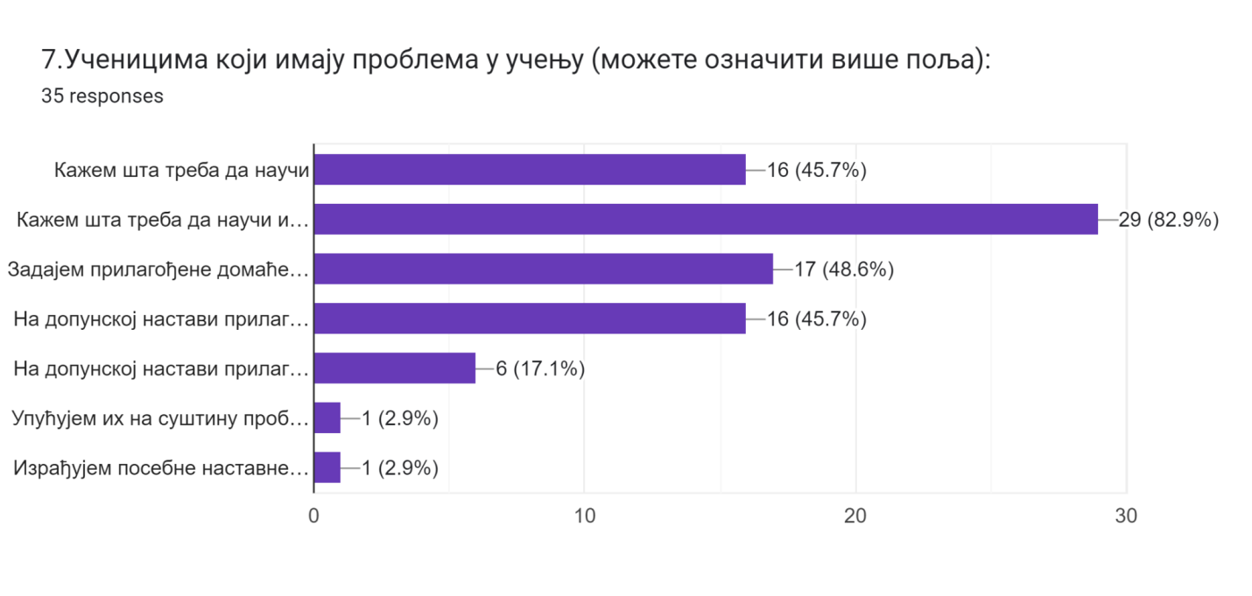

**Упитник за ученике:**

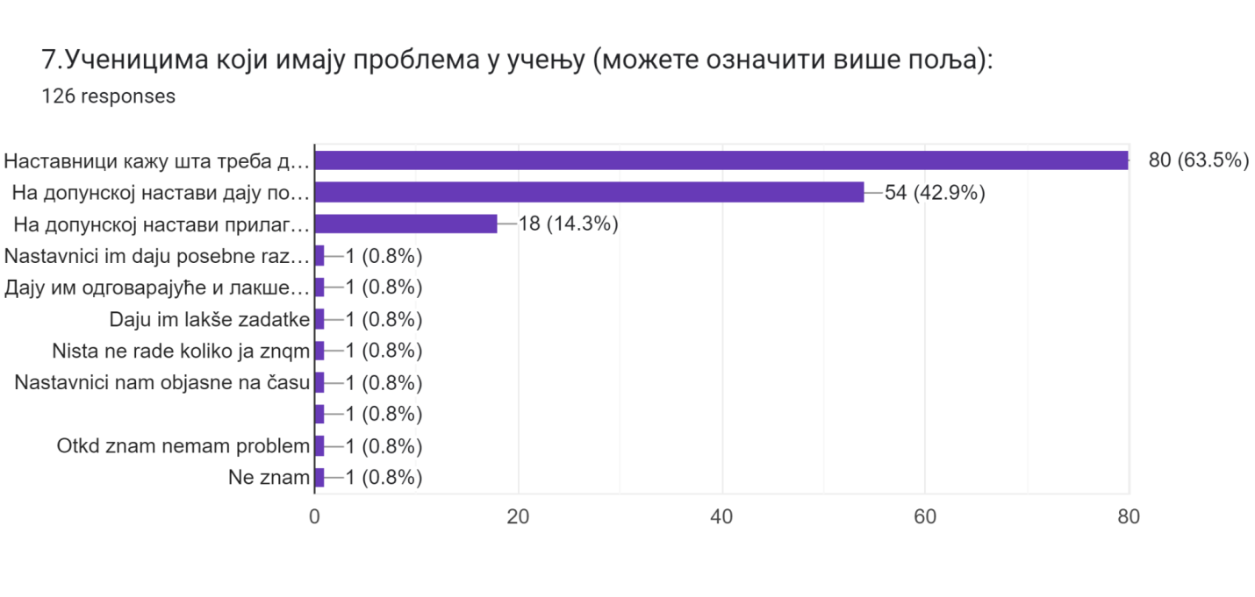

**Упитник за наставнике:**

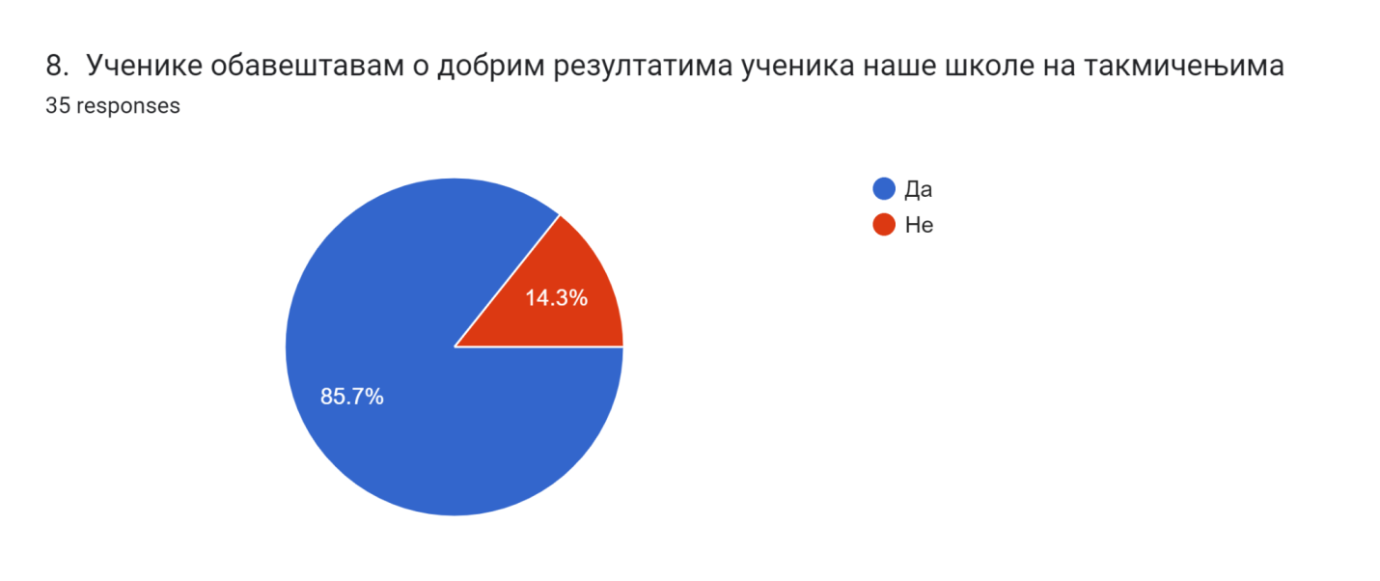

**Упитник за ученике:**

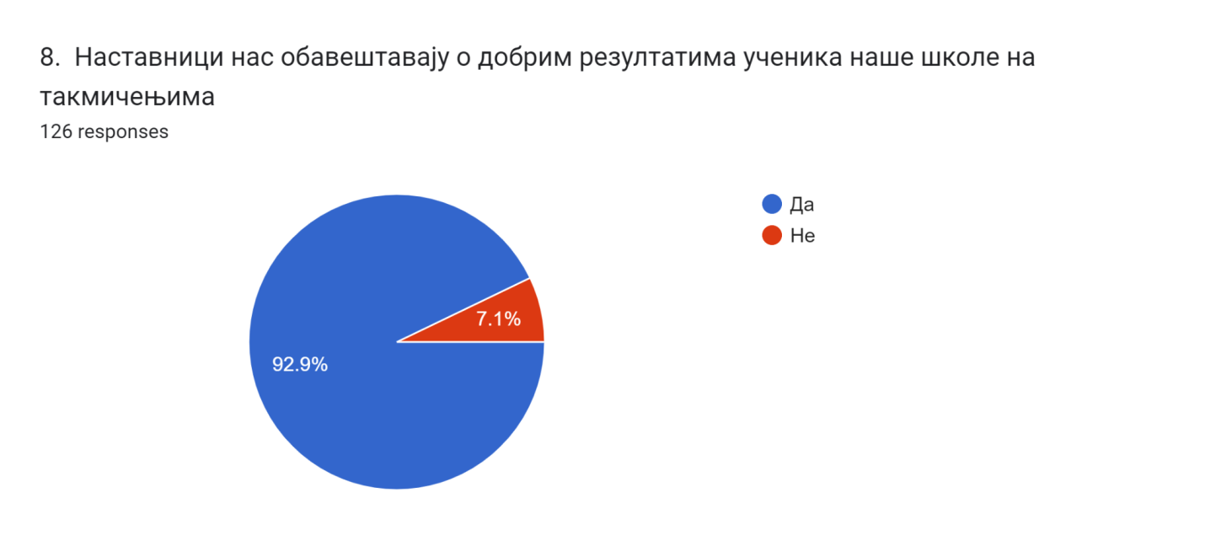

**Упитник за родитеље:**

**Да ли сте и како обавештени о добрим резултатима ученика наше школе на такмичењима**?

Да, обавештени смо путем сајта школе и информација које добијамо од деце и наставника, преко одељењског старешине, огласне табле, ФБ странице школе, вибер група, мејла, на родитељским састанцима, преко медија.

Мањи број је одговорио да није обавештен и један родитељ је рекао да очекује да буде обавештен преко сајта школе, али да се то не дешава.

**Документација:**

За ученике са сметњама у развоју, којима је потребна посебна друштвена подршка, као и за талентоване ученике примењују се различити видови индивидуализације. Индивидуализован приступ за ученике из осетљивиг група или ученике са успореним интелектуалним развојем примењује се за 11 ученика; по ИОП-1 образује се 16 ученика; ИОП-2 4+3*(Одељење ученика са посебним друштвеним потребама. Једна ученица је укључена у делимичну инклузију); план превенције раног напуштања наставе за 4 ученика. Тим за инклузивно образовање разматра планове и извештаје о реализацији истих пет пута у току школске године.

Ученица која слабије види добија подршку тифлолога. Од асистивне технологије омогућено је коришћење лупе. Планирати набавку материјала штампаних на брајевом писму и говорни софтвер - читач текста.

Увидом у записнике Тима за инклузивно образовање, два ученика раде по обогаћеном програму (ИОП-3) чиме је омогућено напредовање у сопственом ритму у складу са својим способностима. Потребно је систематичније идентификовање даровитих ученика од стране запослених, задавањем упитника о интересовањима ученика, провером развијености фактора интелигенције (Ревиск тест) и већи број ИОП-Школски логопед реализује логопедски третман за ученике који имају проблем у говорно-језичком развоју, пружа подршку ученицима који имају проблем у савладавању технике почртног читања и писања.

Продужени боравак ради у две смене, реализује се за ученике првог и другог разреда, где им се пружа додатна помоћ при изради домаћих задатака и савладавању градива.

Неки наставници користе онлајн учионице за различите облике подршке ученицима (слање наставних материјала ученицима који изостају са наставе и додатних материјала за вежбање свим ученицима, подршка у изради домаћих задатака, припремање ученика за такмичења),

**На основу резултата добијених применом упитника за наставнике, родитеље и ученике и документације којом школа располаже, можемо рећи да је индикатор 4.1.1.у већој мери остварен(3).**

**Показатељ:**

**4.1.2. Школа предузима разноврсне мере за пружање васпитне подршке ученицима.**

**Упитник за наставнике:**

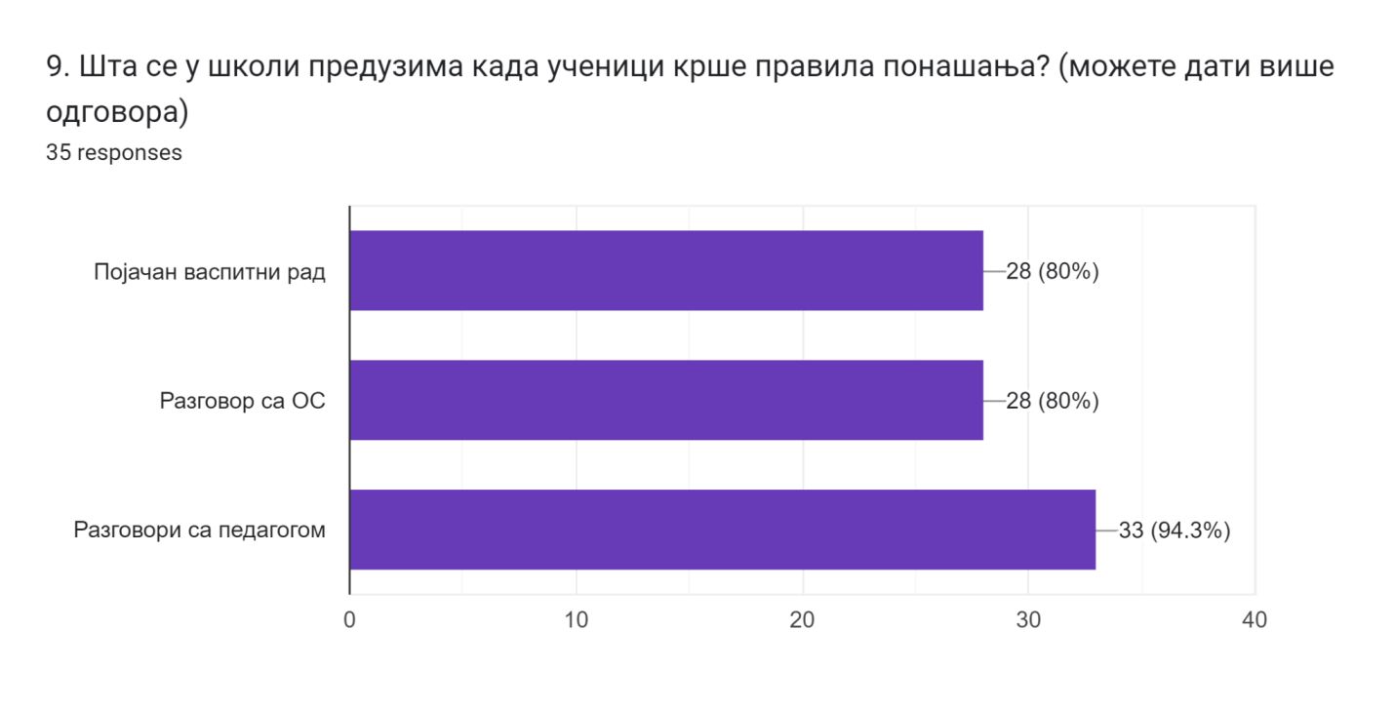

**Упитник за ученике:**

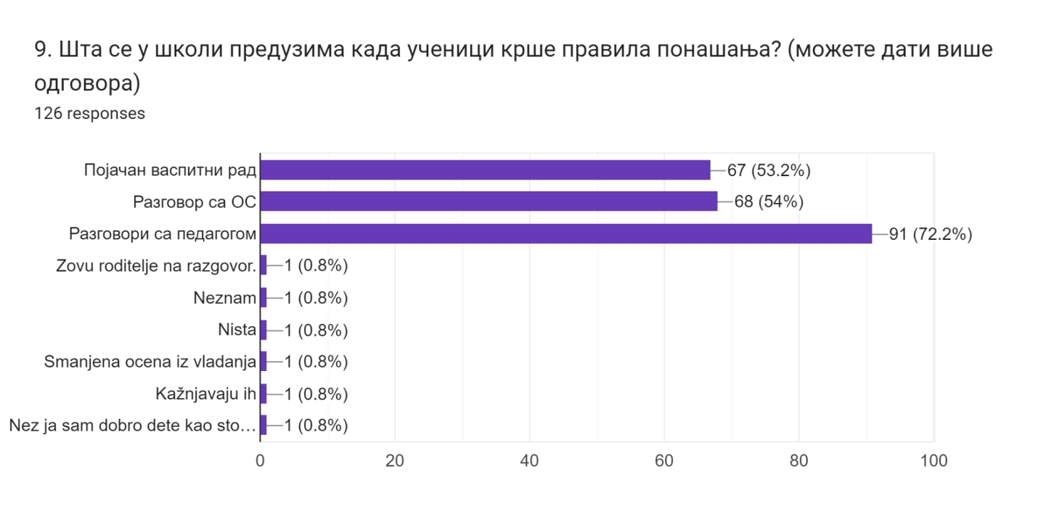

**Упитник за родитеље:**

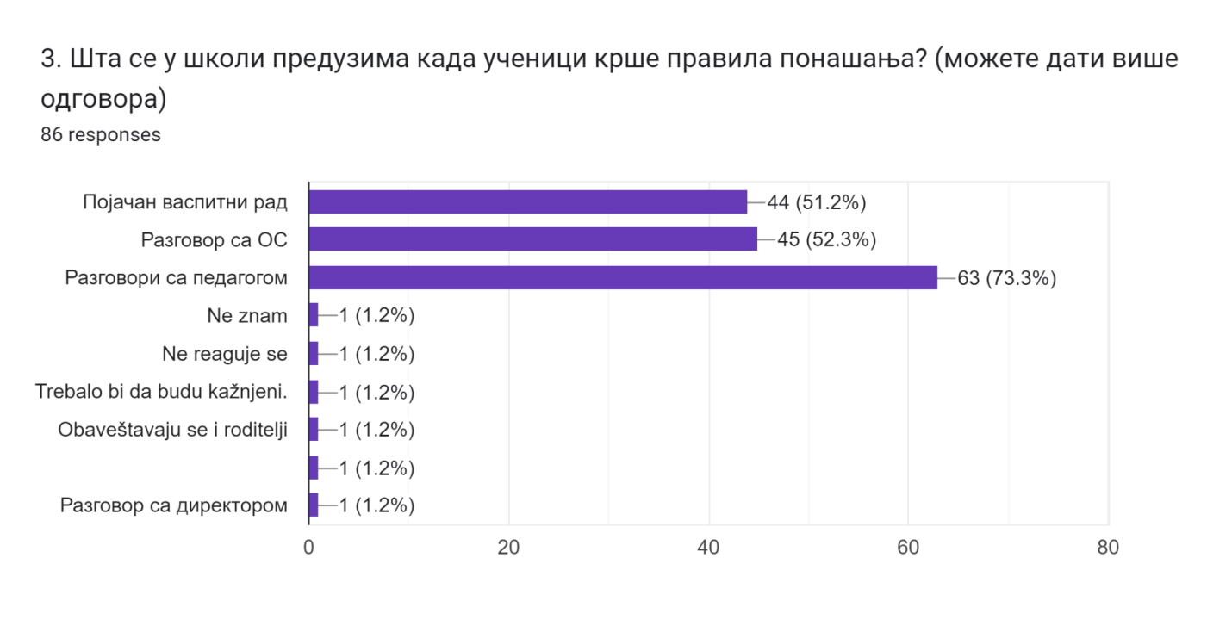

**Документација:**

Пројекти са МУП-ом и припадницима ватрогасне службе, појачан васпитни рад, социометрија, ЧОС, План превенције раног напуштања школе, превенција трговине људима...

Када је реч о пружању васпитне подршке ученицима из документације је видљиво ангажовање представника различитих установа и институцијау граду који се баве превенцијом нежељених облика понашања. Када ученици крше правила понашања све три интересне групе су навеле да се овим феноменом бави педагог школе. Потребно је веће ангажовање одељењског старешине на превенцији и спровођењу одговарајућих мера када дође до кршења правила понашања у школи. Због ове чињеница оцена оставарености индикатора **је у мањој мери(2).** Потребно је сачинити стратегију за унапређење овог индикатора.

**Показатељ:**

**4.1.3. На основу анализе успеха и владања предузимаjу се мере подршке ученицима.**

**Документација :**дневници (оцене и активности ученика, евиденција писаних провере, владање, изостанци ученика, васпитне и васпитно-дисциплинске мере) оперативни планови

Наставници у мањој мери анализирају резултате иницијалнепровере знања, (углавном изражавају у облику процент, без навођења остварености исхода) анализирају резултате иницијалних тестова и писмених провера, резултате анализе бележе у дневнику и на основу закључака предузимају активности за унапређење недостатака (часови допунске наставе, измене у оперативним плановима). На основу записника са седница одељењског већа и извештаја о појачаном васпитном раду ученика мањи број наставника планира рад на часовима одељењског старешине. Оперативни планови наставника у мањој мери садрже напомене о изменама плана у зависности од анализе постигнућа.

Индикатор4.1.3. је **у мањој мери остварен(2)**. Потребно је уврстити у Акцион план предлог мера за унапређење подршке ученицима у овом сегменту

**Показатељ:**

**4.1.4. У пружању подршке ученицима школа укључуjе породицу односно законске заступнике.**

**Документација** :дневници (родитељски састанци, појединачни доласци родитеља), досијеи, портфолио ученика.

На основу прегледане документације, субјективном проценом оцењујемо да је индикатор **4.1.4.у већој мери остварен (3)**.

**Показатељ:**

**4.1.5. У пружању подршке ученицима школа предузима различите активности у сарадњи са релевантним институциjама и поjединцима**

Документација: Општина Пожега (Интерресорна комисија, Одељење за друштвене делатности); Центар за социјални рад (дописи); ООУП Пожега (Предавања на теме: Безбедно кроз детињство; Безбедност у саобраћају) Здравствени центар Ужице (стоматолошка ординација, систематски прегледи и поправка зуба); Предшколска установа “Олга Јовичић Рита (карактеристике предшколаца, педагошки профили)извештај...

На основу субјективне процене, сматрамо да је **стандард остварен у мањој мери (2)**.

Планирати већу сарадњу са Здравственим центром (предавања или радионице на тему здравих стилова живљења, превенције болести зависности…); Центром за социјални рад, повратне информације и заједничке активности у циљу постизања напредовања ученика и стварања здраве породичне средине за ученике(Реализација пројекта Школа за родитељство); Предшколском установом (слање планова транзиције за ученике са тешкоћама у развоју)

**Показатељ:**

**4.1.6. Школа пружа подршку ученицима при преласку из jедног у други циклус образовања**

Приредба: Добро дошли прваци, посета школској библиотеци 5. разред

**Упитник за наставнике:**

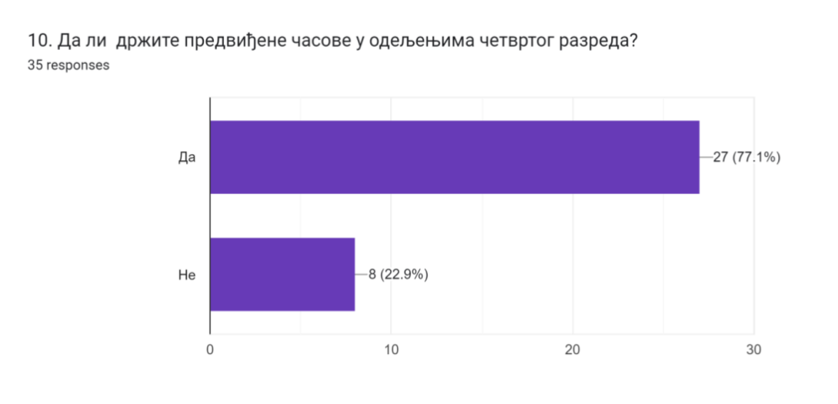

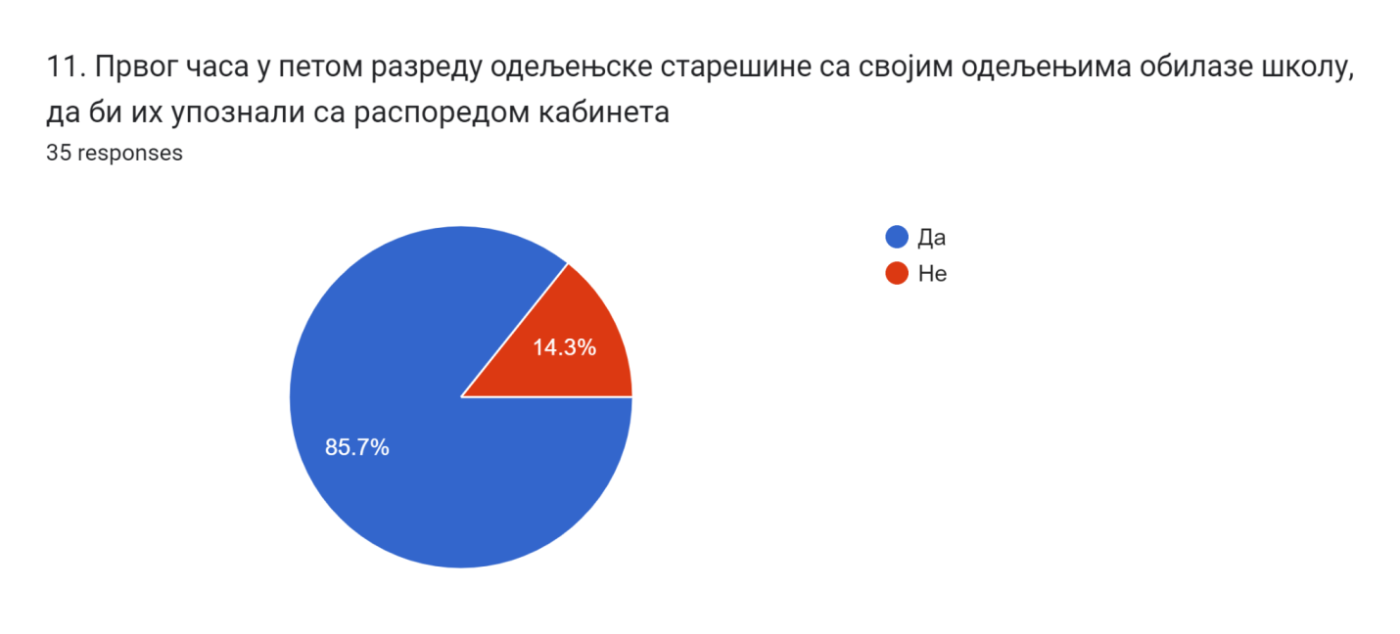

**Упитник за ученике:**

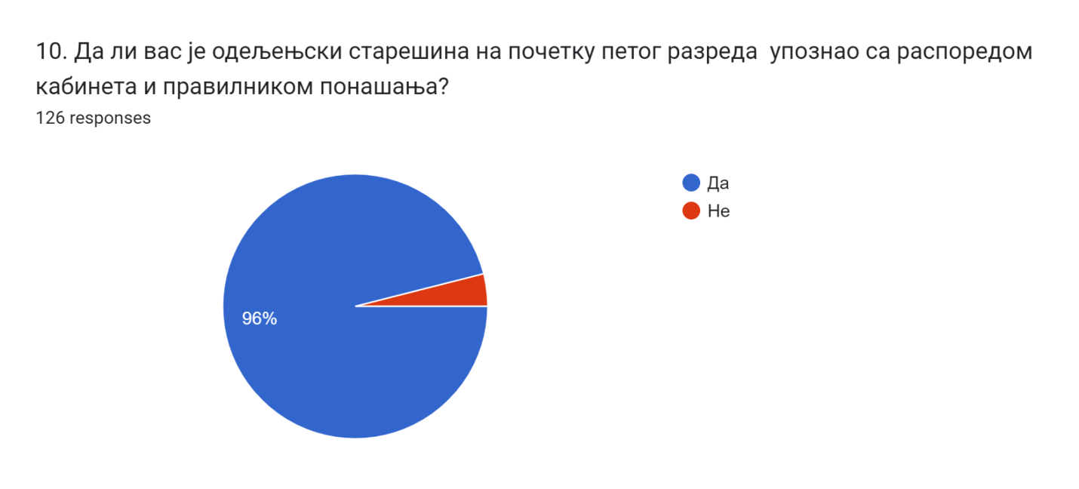

**Документација:** план транзиције, тестови професионалних опредељења; индивидуални разговори са ученицима; часови предметних наставника у четвртом разреду; праћење адаптације и напредовања ученика првог и петог разреда (упитник, акциони план подршке ученицима и наставницима петог разреда); Радионице за ученике петог разреда на тему: Коме да се обратим за помоћ; Методе и технике успешног учења; упознавање ученика са распоредом кабинета у матичној школи.

На основу упитника за наставнике и ученике и расположиве документације, закључујемо да је овај **индикатор у већој мери остварен(3)**.

Потребно је унапредити план професионалне оријентације кроз рад одељењских старешина и ПП службе у седмом и осмом разреду.

**Оствареност стандарда 4.1. : 2,6**

**Стандард:4.2. У школи се подстиче лични, професионални и социjални развоj ученика**

**Показатељ:**

**4.2.1. У школи се организуjу програми/активности за развиjање социjалних вештина (конструктивно решавање проблема, ненасилна комуникациjа…).**

**Упитник за наставнике:**

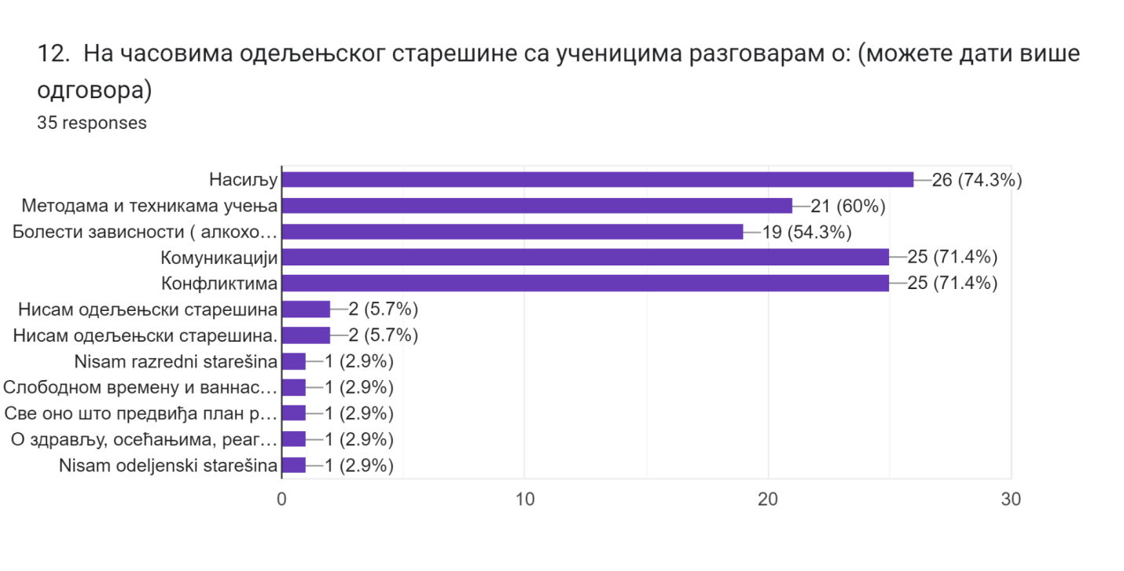

**Упитник за ученике:**

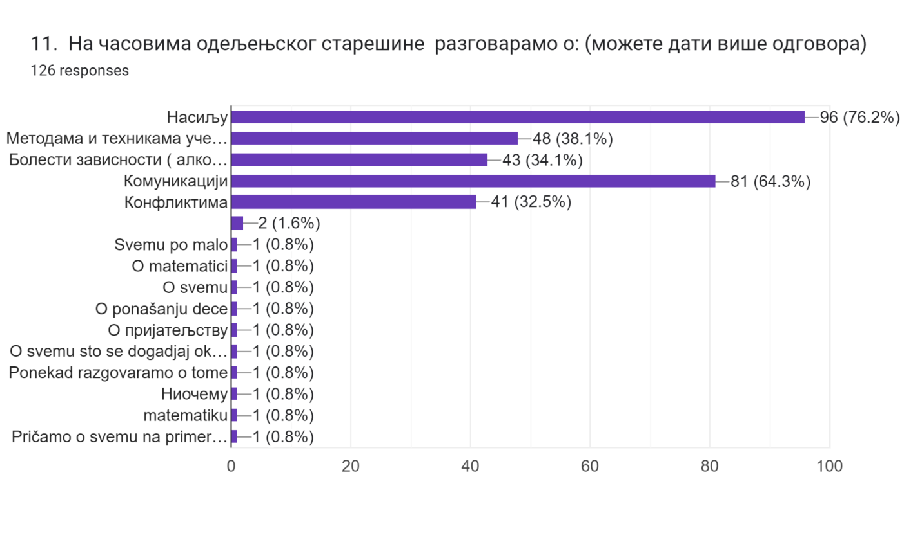

**Документација:** Дневник (Наставне јединице на часовима одељењског старешине); Реализација пројекта Вештине за адолесценцију.Индивидуални разговори са родитељима.

На основу одговора на упитник ученика и наставника уочава се да у реализацији планираних активности доминирају садржаји из области насиља, вештина комуникације, метода и техника учења и болести зависности.

**Процена је да је стандард остварен у већој мери(3) када је реч о ученицима другог циклуса основног образовања и васпитања.**

Потребно је уврстити и садржаје: позитивно управљање емоцијама; унапређење односа са вршњацима; јачање породичних односа. Садржаје реализовати и у првом циклусу основног образовања и васпитања.

**Показатељ:**

**4.2.2. На основу праћења укључености ученика у ваннаставне активности и интересовања ученика, школа утврђуjе понуду ваннаставних активности**.

**Упитник за родитеље**

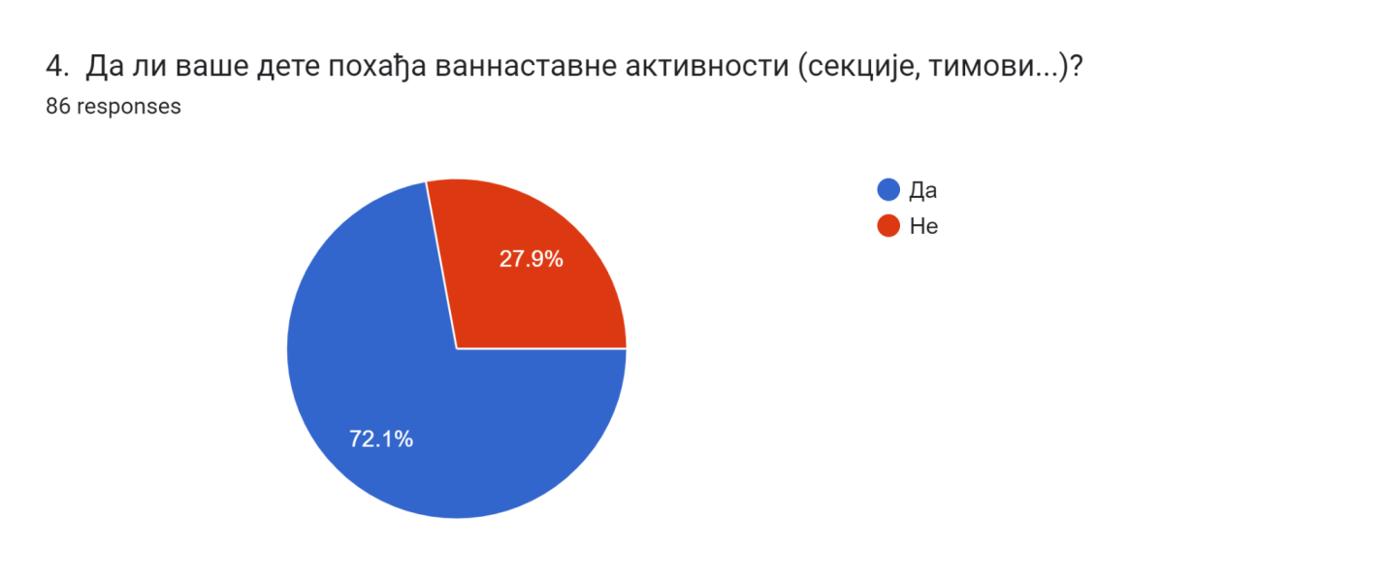

**Документација**: Анкета о заинтересованости ученика за понуђене ваннаставне активности; анализа добијених резултата; праћење укључености ученика у рад секције; евиденција реализације часова у електронском дневнику

**4.2.2.Стандард је у већој мери остварен (3).**

Препорука за унапређење ове области -у јуну испитати интересовања ученика и на основу добијених података и расположивим наставним кадром понудити проширену или кориговану листу ваннаставних активности.

**Покзатељ:**

**4.2.3. У школи се промовишу здрави стилови живота, права детета,заштита човекове околине и одрживи развоj.**

**Упитник за наставнике:**

Forms response chart. Question title: 13.Које се активности организују у школи?
. Number of responses: 35 responses.

**Упитник за ученике:**

.Forms response chart. Question title: 13.Које се све активности од наведених спроводе у школи (можете дати више одговора, у одговору остало можете навести још  активности које се спроводе)?
. Number of responses: 126 responses.

**Упитник за родитеље:**

Forms response chart. Question title: 5.Које се све активности од наведених спроводе у школи (можете дати више одговора, у одговору остало можете навести још  активности које се спроводе)?
. Number of responses: 86 responses.

**Упитник за ученике:**

Forms response chart. Question title: 14. Да ли учествујете у хуманитарним акцијама?
. Number of responses: 126 responses.

**Документација 4.2.3.:**

У школи се реализују пројекти “Образовање за права детета”, пројекат Еко школа који се бави питањима заштите човекове средине и Етвининг пројекти који се баве темом циљева одрживог развоја, пројекат “Да се свако уклопи лако” који се бави питањима менталног здравља и уклапања ученика у вршњачку средину. Активности биолошко-еколошке секције усмерене су на промовисање здравих стилова живота и заштиту животне средине. Ове активности се редовно промовишу организовањем презнтација и обавештењима путем медија.

На основу анализе података добијених путем упитника и прегледом расположиве документације процењујемо да **је индикатор остварен у већој мери (3).**

**Показатељ:**

**4.2.4. Кроз наставни рад и ваннаставне активности подстиче се професионални развоj ученика, односно кариjерно вођење и саветовање**

**Упитник за наставнике:**

Forms response chart. Question title: 14.Којим активностима подстичете професионални развој ученика?
. Number of responses: 35 responses.

Наставници су одговорили: Посетом предузећима, додатна настава, кроз радионице, секције, разговором о разним занимања, наводећи примере успешних занимања...

**Упитник за ученике:**

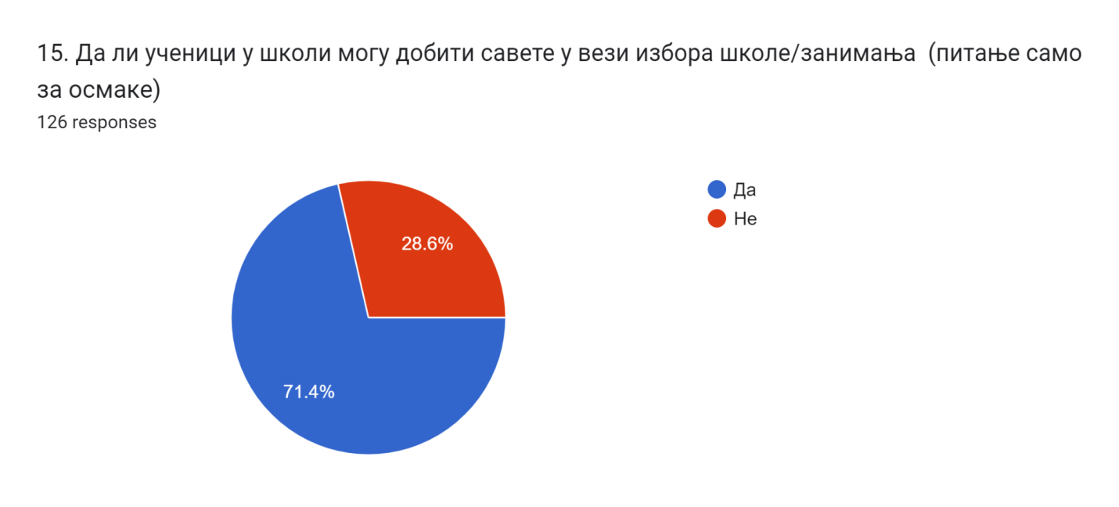

**Упитник за родитеље:**

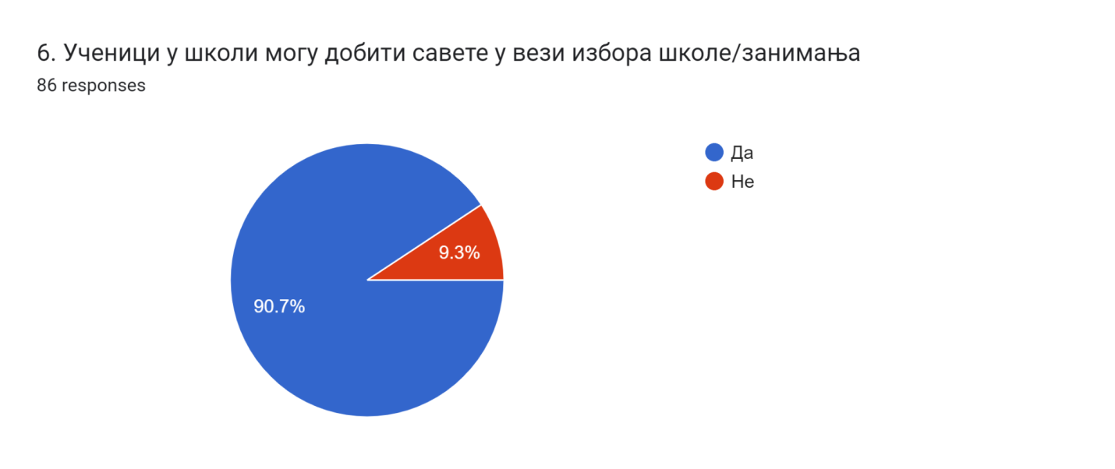

**Упитник за ученике:**

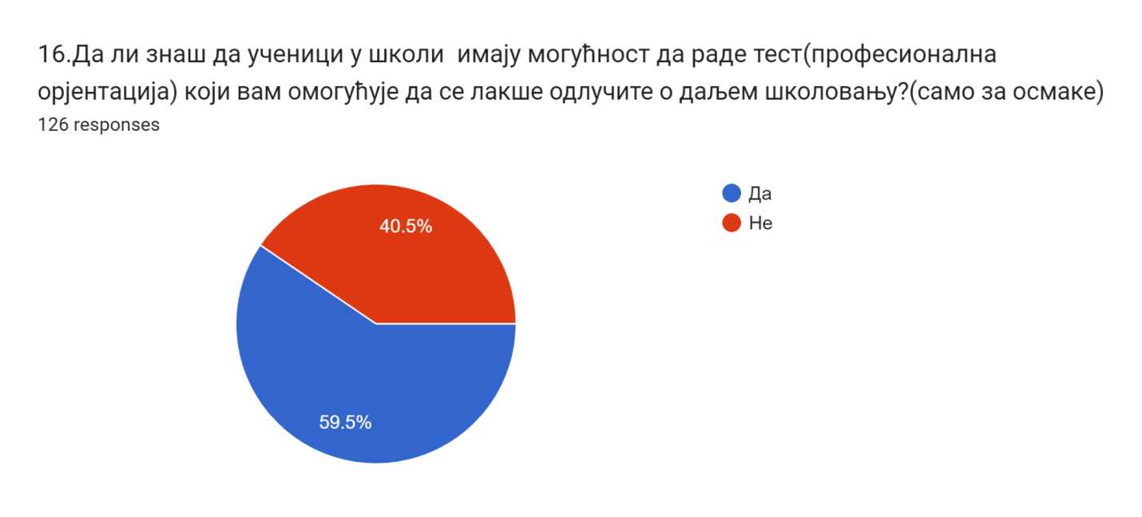

**Упитник за родитеље:**

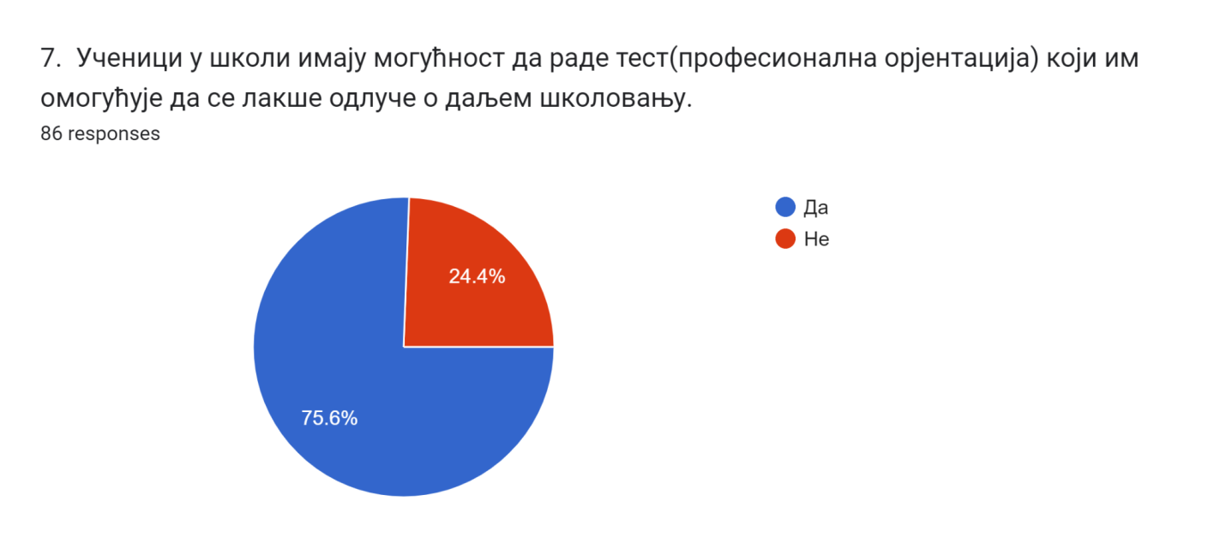

**Документација:** Резултати тестова професионалних опредељења; сарадња са невладином организацијом “Форца” (каријерно вођење)

**Овај индикатор је у мањој мери остварен(2).**

У циљу унапређења професионалног информисања и саветовања планирати сарадњу са Националном службом за запошљавање; организовати посете установама и предузећима са задацима за сваког ученика; организовати разговоре са успешним предузетницима из локалне средине.

**Оствареност стандарда 4.2. : 2,75**

**Стандард 4.3.**

**У школи функционише систем подршке ученицима из осетљивих група и ученицима са изузетним способностима.**

**4.3.1. Школа ствара услове за упис ученика из осетљивих група**.

Израђене су приступне рампе у оба објекта матичне школе за особе са инвалидитетом.

Документација:(Извештаји Интерресорне комисије, дописи Центру за социјални рад, сарадња са средњим школама, предшколском установом, Истраживачком станицом Петница); остварена сарадња са Основном школом за образовање ученика са сметњама у развоју “Миодраг В. Матић”; укљученост школе у реализацију пројекта под називом Социјално укључивање Рома и Ромкиња у локалну заједницу

**На основу расположивих података процењујемо да школа овај показатељ остварује у већој мери(3).**

Препорука за унапређење индикатора је организовање родитељског састанка за предшколце на коме би се изнеле могућности подршке ученицима који испољавају сметње у развоју, поткрепљене конкретним искуствима из праксе.

**4.3.2. Школа предузима мере за редовно похађање наставе ученика из осетљивих група.**

Основну школу „Петар Лековић“ похађају ученици чије породице припадају осетљивим групама. Сви услови за упис и школовање ученика са врло разноврсном проблематиком маргинализованих и осетљивих група су обезбеђеним кроз разне активности у које је школа активно укључена и подршку локалне заједнице. Педагошки асистент који је од велике помоћи при упису деце, али и пружању подршке да наставе школовање до поптуног оспособљавања за самостални живот. Услуге личног пратиоца који пружа подршку у области кретања, социјализације, говора и комуникације, усмеравање пажње и самосталности. У школи раде два логопеда, као и дефектолог у одељењу ученика којима је потребна посебна друштвена подршка.

Школа је израдила план превенције раног напуштања школовања за четири ученика.

**Процењујемо да је индикатор остварен у мањој мери(2)**.

Да би планови превенције раног напуштања наставе били делотворни, потребна је боља сарадња са Центром за социјални рад и примена одговарајућих мера у случају да родитељи/законски заступници не извршавају своју обавезу.

4.3.3. У школи се примењуjе индивидуализовани приступ/индивидуални образовни планови за ученике из осетљивих група и ученике са изузетним способностима.

Стручни тим за инклузивно образовања у нашој школи, редовно се састаје, ученици који раде по ИОПУ-1, ИОП-2 и ИОП3 редовно се прате, води се уредна педагошка документација о раду са овим ученицима. Ученици који се образују по ИОП-1 и ИОП-2 остварују напредак.

**Процењујемо да је индикатор остварен у већој мери(3).**

Потребно је унапредити рад са талентованим ученицима систематичнијим идентификовањем даровитих ученика од стране запослених применом одговарајућих упитника и тестова за процену способности.

4**.3.4. У школи се организуjу компензаторни програми/активности за подршку учењу за ученике из осетљивих група.**

Стручни тим за инклузивно образовање и други тимови и стручна већа веома се посвећено баве ученицима из осетљивних група. Примењују се врло разноврсне стратегије које укључују велики број актера који из домена својих компетенција могу пружити одговарајућу подршку(институције, педагшки асистент, стручни сарадници, дефектолог школе, тифлолог). Стратегије идентификације и подршке ученицима са изузетним способностима треба и даље развијати и унапређивати.

**Овај индикатор је остварен у мањој мери(2).**

**4.3.5. Школа има успостављене механизме за идентификациjу ученика са изузетним способностима и ствара услове за њихово напредовање (акцелерациjа; обогаћивање програма).**

Иако у оквиру појединих наставних области(техника и технологија) имамо ученике који су идентификовани као даровити од стране својих наставника, треба и даље развијати механизме за идентификацију и подршку ученицима са изузетним способностима.

**Овај индикатор је остварен у мањој мери(2)**

Препорука за унапређење рада исто као и код индикатора 4.3.3.

**4.3.6. Школа сарађуjе са релевантним институциjама и поjединцима у подршци ученицима из осетљивих група и ученицима са изузетним способностима**.

Школа остварује квалитетну сарадњу са свим специјализованим установама за остваривање циљева образовно-васпитног рада (Центар за социјални рад, Црвени крст, Дом здравља, ПУ “Олга Јовичић Рита”, ОШ “Емилија Остојић”, Полицијска управа; Средње школе у Пожеги, Школска управа Ужице, ОШ за образовање ученика са сметњама у развоју “Миодраг В. Матић” Општина пожега, одељење за друштвене делатности; Интерресорна комисија, Удружење особа са инвалидитетом Пожега, Истраживачка станица Петница);

**Овај индикатор је остварен у већој мери(3)**

Потребно је унапредити сарадњу са Центром за социјални рад.

**Оствареност стандарда 4.3. : 2,5**

**Оствареност стандарда 4. ПОДРШКА УЧЕНИЦИМА : 2,62**

**ЕТОС**

**Стандард 5.1.**

**5.1. Успостављени су добри међуљудски односи**

**Показатељ:**

**5.1.1. У школи постоjи доследно поштовање норми коjима jе регулисано понашање и одговорност свих.**

**Упитник за наставнике:**

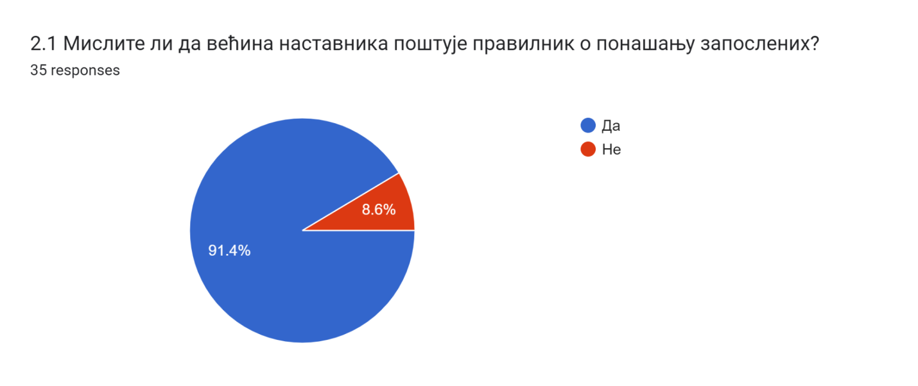

**Упитник за ученике:**

Forms response chart. Question title: 2.1.   За кршење правила понашања ученика у школи се примењују санкције
. Number of responses: 126 responses.

**Упитник за родитеље:**

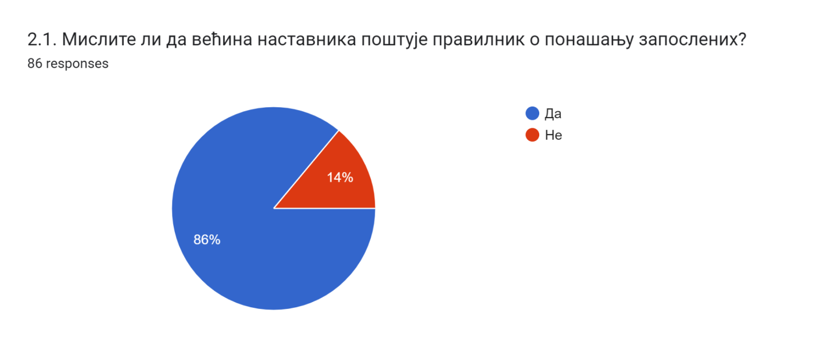

У школи постоје правилници којима је регулисано понашање и одговорност свих, са њима су упознати родитељи ученици и наставници. Понашање и одговорност регулишу:

- Правилник безбедности ученика;

- Правилник о васпитно-дисциплинској одговорности ученика;

- Правилник о дисциплинској и материјалној одговорности запослених у установи;

- Правилник о протоколу поступања у установи у одговору на насиље, злостављање и занемаривање;

- Правила понашања у ОШ “Петар Лековић”.

На основу резултата упитника и документације утврђено је да велика већина наставника поштује Правилнике, што се не би могло рећи и за ученике. Школи недостају стратегије кој би обезбедиле да сви ученици поштују правилнике.

**Може се закључити да је овај показатељ остварен у мањој мери (2).**

**Показатељ :**

**5.1.2. За дискриминаторско понашање у школи доследно се примењуjу мере и санкциjе.**

**Упитник за наставнике:**

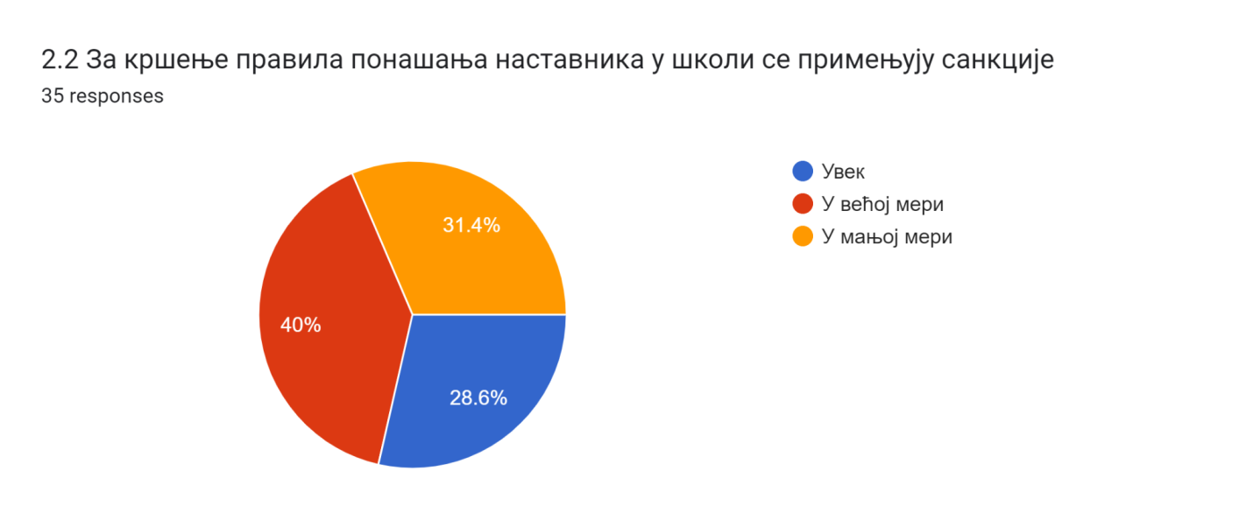

**Упитник за ученике:**

**Forms response chart. Question title: 2.1.   За кршење правила понашања ученика у школи се примењују санкције
. Number of responses: 126 responses.**

**Упитник за родитеље:**

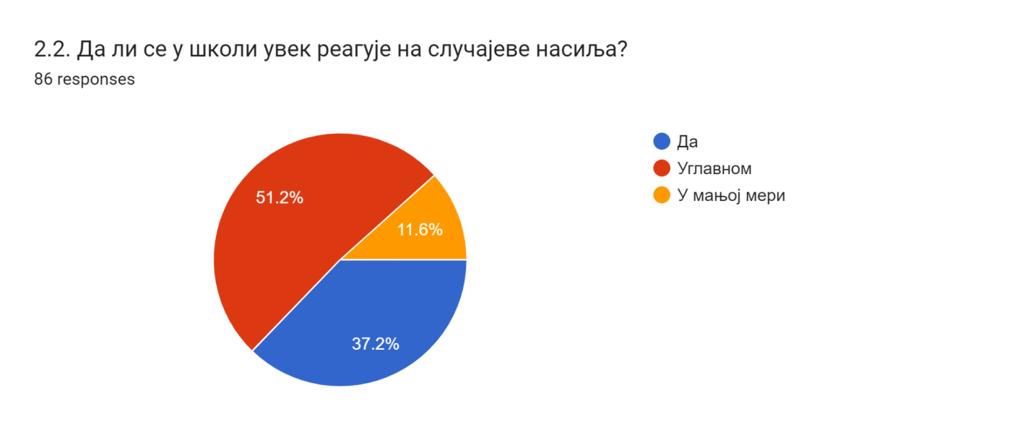

За дискриминаторско понашање у школи предвиђене су мере и санкције у случају прекршаја углавном се по прописаној процедури, ученици знају коме треба да се обрати уколико имају проблем.

Трећина анкетираних наставника и ученика сматра да се у школи на случајеве насиља не реагује увек, док већина анкетираних родитеља сматра да је овај показатељ присутан.

**Може се закључити да је овај показатељ остварен у мањој мери (2).**

**Показатељ:**

**5.1.3. За новопридошле ученике и запослене у школи примењуjу се разрађени поступци прилагођавања на нову школску средину.**

За новопридошле ученике и наставнике примењују се разрађени поступци прилагођавања на нову школску средину, кроз планове рада педагошке службе и у сарадњи са одељењским старешинама предвиђена је помоћ и подршка у адаптацији нових ученика на нову средину , а програмом увођења у посао пружа се стручна помоћ наставницима приправницима преко менторског рада који подразумева и подршку у припреми приправника за полагање испита за лиценцу.

**Може се закључити да је овај показатељ остварен у мањој мери (2).**

**Показатељ:**

**5.1.4. У школи се користе различите технике за превенциjу и конструктивно решавање конфликата.**

**Упитник за наставнике:** **2.3 Наведите које технике користите за превенцију и конструктивно решавање вршњачког насиља**

Промовисање асертивности.Редован разговор о насиљу и толеранцији,предавања, едукативни филмови, медијација, радионице на часовима одељењског старешине, константо праћење понашања ученика и благовремено реаговање код могућих проблема.Решавање конфликата одмах, давање конкретних примера, презентације, филмови.Не користим технике, постављам своја правила која сви поштују, свакодневне разговоре, савете, позивање родиља Радионице на ЧОС-у (симулације ситуација, играње улога, квизови); током обраде књижевних дела која се тематски уклапају, подстичем дискусије и постављам проблемска питања. Решавању вршњачког насиља приступам тимски (ученици - родитељи - стручна служба),разговор о датој теми и конкретна упутства о добром понашању и дисциплини. Разговор са ученицима.

У школи континуирано се негују добри сараднички односи и тимски рад. Јасна су правила понашања за све актере. Конфликтне ситуације се решавају брзо и ефикасно према јасно утвђеним процедурама. Ученици и наставници који дођу из друге средине имају подршку на свим нивоима да се брзо уклопе у школску културу и атмосферу

**Упитник за ученике:**

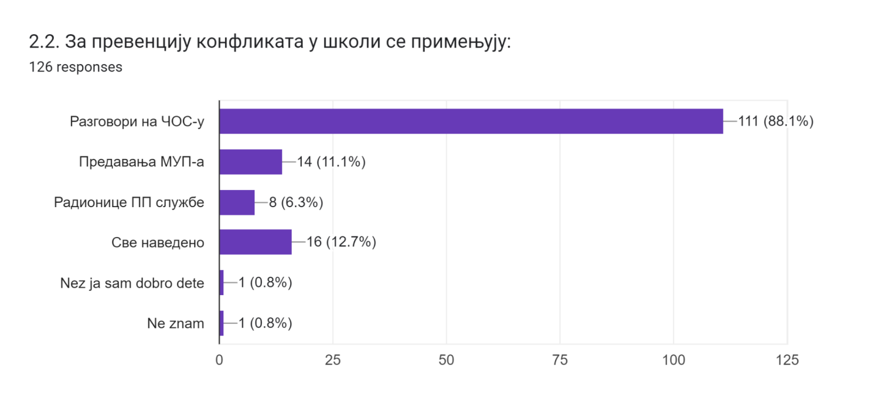

**Може се закључити да је овај показатељ остварен у већој мери (3).**

**Оствареност стандарда 5.1. : 2,25**

**Стандард 5.2. Резултати ученика и наставника се подржаваjу и промовишу.**

**Показатељи:**

**5.2.1. Успех сваког поjединца, групе или одељења прихвата се и промовише као лични успех и успех школе.**

У школи постоји систем којим се успех сваког појединца , групе или одељења документује и шаље директору, а он поставља на ФБ страницу школе, врло често се резултати промовишу и на локалној телевизији.

**Може се закључити да је овај показатељ остварен у потпуности, (4).**

**5.2.2. У школи се примењуjе интерни систем награђивања ученика и запослених за постигнуте резултате.**

Награђивање ученика се врши према правилнику о похваљивању и награђивању ученика и наставника који се налазе на сајту школе..

**Може се закључити да је овај показатељ остварен у потпуности, (4).**

**5.2.3. У школи се организуjу различите активности за ученике у коjима свако има прилику да постигне резултат/успех.**

У упитнику за наставнике дати су следећи одговори: Прилагођавање захтева могућностима ученика који имају проблема у савладавању градива, израда презентација, паноа, спортске активности, ликовне радионице, задавање задатака по нивоима, приредбе, маскенбали, изложбе, подстицање свих ученика на рад, похвале су битне.

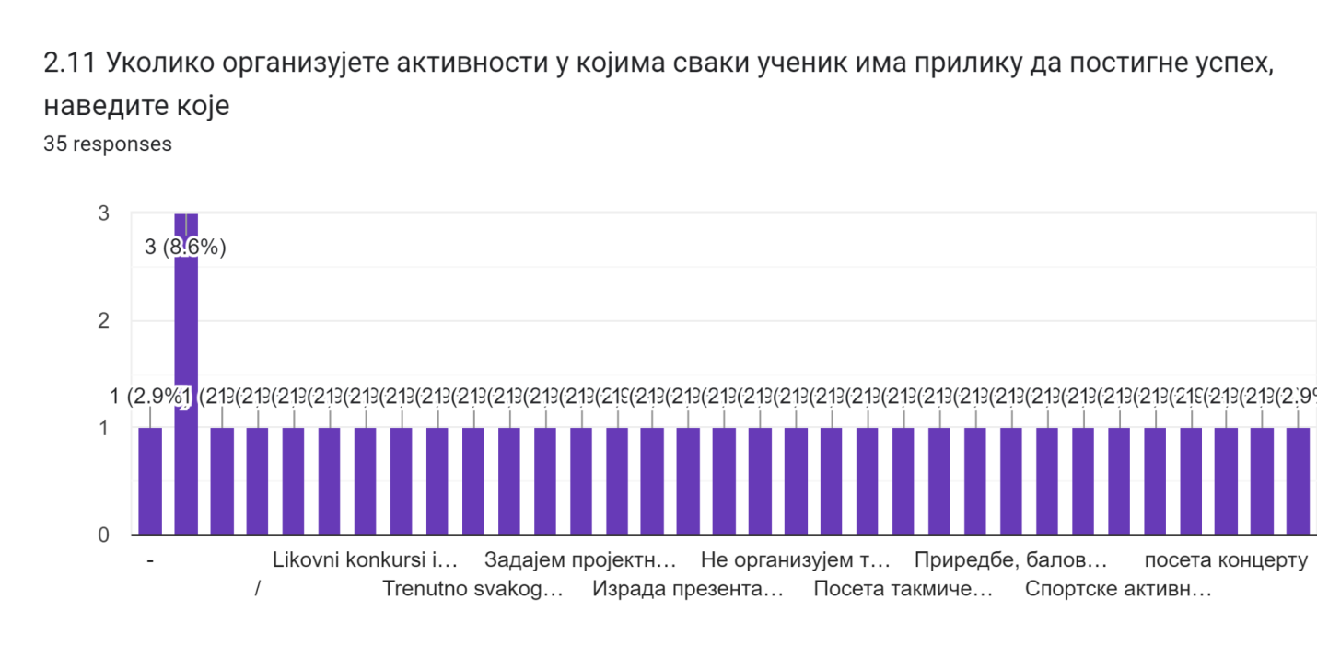

Може се закључити да овај показатељ није остварен у потпуности, али јесте **у већој мери (3).**

**5.2.4. Ученици са сметњама у развоjу и инвалидитетом учествуjу у различитим активностима установе.**

Обележен је Дан особа са инвалидитетом (3.10.2023.), продајна изложба радова, 5.10.2023. приредба у холу школе, хуманитарни базари, учествују у приредбама (ФБ страница школе и тв Пожега).

Може се закључити да овај показатељ није остварен у потпуности, али **јесте у већој мери (3).**

**Оствареност стандарда 5.2. : 3,5**

**Стандард 5.3. У школи функционише систем заштите од насиља**

**Показатељ:**

**5.3.1. У школи jе видљиво и jасно изражен негативан став према насиљу.**

Да.

На сваком спрату школе и по учионицама налазе се панои који изражавају негативан став према насиљу.

Може се закључити да овај показатељ није остварен у потпуности, али јесте **у већој мери (3).**

**Показатељ:**

**5.3.2. У школи функционише мрежа за решавање проблема насиља у складу са Протоколом о заштити деце/ученика од насиља, злостављања и занемаривања у образовно-васпитним установама.**

**Упитник за наставнике:**

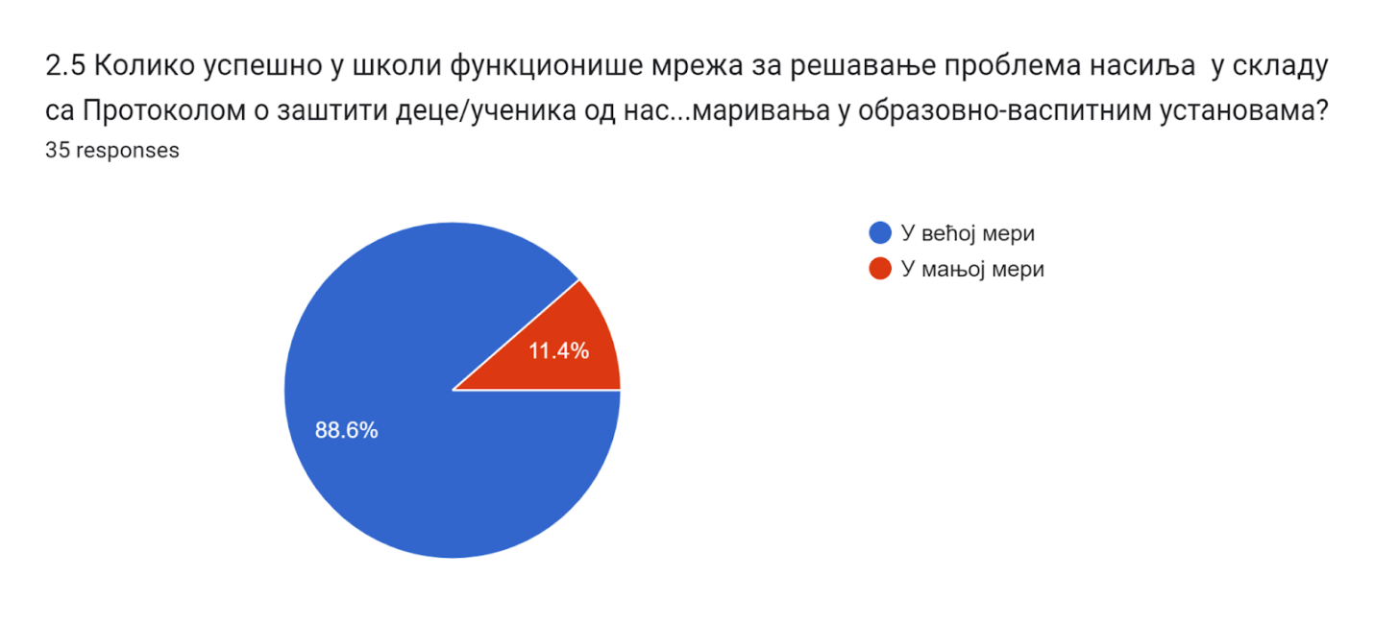

**Упитник за родитеље:**

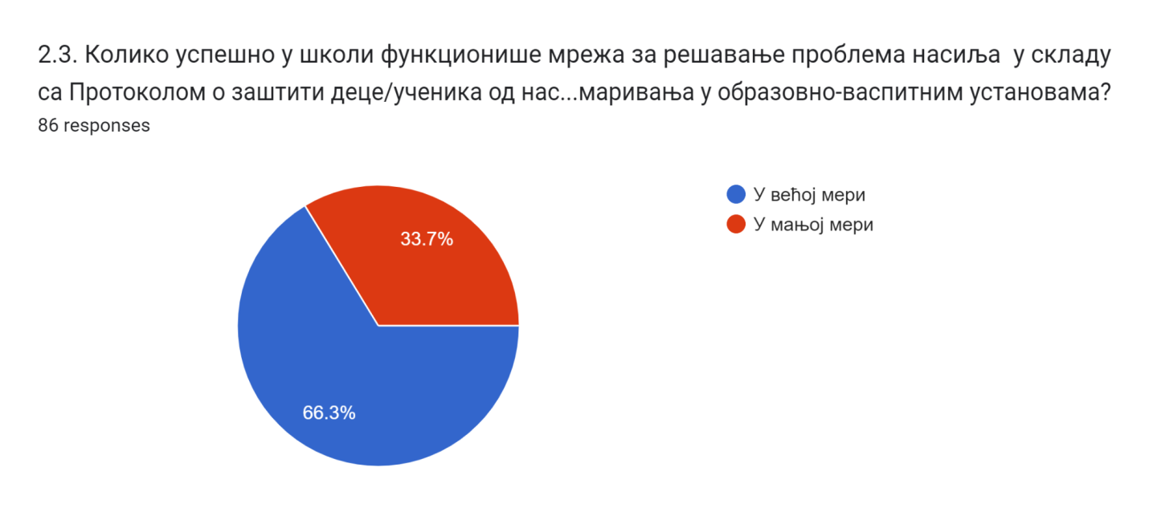

**Упитник за ученике:**

**Коме се обраћаш у случају да трпиш насиље?**

Разредном старешини, дежурном наставнику, наставнику на часу, психологу, родитељима.

**Документација**: У школи се поступа према правилницима: о безбедности ученика, о протоколу поступања у установи у одговору на насиље, злостављање и занемаривање (правилници се налазе на сајту школе, а докази о поступању у евиденцији о дисципкинским поступцима), постоји **Тим за заштиту ученика од насиља, злостављања и занемаривања(**правилници о раду Тима налази се на сајту школе).

Може се закључити да овај показатељ није остварен у потпуности, али јесте **у већој мери (3).**

**5.3.3. Школа организуjе активности за запослене у школи, ученике и родитеље, коjе су директно усмерене на превенциjу**

насиља.

Организована је радионица са родитељима -тема превенција дигиталног насиља -**у мањој мери(2).**

**5.3.4. Школа организуjе посебне активности подршке и васпитни рад са ученицима коjи су укључени у насиље (коjи испољаваjу насилничко понашање, трпе га или су сведоци).**

Евиденција о појачаном васпитном раду.

Може се закључити да овај показатељ није остварен у потпуности, али јесте **у већој мери (3).**

**Оствареност стандарда 5.3. : 2,75**

**Стандард 5.4. У школи jе развиjена сарадња на свим нивоима**

**Показатељи:**

**5.4.1. У школи jе организована сарадња стручних и саветодавних органа.**

Планови рада стручних и саветодавних органа подразумевају међусобну сарадњу. Записници показују да се сарадња и остварује. На седницама Наставничког већа разматрају се закључци Педагошког колегијума, а на састанцима Савета родитеља разматрају се извештаји стручних тела и закључци са седница Наставничког већа. На састанцима Педагошког колегијума разматрају се извештаји са састанака Стручних већа и стручних тимова, дају се предлози за унапређење и разматрају се предлози Савета родитеља.

Записници са састанака стручних већа спорадично садрже напомене о међусобној сарадњи са другим стручним већима; резултати те сарадње нису довољно документовани.

У записницима о раду тимова постоје докази о сарадњи тимова (Тим за самовредновање - Тим за међународну сарадњу - Тим за развој међупредметних компетенција; Тим за самовредновање - Тим за професионални развој; Тим за школско развојно планирање - Тим за међународну сарадњу).

На основу свега наведеног може се закључити да се овај показатељ остварује **у већој мери (3).**

**5.4.2. Школа пружа подршку раду ученичког парламента и другим ученичким тимовима.**

У школи већ годинама постоји и активно ради ученички парламент, уз подршку школе и наставника који су и чланови тима.

План и Извештај о раду Ученичког парламента саставни су део школских докумената. Осим Ученичког парламента, у школи не постоје други ученички тимови. Сматрамо да је овај показатељ остварен **у већој мери (3).**

**5.4.3. У школи се подржаваjу инициjативе и педагошке аутономиjе наставника и стручних сарадника.**

У школи се подржавају и вреднују иницијативе наставника које се односе на активности усмерене ка унапређењу образовно-васпитне праксе и иновативне праксе. Наставници имају аутономију да организују разноврсне ОВ активности, да се прикључују различитим пројектима ОВ карактера и да их самостално осмишљавају. Иницијативе наставника наилазе на одобравање управе школе и стручних органа, истичу се и вреднују. Према мишљењу анкетираних наставника, школа делимично пружа логистичку подршку за реализовање ових иницијатива, а и материјална подршка је ограничена. Иницијативе појединаца које подразумевају учешће већег броја наставника (учешће у пројектима, организовано унапређење неког аспекта ОВ рада и слично) подржавају се у мањој мери.

Може се закључити да овај показатељ није остварен у потпуности, али јесте **у већој мери (3).**

**Показатељ5.4.4. Родитељи активно учествуjу у животу и раду школе.**

**Упитник за наставнике:**

Forms response chart. Question title: 2.6 Да ли организујете активности у које су укључени родитељи?

. Number of responses: 35 responses.

**Ако је одговор ДА, наведите које?**

Улога и праћење детета од стрсане родитеља,Утакмице, базари, приредбе,угледни час на коме присуствује родитељ, посета ЧОС-у за професионалну оријентацију,Превенција насиља,радионице,трибине,анкете,Родитељи у улози наставника, приликом организовања дешавања у школи (концерта, радионица, представа, спортских дешавања, изложби).Организоване су радионице на нивоу школе о спречавању насиља

Стварање осећаја блискости између родитеља и деце,родитељски састанци, индивидуални разговори,Родитељи повремено гостују на часовима представљајући своја занимања или неку тему за коју су експерти.

Више од половине наставника организује активности у које су укључени родитељи. Сви наставници сарађују са родитељима на нивоу одељењске заједнице. Родитељи се у великој мери одазивају на позиве наставника и стручних сарадника у случају потребе решавања текућих проблема. Активно учешће родитеља предвиђено је плановима рада одељењског старешине, стручних сарадника и тимова. Стручни сарадници организују предавања и радионице за родитеље. Планом родитељских састанака предвиђене су радионице које одељењске старешине треба да реализују; мањи број анкетираних наставника истиче да се радионице реализују. У школи се организују активности које подразумевају учешће родитеља: родитељи гостују на часовима, учествују у спортским такмичењима и хуманитарним активностима. Иницијативе родитеља разматрају се на састанцима Тима за унапређење сарадње са родитељима, седницама Савета родитеља и Школског одбора.

Закључујемо да се овај показатељ остварује **у већој мери (3).**

**5.4.5. Наставници, ученици и родитељи организуjу заjедничке активности у циљу jачања осећања припадности школи.**

У школи је радио Тим за унапређивање сарадње са родитељима. Родитељи учествују у хуманитарним, спортским и културним активностима које школа организује. Родитељи се радо одазивају на учешће у манифестацијама као што су “Родитељи у улози наставника” или утакмице “Родитељи против наставника”, “Родитељи и наставници против ученика”.

Родитељи, наставници и ученици учествовали су у изради слогана за мото школе.

Може се закључити да се овај показатељ остварује **у већој мери (3).**

**Стандард 5.4. У школи jе развиjена сарадња на свим нивоима**

**Оствареност стандарда 5.4. : 3,00**

**Стандард 5.5. Школа jе центар иновациjа и васпитно- образовне изузетности**

**Показатељи:**

**5.5.1. Школа jе препознатљива као центар иновациjа и васпитно-образовне изузетности у широj и ужоj локалноj и стручноj заjедници.**

Школа је једна од првих организација које су се прикључиле програмима Еразмус +, Еко школа, Етвининг. Реализован је пројекат “Образовање за права детета”. Школа је добила признања за изузетност у реализацији Етвининг пројеката (“Етвининг школа”, више националних и европских ознака квалитета), успешну праксу у употреби дигиталних технологија (ознака “Дигитална школа”) и успешну праксу у реализацији еколошких активности (ознака “Еко школа”). У школи су организована предавања за представнике других школа и организација, на тему иновативних пракси које се остварују кроз Еразмус пројекте. Неколико наставника добитници су више награда за унапређење ОВ праксе на конкурсима (биологија, српски језик и књижевност, техника и технологија, информатика и рачунарство). Наставници наше школе деле своја искуства и примере добре праксе на стручним скуповима и у стручним часописима.

На основу свега наведеног, а имајући у виду и број наставника укључених у развој иновативних пракси, закључујемо да је овај показатељ остварен **у већој мери (3).**

**Показатељ:**

**5.5.2. Наставници континуирано преиспитуjу сопствену васпитно- образовну праксу, мењаjу jе и унапређуjу.**

**Упитник за наставнике:**

**На који начин мењате и унапређујете сопствену васпитно-образовну праксу ?**

Едукација, размена искустава и сарадња са колегама,Похађајући семинаре, прилагођавање генерацији ученика, користећи различите методологије у раду са децом, разговор са колегама, учешћем у разне Тимове школе, радионице, огледне и угледне часове.Усавршавањем и разменом искустава са колегама,Тако што наставне јединице презентујем помоћу дигиталних уређаја,Ништа не мењам, држим се традиције и тако већ скоро 40 година,истраживањем метода за побољшање рада, читањем правилника, прилагођавањем тренутним ситуацијама.

Праћењем ученичких постигнућа и ангажованости закључујем које технике рада дају најбоље резултате; када нисам задовољна резултатима покушавам да следећи пут применим другачији начин рада. Испробавам технике за које сазнајем током различитих облика СУ (формалног и неформалног) и настављам са коришћењем оних које се покажу успешне. Анкетирањем ученика сазнајем који начини рада имају највећи мотивациони утицај.Трудим се да сваки час савесно одрадим.Ослањам се на искуство и дугогодишњу праксу уз поштовање нових правила и стандарда који су се у међувремену променили.

Већина наставника редовно похађа различите облике стручног усавршавања, што потврђује Извештај Тима за професионални развој. У извештају је видљиво а две трећине наставника остварује стручно усавршавање у установи. Мањи број анкетираних наставника описује на који начин преиспитује сопствену праксу и наводи конкретне активности којима унапређује свој рад. Мањи број наставника реализује огледне часове. У документацији нису примећени докази о поступцима које наставници спроводе у циљу самовредновања сопственог рада.

Закључујемо да је овај показатељ остварен **у мањој мери (2).**

**Показатељ:5.5.3. Наставници нова сазнања и искуства размењуjу са другим колегама у установи и ван ње.**

**Упитник за наставнике:**

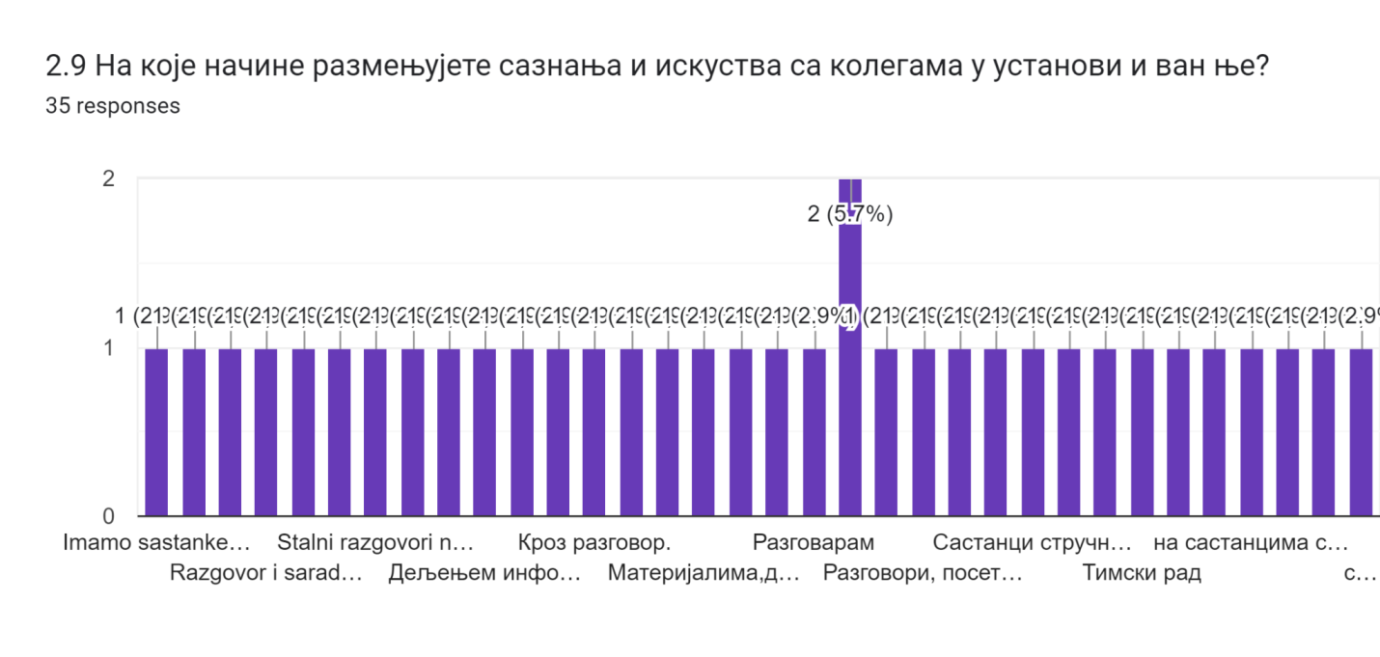

Анкетирани наставници истичу да се размена искустава и нових сазнања одвија најчешће у неформалним разговорима и на састанцима стручних већа. Мањи број наставника организује угледне часове, али се тај број постепено повећава, чему највише доприносе међународни пројекти који се у школи реализују. Повећава се и број радионица на којима наставници презентују знања стечена током семинара. Мањи број наставника (4 - 5) размењује искуства са колегама изван установе, излажући на стручним скуповима и објављујући радове и примере добре праксе у стручним часописима или на образовним порталима.

Закључујемо да је овај показатељ остварен **у већој мери (3).**

**Показатељ:5.5.4. Резултати успостављеног система тимског рада и партнерских односа на свим нивоима школе представљаjу примере добре праксе**.

**Упитник за наставнике:**

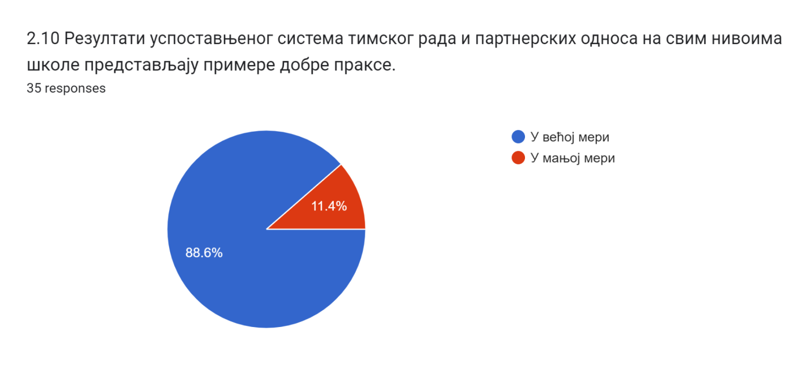

Већина анкетираних наставника сматра да је овај показатељ присутан. У записницима о раду тимова постоје докази о сарадњи тимова (Тим за самовредновање - Тим за међународну сарадњу - Тим за развој међупредметних компетенција; Тим за самовредновање - Тим за професионални развој; Тим за школско развојно планирање - Тим за међународну сарадњу).

Школска документа садрже доказе да су сарадња и партнерски односи на свим нивоима планирани и да су се одвијали. О резултатима те сарадње и успешности успостављених пракси не може се закључити на основу документације. Не постоје ни трагови евалуације сарадње и партнерстава.

На основу свега наведеног, закључујемо да је овај показатељ остварен **у мањој мери (2).**

**5.5.5. Школа развиjа иновативну праксу и нова образовна решења на основу акционих истраживања.**

У школи се не спроводе акциона истраживања у циљу развијања иновативних пракси. Овај показатељ је **неостварен (1).**

**Оствареност стандарда 5.5 : 2,2**

**Оствареност стандарда 5.ЕТОС: 2,74**

|  |
| --- |
|  |

**23. РЕАЛИЗАЦИЈА ПРОГРАМA ШКОЛСКОГ МАРКЕТИНГА**

**23.1. Интерни маркетинг**

У холовима школе реализовани су тематски прикази литерарних радова, ликовне изложбе,књижевне вечери, изложба радова насталих на часовима Основи техничког и информатичког образовања и активности секција.

Поводом Савиндана одржан је у холу школе свечани концерт. Свечани концерт поводом Дана школе одржан је у Културном центру.

У оквиру промоције школе за предшколце су одржане радионице ,,Пријатељство треба неговати“ и ,,Слова азбуке“.

**23.2. Екстерни маркетинг**

Локална Телевизија и Радио Пожега и Регионалне телевизије пропратиле су све битне и занимљиве активности у школи, успехе ученика на такмичењима и јавне наступе ученика: концерте, приредбе, позоришне представе, такмичења ученика, тематске дане и друге активности ученика и запослених. Објављени су текстови у дневним листовима, Просветном прегледу, порталима за културу и друштво, на фејсбук страници.